**3.1 โครงสร้างขององค์กร**

ห้างหุ้นส่วนโรงน้ำแข็งทวีชัย ดำเนินกิจการแบบเจ้าของคนเดียว มีโครงสร้างการบริหารงานแบ่งผนักงานเป็นฝ่ายไปซึ่งแต่ละฝ่ายจะมีพนักงานรับผิดชอบดังนี้ 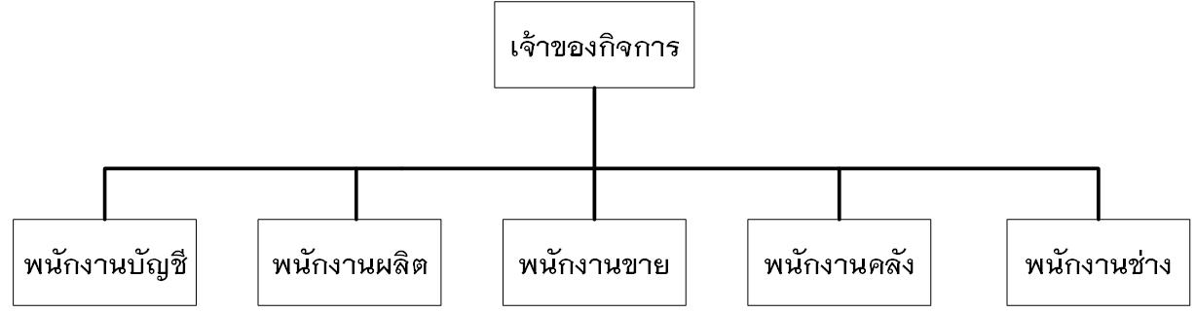

**ภาพที่ 3.1** โครงสร้างการบริหารห้างหุ้นส่วนจำกัดทวีชัย

โครงสร้างส่วนบุคคลของห้างหุ้นส่วนจำกัดทวีชัยนั้น นอกจากเจ้าของกิจการที่เป็นคนดูแลควบคุมพนักงานแต่ละฝ่ายโดยแต่ละฝ่ายก็มีหน้าที่ปลีกย่อยออกไปอีกทีนึง เช่น พนักงานบัญชี จะคอยดูแลจัดการดูแลส่วนรายรับที่ได้จากการซื้อขายและคอยจดบันทึกข้อมูลไว้ พนักงานผลิตจะคอยสั่งการผลิตจำนวนน้ำแข็งว่าควรผลิตออกมาเท่าใด พนักงานขายจะคอยรับหน้าลูกค้าและคอยสั่งการพนักงานคลังว่าควรจัดเตรียมน้ำแข็งเท่าใดหรือนำน้ำแข็งมาจ่ายให้ลูกค้าเท่าใด ในด้านพนักงานคลังนั้นจะมีหน้าที่คอยดูแลและสต็อกจำนวนน้ำแข็งที่กักเก็บไว้ภายในคลังว่ามีมากน้อยเพียงใดและควรกักตุนไว้เท่าใดหากขาดก็สามารถสั่งพนักงานผลิตให้ทำการผลิตเพิ่มได้ พนักงานช่างจะคอยดูแลและคอยซ่อมแซมอุปกรณ์ที่ชำรุดภายในโรงงานจะไม่ค่อยมีบทบาทในหน้าร้านแต่จะคอยตรวจเช็คความพร้อมของเครื่องผลิตและอุปกรณ์ต่างๆภายในโรงงาน

**3.2 การวิเคราะห์ระบบงานเดิม**

3.2.1 กระบวนการงานเดิมของห้างหุ้นส่วน โรงน้ำแข็งทวีชัยมีดังนี้

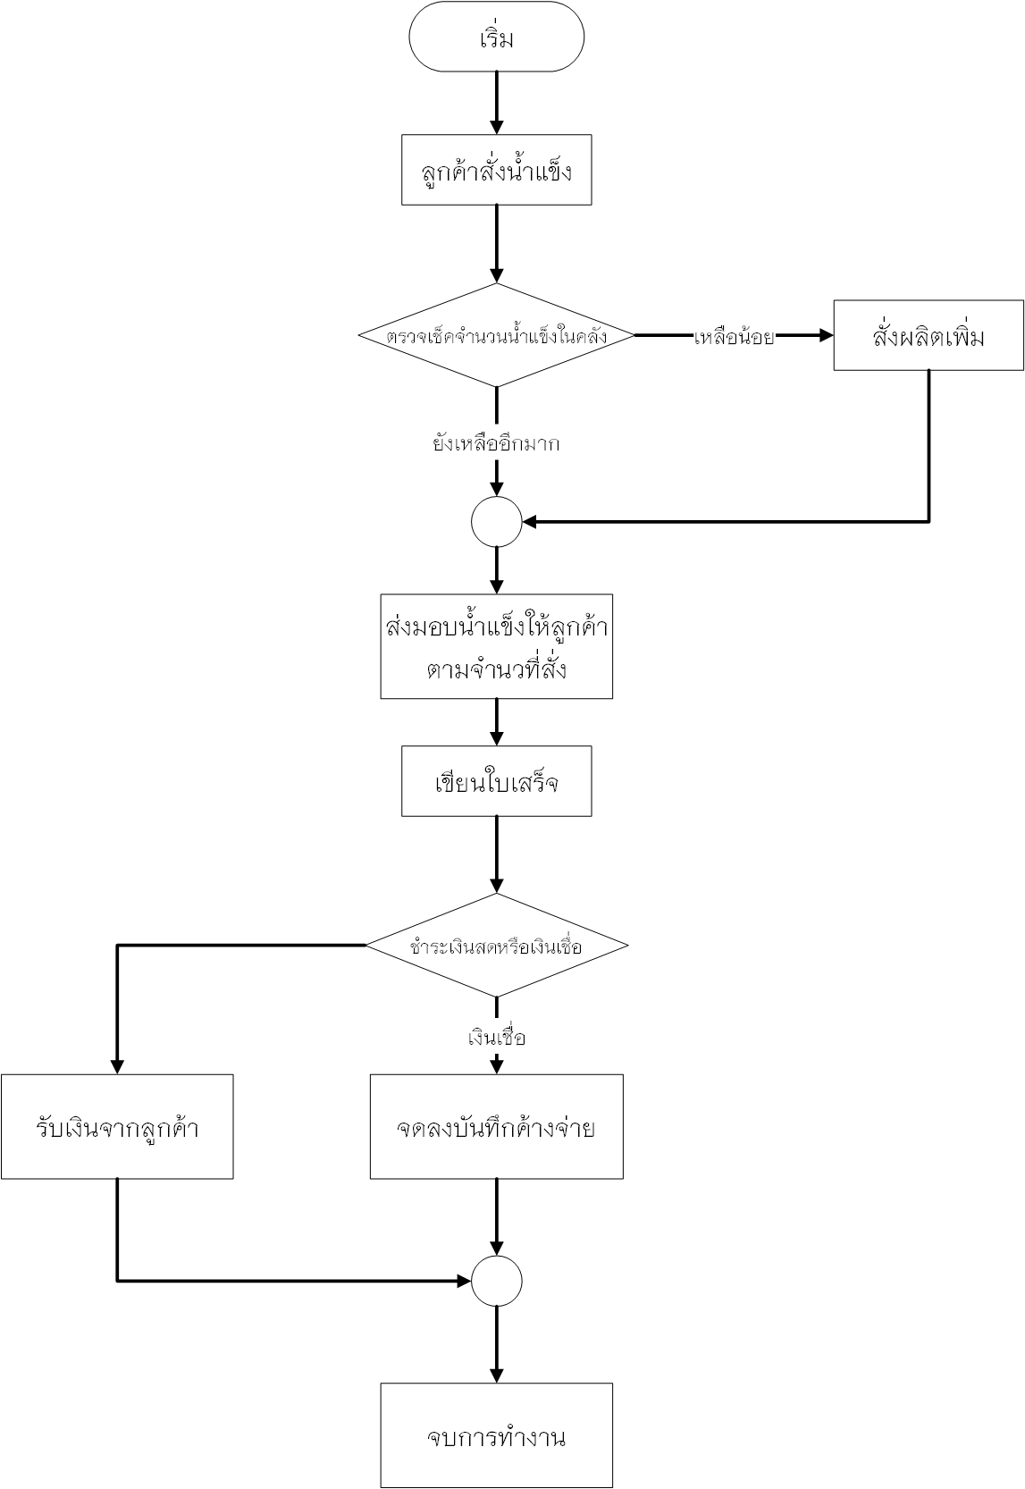

**ภาที่ 3.2** ระบบงานเดิมของห้างหุ้นส่วนจำกัด โรงน้ำแข็งทวีชัย

กระบวนการทำงานของโรงน้ำแข็งทวีชัยนั้นจะเริ่มจากการรับออเดอร์จากลูกค้าว่าต้องการอะไรบ้างและจำนวนเท่าใดบ้างและทางโรงงานจะทำการตรวจเช็คภายในคลังเก็บเก็บสินค้าว่าสินค้าพร้อมมั้ยหากพร้อมก็จะนำมาแจกจ่ายและก็จะตรวจเช็คด้วยว่าหากสินค้าเหลือน้อยกว่ากำหนดจะทำการสั่งผลิตใหม่เพื่อเป็นการตุนสินค้าเพิ่มสำหรับล็อตสินค้ารอบต่อไป และเมื่อทำการส่งมอบสินค้าให้ลูกค้าแล้วพนักงานขายจะทำการเขียนใบเสร็จสินค้าไว้ให้โดยหากเป็นลูกค้าประจำก็จะสามารถเลือกได้ว่าสามารถจะจ่ายสดหรือจ่ายเชื่อได้ หากจ่ายเชื่อทางพนักงานบัญชีจะทำการจดบันทึกไว้ว่าลูกค้ารายนี้ชำระสินค้าทีหลังแต่หากเป็ฯลูกค้าขาจรจะต้องจ่ายสดเท่านั้น

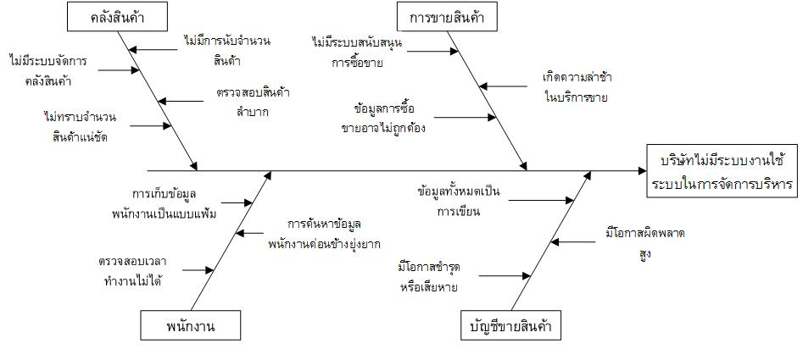3.2.2 ปัญหาที่พบในการดำเนินงาน

**ภาพที่ 3.3** ปัญหาเดิมของห้างหุ้นส่วนจำกัดโรงน้ำแข็งทวีชัย

3.2.2.1 ด้านคลังสินค้า จะไม่มีระบบในการจัดการและจะไม่มีการนับจำนวนสินค้าอาจจะทำให้ข้อมูลคลาดเคลื่อนหากมีการถอนเบิกก็จะไม่มีการจดบันทึกทำให้ไม่ทราบจำนวนสินค้าแน่ชัดเท่าใดนัก อาจจะทำให้มีปัญหาในการจัดเตรียมสินค้าขาดหรือเกินที่สต็อกได้

3.2.2.2 ด้านการขายสินค้านั้น จะมีปัญหาในด้านความล่าช้าในการคำนวณเพราะไม่มีระบบคำนวณจะใช้รูปแบบจดหรือเครื่องคิดเลขและบันทึกลงกระดาษเท่านั้น ทำให้การค้นหาข้อมูลทำการขายทำได้ยาก และเพราะเป็นรูปแบบกระดาษจึงทำให้เสียหายได้ง่าย

3.2.2.3 ด้านพนักงานนั้น การเก็บข้อมูลจะเป็นรูปแบบกระดาษเช่นกันทำให้การสืบค้นจ้อมูลทำได้ยากแลอาจจะเสียหายได้ง่ายรวมถึงกรลงเวลาทำงานไม่สามารถตรวจสอบได้ว่ามาทำงานเมื่อใดหรือขาดงานเมื่อใดส่วนใหญ่จะใช้วิธีบอกปากต่อปากเท่านั้น

3.2.2.4 ด้านบัญชีการบันทึกข้อมูลการซื้อขายรวมถึงรายรับรายจ่าย ก็เป็นรูปแบบกระดาษเช่นกันจึงมีปัญหาเรื่องการเก็บรักษาในระยะยาวและการค้นหาข้อมูลเหมือนข้ออื่นๆและเพราะการซื้อขายและการบันทึกนั้นมีตลอดวันจึงอาจจะทำให้การจดข้อมูลนั้นเกิดความผิดพลาดได้

จากปัญหาที่กล่าวมาข้างต้นทำให้รู้ว่าการระบบการทำงานของห้างหุ้นส่วนจำกัดโรงน้ำแข็งทวีชัยค่อนข้างล้าหลังเมื่อเทียบกับปัจจุบันนี้แล้ว ทางทีมผู้จัดทำจึงได้พัฒนาระบบสำหรับบริหารจัดการห้างหุ้นส่วนจำกัดทวีชัยเพื่อช่วยในการบริหารจัดการต่างๆให้สะดวกมากขึ้น

**3.3 การออกแบบระบบงานใหม่**

แนวทางของระบบใหม่จะใช้เทคโนโลยีสารสนเทศเข้ามาช่วยในเรื่องของการบริหารจัดการห้างหุ้นส่วนจำกัด โรงน้ำแข็งทวีชัย เช่น จัดการข้อมูลลูกค้า จัดการสั่งซื้อสินค้า ระบบช่วยในการตัดสินใจในการผลิตน้ำแข็ง จัดการคลังสินค้า จัดการลูกค้าค้างชำระจัดการข้อมูลพนักงาน จัดการเงินเดือนและเวลาการทำงานของพนักงาน จัดการรายรับ-รายจ่าย จัดการผลิตสินค้า ที่จะเข้าไปเสริมประสิทธิภาพในการทำงาน อำนวยความสะดวก และช่วยให้เจ้าของกิจการสามารถตรวจสอบการทำงานได้ดียิ่งขึ้น

**3.4 แผนภาพกระแสข้อมูล (Data Flow Diagram)**

3.4.1 ผู้ใช้งานระบบ

1. เจ้าของกิจการ
2. ผู้ดูแลระบบ
3. พนักงานคลังสินค้า
4. พนักงานบัญชี
5. พนักงานขายสินค้า
6. พนักงานผลิตสินค้า
7. ลูกค้าสมาชิก
8. ผู้ใช้ทั่วไป

3.4.2 ความต้องการในระบบ

3.4.2.1 เจ้าของกิจการ เข้าสู่ระบบโดย ชื่อผู้ใช้และรหัสผ่าน เข้าถึงสิทธิ์การเข้าใช้งาน เรียกดูข้อมูลการขายสินค้า เรียกดูข้อมูลสินค้าคงเหลือ เรียกดูข้อมูลรายละเอียดสินค้า เรียกดูข้อมูลรายรับ-รายจ่าย เรียกดูข้อมูลรายละเอียดพนักงาน เรียกดูข้อมูลเงินเดือน เวลาการทำงานของพนักงาน เรียกดูข้อมูลลูกหนี้ค้างชำระ เรียกดูข้อมูลการผลิตสินค้า เรียกดูข้อมูลปริมาณที่เหมาะสมในการผลิต เรียกดูข้อมูลข้อมูลการสั่งซื้อสินค้าและเรียกดูข้อมูลรายละเอียดลูกค้า

3.4.2.2 ผู้ดูแลระบบ เข้าสู่ระบบโดย ชื่อผู้ใช้และรหัสผ่าน เข้าถึงสิทธิ์การเข้าใช้งาน กำหนดชื่อผู้ใช้และรหัสผ่านในการเข้าใช้งานระบบ

3.4.2.3 พนักงานคลัง เข้าสู่ระบบโดย ชื่อผู้ใช้และรหัสผ่าน เข้าถึงสิทธิ์การเข้าใช้งาน เพิ่ม ลบ แก้ไข ข้อมูลสินค้า เรียกดูดูข้อมูลสินค้าคงเหลือ เรียกดูข้อมูลรายละเอียดสินค้า สั่งผลิตสินค้า รายงานข้อมูลคลังสินค้า เรียกดูข้อมูลปริมามาณที่เหมาะสมในการผลิตและรายงานข้อมูลปริมามาณที่เหมาะสมในการผลิต

3.4.2.4 พนักงานบัญชี เข้าสู่ระบบโดย ชื่อผู้ใช้และรหัสผ่าน เข้าถึงสิทธิ์การเข้าใช้งาน เพิ่ม ลบ แก้ไขข้อมูลรายรับ-รายจ่าย จ่ายเงินเดือนให้แก่พนักงาน เพิ่ม ลบ แก้ไขข้อมูลเวลาทำงาน เพิ่ม ลบ แก้ไขข้อมูลพนักงาน เพิ่ม ลบ แก้ไขข้อมูลแผนกงาน รับชำระหนี้จากลูกค้า เรียกดูข้อมูลรายรับ – รายจ่าย รายงานข้อมูลรายรับ – รายจ่าย เรียกดูข้อมูลรายละเอียดพนักงาน รายงานข้อมูลพนักงาน เรียกดูข้อมูลเงินเดือน เรียกดูข้อมูลเวลาการทำงาน รายงานข้อมูลเงินเดือน รายงานข้อมูลเวลาการทำงาน เรียกดูข้อมูลข้อมูลลูกค้าค้างชำระและรายงานข้อมูลลูกค้าค้างชำระ

3.4.2.5 พนักงานขาย เข้าสู่ระบบโดย ชื่อผู้ใช้และรหัสผ่าน เข้าถึงสิทธิ์การเข้าใช้งาน เพิ่ม ลบ แก้ไขการสั่งซื้อสินค้า เพิ่ม ลบ แก้ไข ข้อมูลการขายสินค้า เรียกดูข้อมูลการขายสินค้า รายงานข้อมูลการขายสินค้า ข้อมูลการออกใบเกี่ยวกับการขายสินค้า เรียกดูข้อมูลการสั่งซื้อสินค้า รายงานข้อมูลการสั่งซื้อสินค้า เพิ่ม ลบ แก้ไข ข้อมูลลูกค้า เรียกดูข้อมูลรายละเอียดลูกค้าและรายงานข้อมูลข้อมูลลูกค้า

3.4.2.6 พนักงานผลิต สู่ระบบโดย ชื่อผู้ใช้และรหัสผ่าน เข้าถึงสิทธิ์การเข้าใช้งาน ผลิตสินค้า เรียกดูข้อมูลการผลิตสินค้าและรายงานข้อมูลการผลิตสินค้า

3.4.2.7 ลูกค้าสมาชิก เข้าสู่ระบบโดย ชื่อผู้ใช้และรหัสผ่าน เข้าถึงสิทธิ์การเข้าใช้งาน สั่งซื้อสินค้า ยกเลิกการสั่งซื้อสินค้า เรียกดูข้อมูลรายละเอียดสินค้า ตรวจสถานะการสั่งจอง เรียกดูข้อมูลสินค้าที่สั้งซื้อ รายงานข้อมูลสินค้าที่สั้งซื้อและแก้ไขข้อมูลผู้ใช้งาน

3.4.2.8 ลูกค้าทั่วไป เรียกดูข้อมูลรายละเอียดสินค้า

Context Diagram

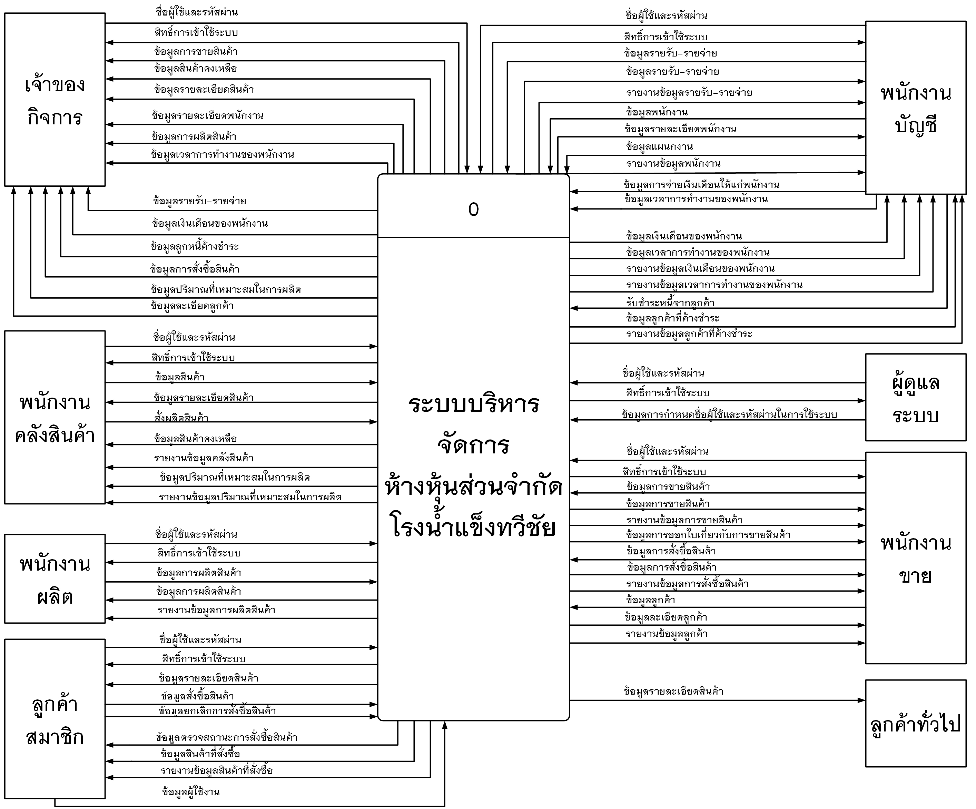

**ภาพที่ 3.4** แสดงแผนภาพ Context Diagram

Data Flow Diagram Level 0

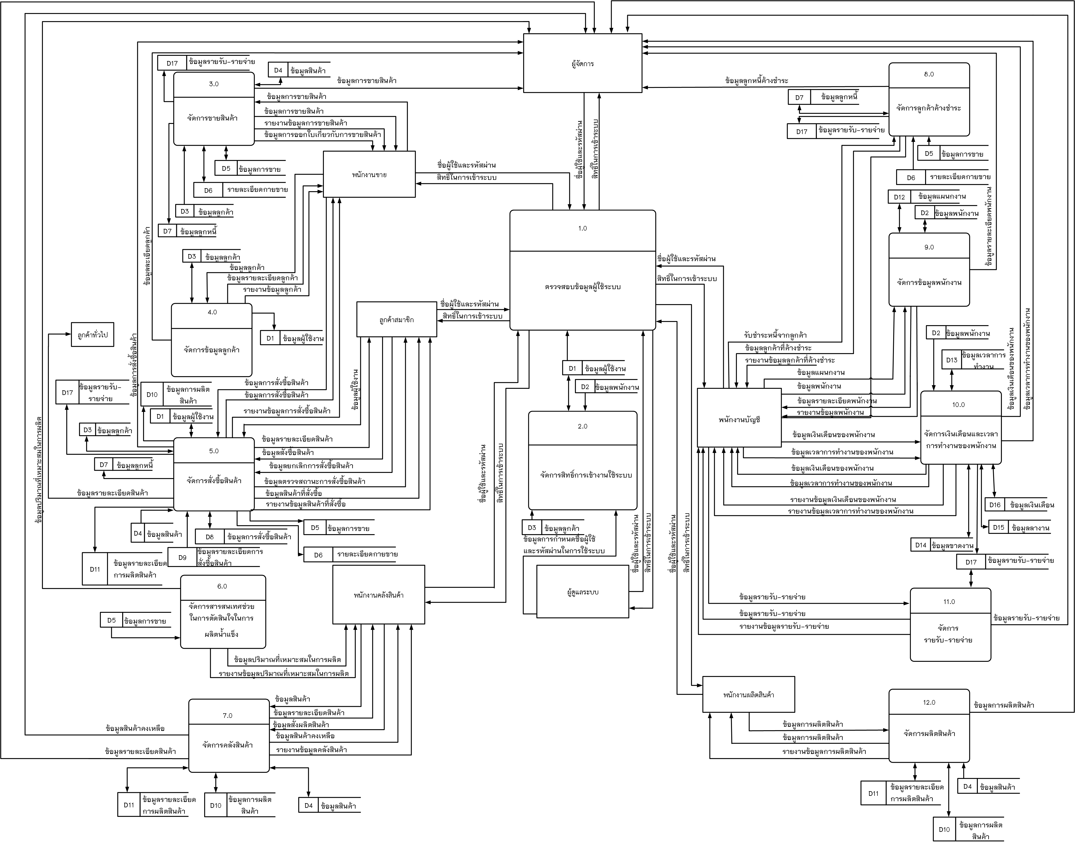

**ภาพที่ 3.5** แสดงแผนภาพกระแสข้อมูลระดับที่ 0

จากภาพที่ 3.5 แสดงแผนภาพกระแสข้อมูลระดับที่ 0 (Data Flow Diagram Level 0) ระบบบริหารจัดการร้านบ้านสวนคุณพ่อ ประกอบด้วย 12 กระบวนการจัดการหลักๆ ได้แก่ ตรวจสอบข้อมูลผู้ใช้ระบบ จัดการสิทธิ์การเข้างานใช้ระบบ จัดการขายสินค้า จัดการข้อมูลลูกค้า จัดการสั่งซื้อสินค้า ระบบช่วยในการตัดสินใจในการผลิตน้ำแข็ง จัดการคลังสินค้า จัดการลูกค้าค้างชำระจัดการข้อมูลพนักงาน จัดการเงินเดือนและเวลาการทำงานของพนักงาน จัดการรายรับ-รายจ่าย จัดการผลิตสินค้า

**ตารางที่ 3.1** แสดงคำอธิบายกระบวนการ ตรวจสอบข้อมูลผู้ใช้ระบบ

|  |  |
| --- | --- |
| **Process Description** | |
| **System** | ระบบบริหารการจัดการห้างหุ้นส่วนจำกัด โรงน้ำแข็งทวีชัย |
| **Process Number** | 1.0 |
| **Process Name** | ตรวจสอบข้อมูลผู้ใช้ระบบ |
| **Input Data Flow** | ชื่อผู้ใช้และรหัสผ่านของเจ้าของกิจการ, ผู้ดูแลระบบ พนักงานคลังสินค้า พนักงานบัญชี พนักงานขายสินค้า พนักงานผลิตสินค้าและลูกค้าสมาชิก |
| **Output Data Flow** | ข้อมูลสิทธิ์ผู้ใช้ระบบของเจ้าของกิจการ, ผู้ดูแลระบบ พนักงานคลังสินค้า พนักงานบัญชี พนักงานขายสินค้า พนักงานผลิตสินค้าและลูกค้าสมาชิก |
| **Data Store Used** | ข้อมูลผู้ใช้งาน ข้อมูลพนักงาน ข้อมูลลูกค้าสมาชิก |
| **Description** | เป็นกระบวนการสำหรับตรวจสอบสิทธิ์ในการใช้งาน โดยให้ผู้ใช้เข้าใช้ระบบโดยใช้ชื่อผู้ใช้และรหัสผ่านที่กำหนดให้โดยระบบจะตรวจสอบว่า มีชื่อผู้ใช้และรหัสผ่านถูกต้อง จึงกำหนดสิทธิ์ในการเข้าใช้ให้กับผู้ใช้นั้น |

**ตารางที่ 3.2** แสดงคำอธิบายกระบวนการ จัดการสิทธิ์การเข้างานใช้ระบบ

|  |  |
| --- | --- |
| **Process Description** | |
| **System** | ระบบบริหารการจัดการห้างหุ้นส่วนจำกัด โรงน้ำแข็งทวีชัย |
| **Process Number** | 2.0 |
| **Process Name** | จัดการสิทธิ์การเข้างานใช้ระบบ |
| **Input Data Flow** | กำหนดสิทธ์ในการเข้าใช้งานระบบ ชื่อผู้ใช้และรหัสผ่านของเจ้าของกิจการ, ผู้ดูแลระบบ พนักงานคลังสินค้า พนักงานบัญชี พนักงานขายสินค้า พนักงานผลิตสินค้าและลูกค้าสมาชิก |
| **Output Data Flow** | สิทธ์ในการเข้าใช้งานระบบ ชื่อผู้ใช้และรหัสผ่านของเจ้าของกิจการ,ผู้ดูแลระบบ พนักงานคลังสินค้า พนักงานบัญชี พนักงานขายสินค้า พนักงานผลิตสินค้าและลูกค้าสมาชิก |
| **Data Store Used** | ข้อมูลผู้ใช้งาน ข้อมูลพนักงาน ข้อมูลลูกค้าสมาชิก |
| **Description** | เป็นกระบวนการกำหนดสิทธิ์ในการใช้งาน โดยกำหนดสิทธ์ในการเข้าใช้งานระบบ ชื่อผู้ใช้และรหัสผ่าน ผู้มีสิทธิ์ในกระบวนการนี้ ได้แก่ แอดมินมีหน้าที่ในการจัดการสิทธิ์การเข้างานใช้ระบบ |

**ตารางที่ 3.3** แสดงคำอธิบายกระบวนการ จัดการขายสินค้า

|  |  |
| --- | --- |
| **Process Description** | |
| **System** | ระบบบริหารการจัดการห้างหุ้นส่วนจำกัด โรงน้ำแข็งทวีชัย |
| **Process Number** | 3.0 |
| **Process Name** | จัดการขายสินค้า |
| **Input Data Flow** | ข้อมูลการขายสินค้า |
| **Output Data Flow** | ข้อมูลการขายสินค้า รายงานข้อมูลการขายสินค้า ข้อมูลการออกใบเกี่ยวกับการขายสินค้า |
| **Data Store Used** | ข้อมูลสินค้า ข้อมูลการขายสินค้า ข้อมูลรายละเอียดการขายสินค้า  ข้อมูลลูกค้า ข้อมูลลูกหนี้ ข้อมูลรายรับ-รายจ่าย |
| **Description** | เป็นกระบวนการขายสินค้าหน้าร้านให้กับลูกค้า โดยจะแบ่งเป็นการขายสินค้าเป็นเงินสด และการขายสินค้าเป็นเงินเชื่อ ผู้มีสิทธิ์ในกระบวนการนี้ ได้แก่ พนักงานขายมีหน้าที่จัดการขายสินค้า เจ้าของกิจการมีหน้าที่เรียกดูข้อมูลการขายสินค้า |

**ตารางที่ 3.4** แสดงคำอธิบายกระบวนการ จัดการข้อมูลลูกค้า

|  |  |
| --- | --- |
| **Process Description** | |
| **System** | ระบบบริหารการจัดการห้างหุ้นส่วนจำกัด โรงน้ำแข็งทวีชัย |
| **Process Number** | 4.0 |
| **Process Name** | จัดการข้อมูลลูกค้า |
| **Input Data Flow** | ข้อมูลลูกค้า |
| **Output Data Flow** | ข้อมูลรายละเอียดลูกค้า รายงานข้อมูลข้อมูลลูกค้า |
| **Data Store Used** | ข้อมูลผู้ใช้งาน ข้อมูลลูกค้า |
| **Description** | เป็นกระบวนการจัดการข้อมูลลูกค้า ผู้มีสิทธิ์ในกระบวนการนี้ ได้แก่ พนักงานขายมีหน้าที่จัดการจัดการข้อมูลลูกค้า เจ้าของกิจการมีหน้าที่เรียกดูข้อมูลรายละเอียดลูกค้า |

Data Flow Diagram Level 1 Process 5.0

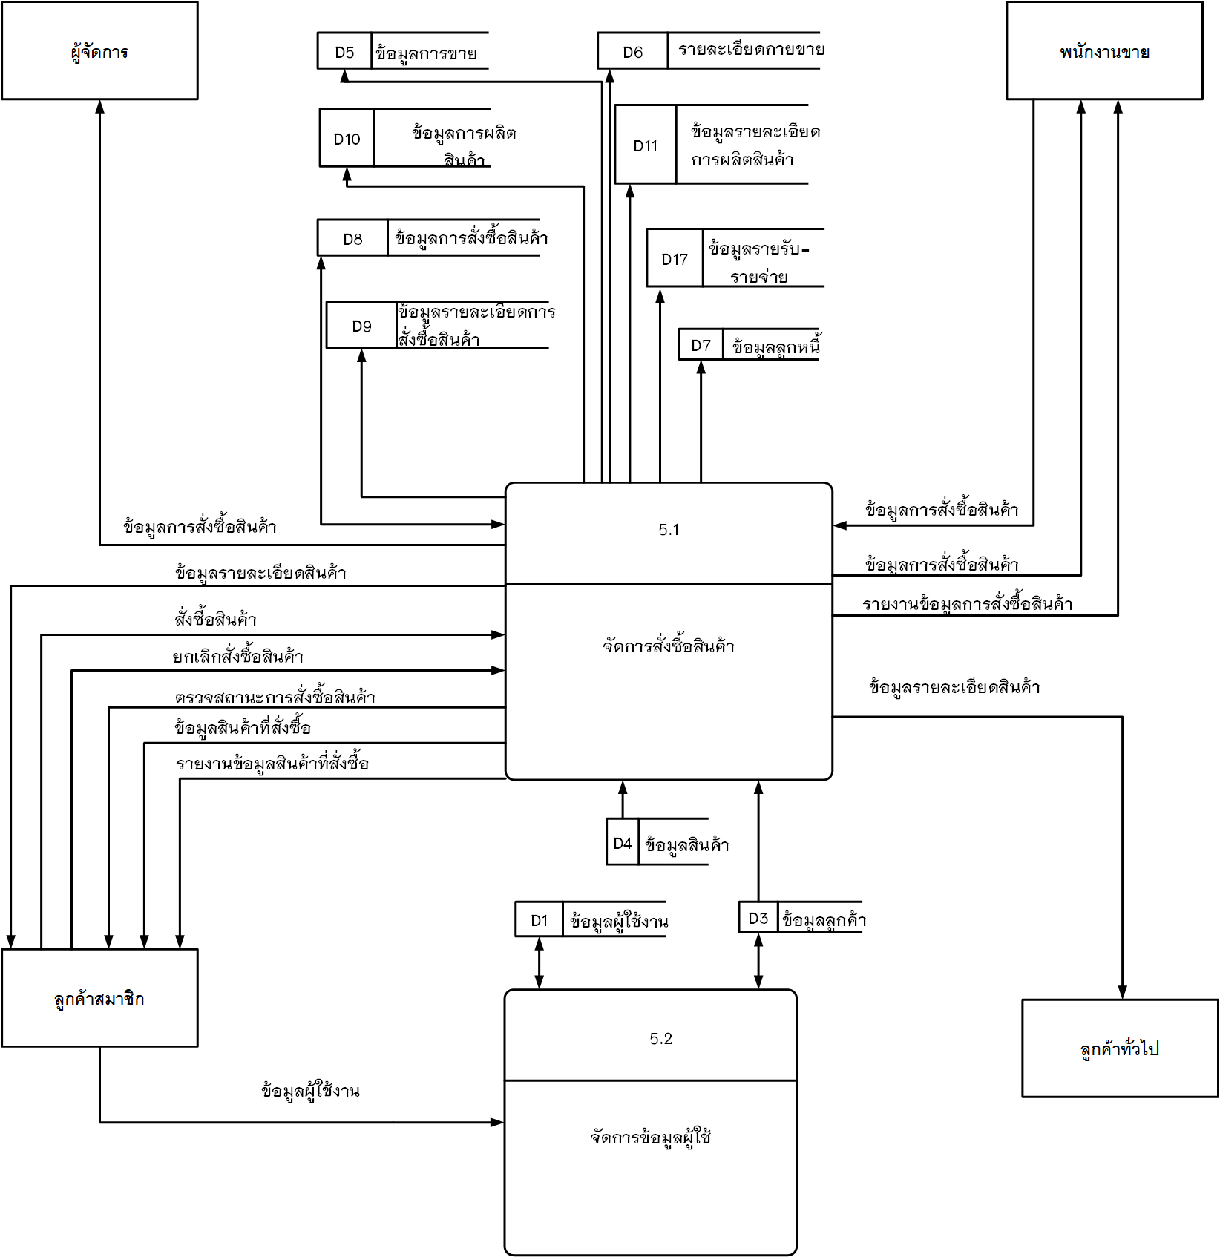

**ภาพที่ 3.6** แสดงแผนกระแสข้อมูลระดับที่ 1 จัดการสั่งซื้อสินค้าและข้อมูลผู้ใช้

**ตารางที่ 3.5** แสดงคำอธิบายกระบวนการ จัดการสั่งซื้อสินค้า

|  |  |
| --- | --- |
| **Process Description** | |
| **System** | ระบบบริหารการจัดการห้างหุ้นส่วนจำกัด โรงน้ำแข็งทวีชัย |
| **Process Number** | 5.1 |
| **Process Name** | จัดการสั่งซื้อสินค้า |
| **Input Data Flow** | ข้อมูลสั่งซื้อสินค้า สั่งซื้อสินค้า ยกเลิกสั่งซื้อสินค้า |
| **Output Data Flow** | ข้อมูลสั่งซื้อสินค้า ข้อมูลสถานะการสั่งซื้อสินค้า ข้อมูลสินค้าที่สั่งซื้อ รายงานข้อมูลสินค้าที่สั่งซื้อ รายงานข้อมูลการสั่งซื้อสินค้า |
| **Data Store Used** | ข้อมูลการขาย รายละเอียดกายขาย ข้อมูลการสั่งซื้อสินค้า ข้อมูลรายละเอียดการสั่งซื้อสินค้า ข้อมูลสินค้า ข้อมูลการผลิตสินค้า ข้อมูลรายละเอียด การผลิตสินค้า ข้อมูลลูกหนี้ ข้อมูลลูกค้า ข้อมูลรายรับ-รายจ่าย |
| **Description** | เป็นกระบวนการจัดการสั่งซื้อสินค้า ผู้มีสิทธิ์ในกระบวนการนี้ ได้แก่ พนักงานขายมีหน้าที่จัดการจัดการสั่งซื้อสินค้า เจ้าของกิจการมีหน้าที่เรียกดูข้อมูลการสั่งซื้อสินค้า ลูกค้าสมาชิกมีหน้าที่สั่งซื้อสินค้า |

**ตารางที่ 3.6** แสดงคำอธิบายกระบวนการ จัดการข้อมูลผู้ใช้

|  |  |
| --- | --- |
| **Process Description** | |
| **System** | ระบบบริหารการจัดการห้างหุ้นส่วนจำกัด โรงน้ำแข็งทวีชัย |
| **Process Number** | 5.2 |
| **Process Name** | จัดการข้อมูลผู้ใช้ |
| **Input Data Flow** | ข้อมูลผู้ใช้ |
| **Output Data Flow** | ข้อมูลผู้ใช้ |
| **Data Store Used** | ข้อมูลผู้ใช้งาน ข้อมูลลูกค้า |
| **Description** | เป็นกระบวนการจัดการข้อมูลผู้ใช้ ผู้มีสิทธิ์ในกระบวนการนี้ ได้แก่ ลูกค้าสมาชิกมีหน้าที่แก้ไขข้อมูลผู้ใช้ |

**ตารางที่ 3.7** แสดงคำอธิบายกระบวนการ ระบบช่วยในการตัดสินใจในการผลิตน้ำแข็ง

|  |  |
| --- | --- |
| **Process Description** | |
| **System** | ระบบบริหารการจัดการห้างหุ้นส่วนจำกัด โรงน้ำแข็งทวีชัย |
| **Process Number** | 6.0 |
| **Process Name** | ระบบช่วยในการตัดสินใจในการผลิตน้ำแข็ง |
| **Input Data Flow** | - |
| **Output Data Flow** | ข้อมูลปริมามาณที่เหมาะสมในการผลิต รายงานข้อมูลปริมามาณที่เหมาะสมในการผลิต |
| **Data Store Used** | ข้อมูลการขาย ข้อมูลรายละเอียดการขาย |
| **Description** | เป็นกระบวนการช่วยในการตัดสินใจในการผลิตน้ำแข็ง ผู้มีสิทธิ์ในกระบวนการนี้ ได้แก่ พนักงานคลังสินค้ามีหน้าที่เรียกดูข้อมูลปริมามาณที่เหมาะสมในการผลิต เจ้าของกิจการมีหน้าที่เรียกดูข้อมูลปริมามาณที่เหมาะสมในการผลิต |

Data Flow Diagram Level 1 Process 7.0

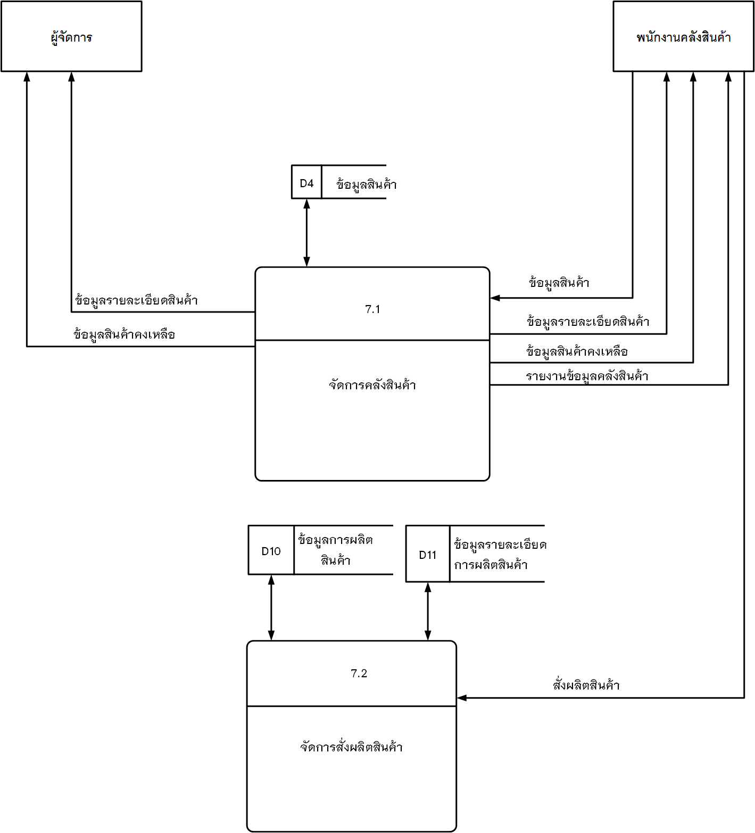

**ภาพที่ 3.7** แสดงแผนกระแสข้อมูลระดับที่ 1 จัดการคลังสินค้าและการสั่งผลิตสินค้า

**ตารางที่ 3.8** แสดงคำอธิบายกระบวนการ จัดการคลังสินค้า

|  |  |
| --- | --- |
| **Process Description** | |
| **System** | ระบบบริหารการจัดการห้างหุ้นส่วนจำกัด โรงน้ำแข็งทวีชัย |
| **Process Number** | 7.1 |
| **Process Name** | จัดการคลังสินค้า |
| **Input Data Flow** | ข้อมูลสินค้า |
| **Output Data Flow** | ข้อมูลรายละเอียดสินค้า ข้อมูลสินค้าคงเหลือ รายงานข้อมูลคลังสินค้า |
| **Data Store Used** | ข้อมูลสินค้า |
| **Description** | เป็นกระบวนการจัดการคลังสินค้า ผู้มีสิทธิ์ในกระบวนการนี้ ได้แก่ พนักงานคลังสินค้ามีหน้าที่จัดการคลังสินค้า เจ้าของกิจการมีหน้าที่เรียกดูข้อมูลคลังสินค้า |

**ตารางที่ 3.9** แสดงคำอธิบายกระบวนการ จัดการสั่งผลิตสินค้า

|  |  |
| --- | --- |
| **Process Description** | |
| **System** | ระบบบริหารการจัดการห้างหุ้นส่วนจำกัด โรงน้ำแข็งทวีชัย |
| **Process Number** | 7.2 |
| **Process Name** | จัดการสั่งผลิตสินค้า |
| **Input Data Flow** | ข้อมูลการสั่งผลิตสินค้า |
| **Output Data Flow** | - |
| **Data Store Used** | ข้อมูลการผลิตสินค้า ข้อมูลรายละเอียดการผลิตสินค้า |
| **Description** | เป็นกระบวนการจัดการสั่งผลิตสินค้า ผู้มีสิทธิ์ในกระบวนการนี้ ได้แก่ พนักงานคลังมีหน้าที่จัดการสั่งผลิตสินค้า |

**ตารางที่ 3.10** แสดงคำอธิบายกระบวนการ จัดการลูกค้าค้างชำระ

|  |  |
| --- | --- |
| **Process Description** | |
| **System** | ระบบบริหารการจัดการห้างหุ้นส่วนจำกัด โรงน้ำแข็งทวีชัย |
| **Process Number** | 8.0 |
| **Process Name** | จัดการลูกค้าค้างชำระ |
| **Input Data Flow** | ข้อมูลข้อมูลการรับชำระหนี้จากลูกค้า |
| **Output Data Flow** | ข้อมูลลูกค้าที่ค้างชำระ รายงานข้อมูลลูกค้าที่ค้างชำระ |
| **Data Store Used** | ข้อมูลการขายสินค้า ข้อมูลรายละเอียดการขายสินค้า ข้อมูลลูกหนี้ ข้อมูลรายรับ-รายจ่าย |
| **Description** | เป็นกระบวนการจัดการสั่งผลิตสินค้า ผู้มีสิทธิ์ในกระบวนการนี้ ได้แก่ พนักงานพนักงานบัญชีมีหน้าที่จัดการลูกค้าค้างชำระ เจ้าของกิจการมีหน้าที่เรียกดูข้อมูลลูกค้าค้างชำระ |

Data Flow Diagram Level 1 Process 9.0

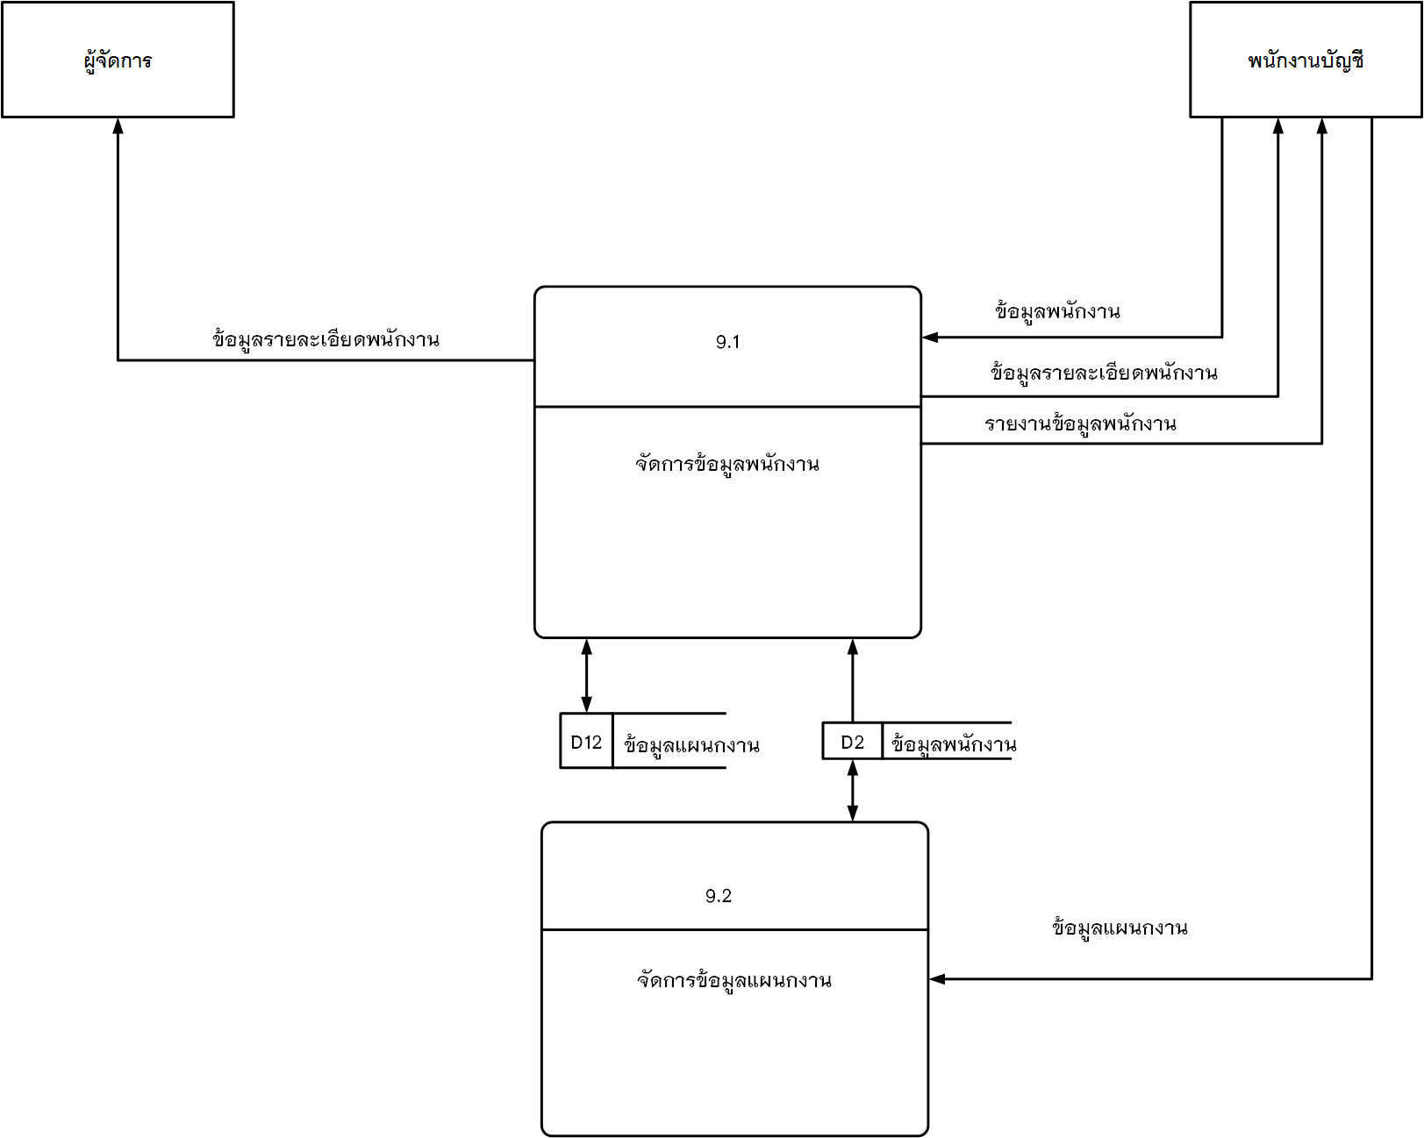

**ภาพที่ 3.8** แสดงแผนกระแสข้อมูลระดับที่ 1 จัดการข้อมูลพนักงานและแผนกงาน

**ตารางที่ 3.11** แสดงคำอธิบายกระบวนการ จัดการข้อมูลพนักงาน

|  |  |
| --- | --- |
| **Process Description** | |
| **System** | ระบบบริหารการจัดการห้างหุ้นส่วนจำกัด โรงน้ำแข็งทวีชัย |
| **Process Number** | 9.1 |
| **Process Name** | จัดการข้อมูลพนักงาน |
| **Input Data Flow** | ข้อมูลพนักงาน |
| **Output Data Flow** | ข้อมูลรายละเอียดพนักงาน รายงานข้อมูลพนักงาน |
| **Data Store Used** | ข้อมูลพนักงาน ข้อมูลแผนกงาน |
| **Description** | เป็นกระบวนการจัดการข้อมูลพนักงาน ผู้มีสิทธิ์ในกระบวนการนี้ ได้แก่ พนักงานพนักงานบัญชีมีหน้าที่จัดการข้อมูลพนักงาน เจ้าของกิจการมีหน้าที่เรียกดูข้อมูลพนักงาน |

**ตารางที่ 3.12** แสดงคำอธิบายกระบวนการ จัดการข้อมูลแผนกงาน

|  |  |
| --- | --- |
| **Process Description** | |
| **System** | ระบบบริหารการจัดการห้างหุ้นส่วนจำกัด โรงน้ำแข็งทวีชัย |
| **Process Number** | 9.2 |
| **Process Name** | จัดการข้อมูลแผนกงาน |
| **Input Data Flow** | ข้อมูลแผนกงาน |
| **Output Data Flow** | - |
| **Data Store Used** | ข้อมูลแผนกงาน |
| **Description** | เป็นกระบวนการจัดการข้อมูลแผนกงาน ผู้มีสิทธิ์ในกระบวนการนี้ ได้แก่ พนักงานพนักงานบัญชีมีหน้าที่จัดการข้อมูลแผนกงาน |

Data Flow Diagram Level 1 Process 10.0

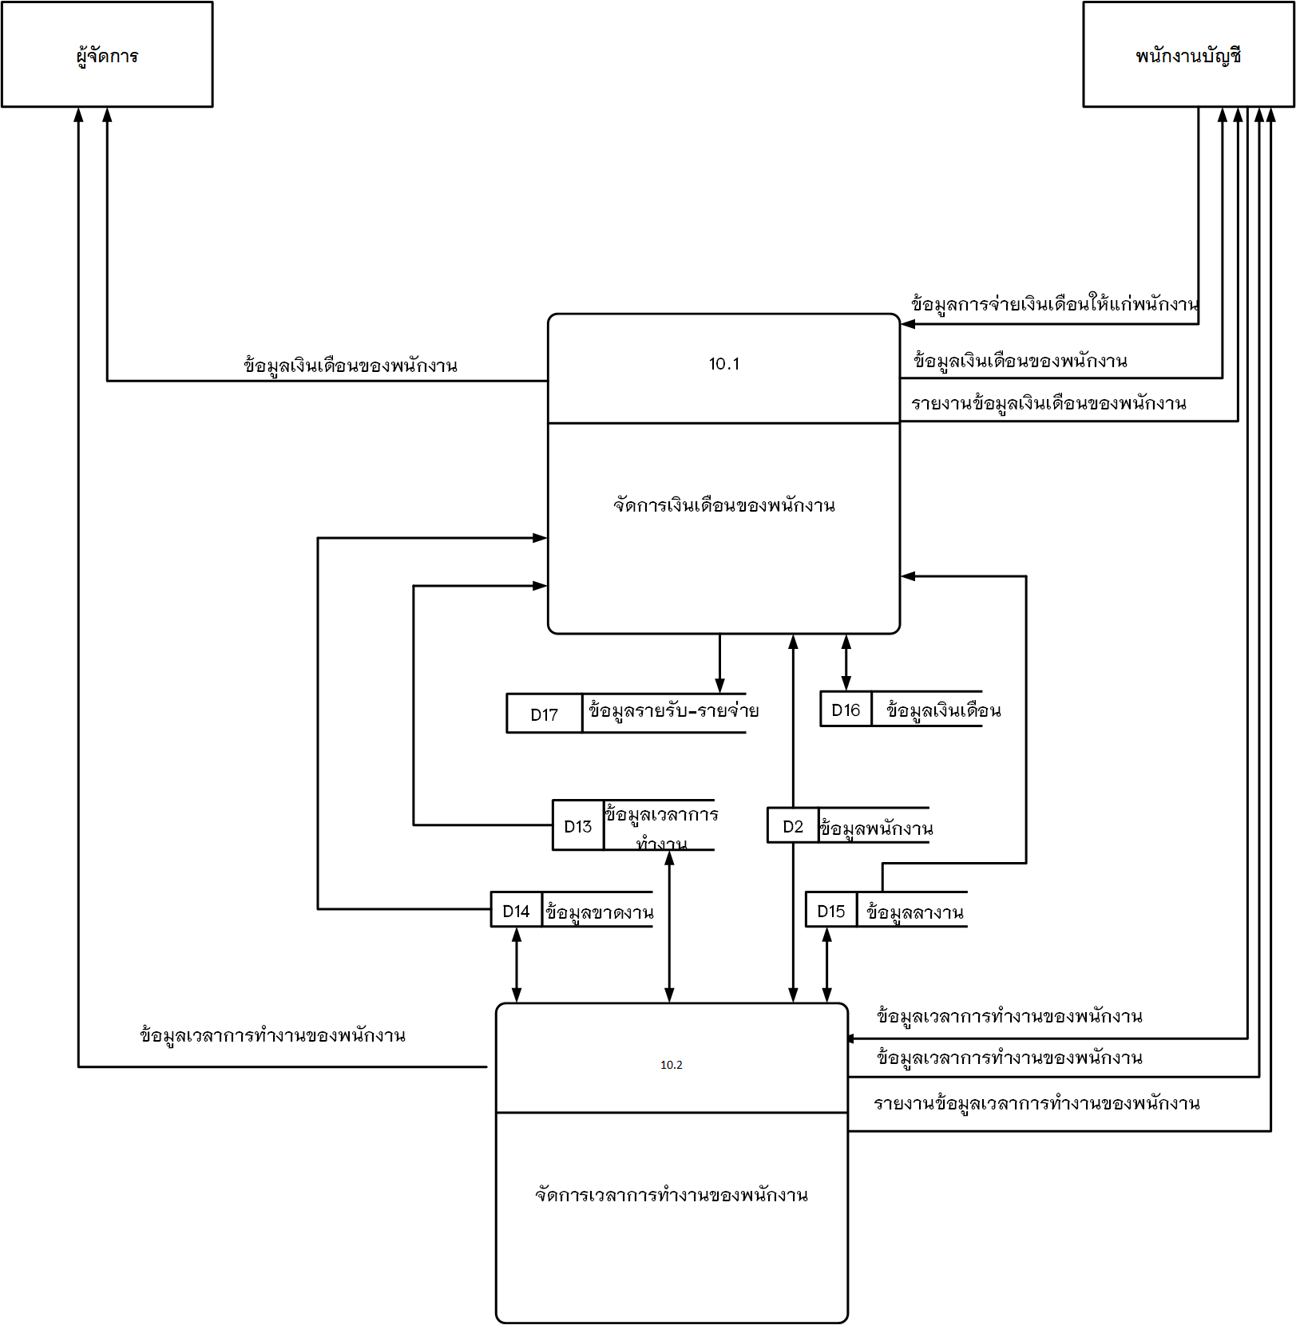

**ภาพที่ 3.9** แสดงแผนกระแสข้อมูลระดับที่ 1 จัดการเงินเดือนและเวลาการทำงานของพนักงาน

**ตารางที่ 3.13** แสดงคำอธิบายกระบวนการ จัดการเงินเดือน

|  |  |
| --- | --- |
| **Process Description** | |
| **System** | ระบบบริหารการจัดการห้างหุ้นส่วนจำกัด โรงน้ำแข็งทวีชัย |
| **Process Number** | 10.1 |
| **Process Name** | จัดการเงินเดือน |
| **Input Data Flow** | ข้อมูลการจ่ายเงินเดือนให้แก่พนักงาน |
| **Output Data Flow** | ข้อมูลเงินเดือนของพนักงาน รายงานข้อมูลเงินเดือนของพนักงาน |
| **Data Store Used** | ข้อมูลเวลาการทำงาน ข้อมูลขาดงาน ข้อมูลลางาน ข้อมูลเงินเดือน ข้อมูลพนักงาน ข้อมูลจ่ายรับ-รายจ่าย |
| **Description** | เป็นกระบวนการจัดการเงินเดือนให้แก่พนักงาน ผู้มีสิทธิ์ในกระบวนการนี้ ได้แก่ พนักงานพนักงานบัญชีมีหน้าที่จัดการข้อมูลแผนกงาน เจ้าของกิจการมีหน้าที่เรียกดูข้อมูลเงินเดือนของพนักงาน |

**ตารางที่ 3.14** แสดงคำอธิบายกระบวนการ จัดการเวลาการทำงานของพนักงาน

|  |  |
| --- | --- |
| **Process Description** | |
| **System** | ระบบบริหารการจัดการห้างหุ้นส่วนจำกัด โรงน้ำแข็งทวีชัย |
| **Process Number** | 10.2 |
| **Process Name** | จัดการเวลาการทำงานของพนักงาน |
| **Input Data Flow** | ข้อมูลเวลาการทำงานของพนักงาน |
| **Output Data Flow** | ข้อมูลเวลาการทำงานของพนักงาน รายงานข้อมูลเวลาการทำงานของพนักงาน |
| **Data Store Used** | ข้อมูลเวลาการทำงาน ข้อมูลขาดงาน ข้อมูลลางาน ข้อมูลพนักงาน |
| **Description** | เป็นกระบวนการจัดการเวลาการทำงานของพนักงาน ผู้มีสิทธิ์ในกระบวนการนี้ ได้แก่ พนักงานพนักงานบัญชีมีหน้าที่จัดการเวลาการทำงานของพนักงาน เจ้าของกิจการมีหน้าที่เรียกดูข้อมูลเวลาการทำงานของพนักงาน |

**ตารางที่ 3.15** แสดงคำอธิบายกระบวนการ จัดการรายรับ-รายจ่าย

|  |  |
| --- | --- |
| **Process Description** | |
| **System** | ระบบบริหารการจัดการห้างหุ้นส่วนจำกัด โรงน้ำแข็งทวีชัย |
| **Process Number** | 11.0 |
| **Process Name** | จัดการรายรับ-รายจ่าย |
| **Input Data Flow** | ข้อมูลรายรับ-รายจ่าย |
| **Output Data Flow** | ข้อมูลรายรับ-รายจ่าย รายงานข้อมูลรายรับ-รายจ่าย |
| **Data Store Used** | ข้อมูลรายรับ-รายจ่าย |
| **Description** | เป็นกระบวนการจัดการรายรับ-รายจ่าย ผู้มีสิทธิ์ในกระบวนการนี้ ได้แก่ พนักงานพนักงานบัญชีมีหน้าที่จัดการรายรับ-รายจ่าย เจ้าของกิจการมีหน้าที่เรียกดูข้อมูลรายรับ-รายจ่าย |

**ตารางที่ 3.16** แสดงคำอธิบายกระบวนการ จัดการผลิตสินค้า

|  |  |
| --- | --- |
| **Process Description** | |
| **System** | ระบบบริหารการจัดการห้างหุ้นส่วนจำกัด โรงน้ำแข็งทวีชัย |
| **Process Number** | 12.0 |
| **Process Name** | จัดการผลิตสินค้า |
| **Input Data Flow** | ข้อมูลการผลิตสินค้า |
| **Output Data Flow** | ข้อมูลการผลิตสินค้า รายงานข้อมูลการผลิตสินค้า |
| **Data Store Used** | ข้อมูลการผลิตสินค้า ข้อมูลรายละเอียดการผลิตสินค้า ข้อมูลสินค้า |
| **Description** | เป็นกระบวนการจัดการรายรับ-รายจ่าย ผู้มีสิทธิ์ในกระบวนการนี้ ได้แก่ พนักงานพนักงานผลิตสินค้ามีหน้าที่จัดการผลิตสินค้าเจ้าของกิจการมีหน้าที่เรียกดูข้อมูลการผลิตสินค้า |

**3.5 ความสัมพันธ์ของฐานข้อมูล(E-R Diagram)**

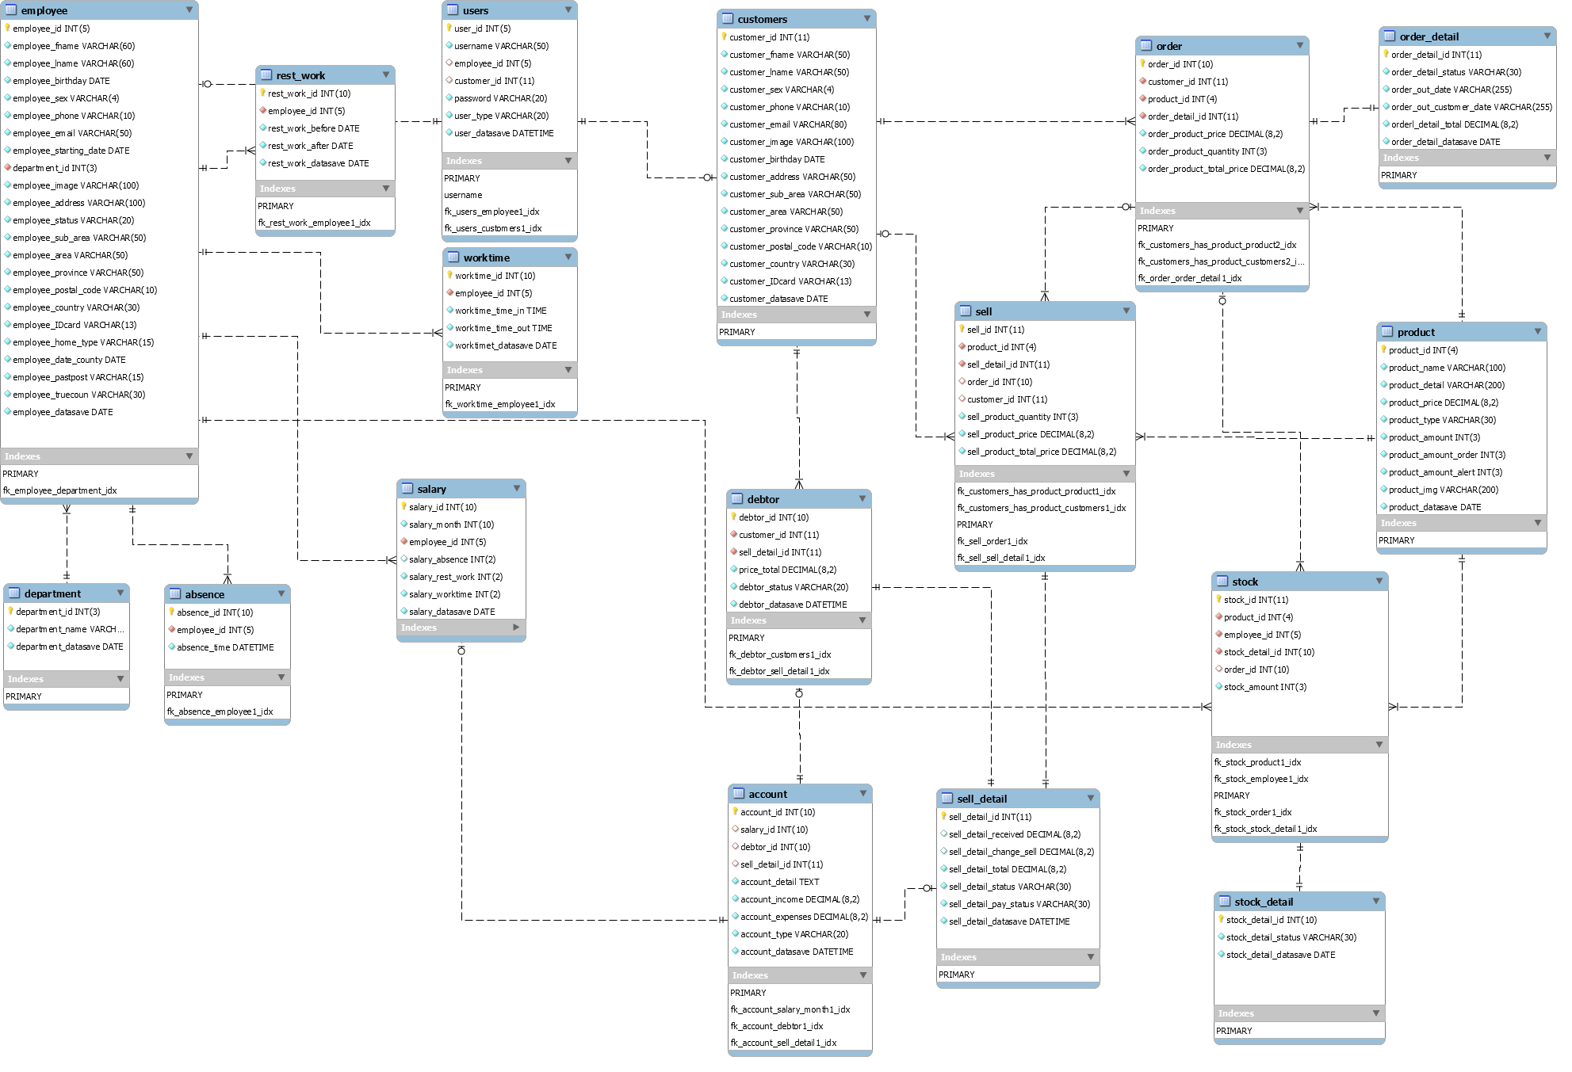

**ภาพที่ 3.10** ความสัมพันธ์ของฐานข้อมูลแบบ Crow’s Foot Mode

**3.6 พจนานุกรมข้อมูล (data dictionary)**

จากการออกแบบระบบงานใหม่ซึ่งมีการจัดการระบบฐานข้อมูล จึงสามารถออกแบบฐานข้อมูลให้กับระบบที่ประกอบไปด้วยตารางข้อมูลต่าง ๆ ดังตารางที่ 3.17 ตารางข้อมูลทั้งหมดของระบบฐานข้อมูล

**ตารางที่ 3.17** แสดงชื่อตารางทั้งหมดของระบบฐานข้อมูล

|  |  |  |  |
| --- | --- | --- | --- |
| **ลำดับ** | **ชื่อตาราง** | **ประเภท** | **รายละเอียด** |
| 1 | users | master | เก็บข้อมูลผู้ใช้งานระบบ |
| 2 | product | master | เก็บข้อมูลสินค้า |
| 3 | employee | master | เก็บข้อมูลลพนักงาน |
| 4 | customers | master | เก็บข้อมูลลูกค้า |
| 5 | absence | transaction | เก็บข้อมูลการขาดงานของพนักงาน |
| 6 | account | transaction | เก็บข้อมูลรายรับ-รายจ่าย |
| 7 | debtor | transaction | เก็บข้อมูลลูกหนี้ |
| 8 | order | transaction | เก็บข้อมูลการสั่งซื้อสินค้า |
| 9 | order_detail | transaction | เก็บข้อมูลรายละเอียดการสั่งซื้อสินค้า |
| 10 | rest_work | transaction | เก็บข้อมูลการลางานของพนักงาน |
| 11 | salary | transaction | เก็บข้อมูลเงินเดือนของพนักงาน |
| 12 | sell | transaction | เก็บข้อมูลการขายสินค้า |
| 13 | sell_detail | transaction | เก็บข้อมูลรายละเอียดการขายสินค้า |
| 14 | stock | transaction | เก็บข้อมูลการผลิตสินค้า |
| 15 | stock_detail | transaction | เก็บข้อมูลรายละเอียดการผลิตสินค้า |
| 16 | worktime | transaction | เก็บข้อมูลการทำงานของพนักงาน |
| 17 | department | reference | เก็บข้อมูลแผนกงาน |

คำอธิบาย ประเภทของตารางข้อมูล ได้แก่

master หมายถึง ตารางข้อมูลหลัก

transaction หมายถึง ตารางที่เก็บข้อมูลรายการเปลี่ยนแปลง

reference หมายถึง ตารางที่เก็บข้อมูลมีการอ้างอิงถึง

จากตารางที่ 3.17 สามารถแสดงรายละเอียดของแต่ละตารางได้ดังนี้

**ตารางที่ 3.18** ตารางข้อมูลผู้ใช้งาน

|  |  |  |  |  |
| --- | --- | --- | --- | --- |
| **ชื่อตาราง :** users  **ประเภทของตาราง :** master  **คำอธิบายตาราง :** เก็บข้อมูลผู้ใช้งานระบบ  **Primary Key :** user_id  **Foreign Key :** employee_id , customer_id | | | | |
| **ชื่อฟิลด์** | **ชนิดข้อมูล** | **ขอบเขต** | **คำอธิบาย** | **ตัวอย่าง** |
| user_id | INT | 5 | รหัสข้อมูลผู้ใช้ | 00001 |
| username | VARCHAR | 50 | ชื่อผู้ใช้งาน | aodcat@hotmail.com |
| password | VARCHAR | 20 | รหัสผ่านผู้ใช้งาน | 123456789 |
| employee_id | INT | 5 | รหัสพนักงาน | 00001 |
| customer _id | INT | 11 | รหัสลูกค้า | 00000000001 |
| user_type | VARCHAR | 20 | สิทธิ์การใช้ระบบ | admin |
| user_datasave | DATE |  | ว/ด/ป บันทึกข้อมูล | 05/05/2017 |

**ตารางที่ 3.19** ตารางข้อมูลสินค้า

|  |  |  |  |  |
| --- | --- | --- | --- | --- |
| **ชื่อตาราง :** product  **ประเภทของตาราง :** master  **คำอธิบายตาราง :** เก็บข้อมูลสินค้า  **Primary Key :** product_id  **Foreign Key :** - | | | | |
| **ชื่อฟิลด์** | **ชนิดข้อมูล** | **ขอบเขต** | **คำอธิบาย** | **ตัวอย่าง** |
| product_id | INT | 4 | รหัสสินค้า | 0001 |
| product_name | VARCHAR | 100 | ชื่อสินค้า | น้ำแข็งก้อนเล็ก |
| product_detail | VARCHAR | 200 | รายละเอียดสินค้า | น้ำแข็งที่ลักษณะเป็นก้อน |
| product_price | DECIMAL | 8,2 | ราคาสินค้า | 35.00 |
| product_amount | INT | 3 | จำนวนสินค้า | 100 |
| product_amount_alert | INT | 3 | จุดแจ้งเตือนเกิดสินค้าใกล้หมด | 20 |
| product_type | VARCHAR | 30 | หน่วยสินค้า | ก้อน |
| product_amount_order | INT | 3 | จำนวนสินค้าจากการสั่งซื้อ | 50 |
| product_img | VARCHAR | 200 | รูป | 00001.png |
| product_datasave | DATE |  | ว/ด/ป บันทึกข้อมูล | 05/05/2017 |

**ตารางที่ 3.20** ตารางข้อมูลพนักงาน

|  |  |  |  |  |
| --- | --- | --- | --- | --- |
| **ชื่อตาราง :** employee  **ประเภทของตาราง :** master  **คำอธิบายตาราง :** เก็บข้อมูลลพนักงาน  **Primary Key :** employee_id  **Foreign Key :** department_id | | | | |
| **ชื่อฟิลด์** | **ชนิดข้อมูล** | **ขอบเขต** | **คำอธิบาย** | **ตัวอย่าง** |
| employee_id | INT | 5 | รหัสพนักงาน | 00001 |
| employee_fname | VARCHAR | 60 | ชื่อ | สรศักดิ์ |
| employee_lname | VARCHAR | 60 | นามสกุล | ต้นเกณฑ์ |
| employee_birthday | DATE |  | ว/ด/ป เกิด | 30/06/1995 |
| employee_sex | VARCHAR | 4 | เพศ | ชาย หญิง |
| employee_phone | VARCHAR | 10 | เบอร์โทร | 0965403849 |
| employee_email | VARCHAR | 50 | อีเมล์ | aodcat19@gamil.com |
| employee_starting_date | DATE |  | ว/ด/ป เริ่มทำงาน | 05/05/2017 |
| department_id | INT | 3 | รหัสแผนก | 00001 |
| employee_image | VARCHAR | 100 | รูป | 00001.png |
| employee_address | VARCHAR | 100 | ที่อยู่ | 64/3 |
| employee_status | VARCHAR | 20 | สถานะ | โสด |
| employee_ sub_area | VARCHAR | 50 | เขต/ตำบล | สารภี |
| employee_area | VARCHAR | 50 | อำเภอ | สารภี |
| employee_province | VARCHAR | 50 | จังหวัด | เชียงใหม่ |
| employee_postal_Code | VARCHAR | 10 | รหัสไปรษณีย์ | 50140 |
| employee_country | VARCHAR | 30 | สัญชาติ | ไทย |
| employee_IDcard | VARCHAR | 13 | รหัสบัตรประชาชน | 1509901599028 |
| employee_home_type | VARCHAR | 15 | ที่อยู่ปัจจุบัน | ที่พักโรงงาน บ้านพักตนเอง หอพัก |
| employee_date_county | Date |  | เวลาเดินทางเข้าประเทศ | 06/06/2017 |
| employee_pastpost | VARCHAR | 15 | เลขที่หนังสือเดินทาง | 1598736548357 |
| employee_truecoun | VARCHAR | 30 | ประเทศ | พม่า |
| employee_datasave | DATE |  | ว/ด/ป บันทึกข้อมูล | 05/05/2017 |

**ตารางที่ 3.21** ตารางข้อมูลลูกค้า

|  |  |  |  |  |
| --- | --- | --- | --- | --- |
| **ชื่อตาราง :** customer  **ประเภทของตาราง :**  master  **คำอธิบายตาราง :** เก็บจัดการข้อมูลลูกค้า  **Primary Key :** customer _id  **Foreign Key :** - | | | | |
| **ชื่อฟิลด์** | **ชนิดข้อมูล** | **ขอบเขต** | **คำอธิบาย** | **ตัวอย่าง** |
| customer_id | INT | 11 | รหัสลูกค้า | 00000000001 |
| customer_fname | VARCHAR | 50 | ชื่อ | สรศํกดิ์ |
| customer_lname | VARCHAR | 50 | นามสกุล | ต้นเกณฑ์ |
| customer_sex | VARCHAR | 4 | เพศ | ชาย |
| customer_phone | VARCHAR | 10 | เบอร์โทร | 0965403849 |
| customer_email | VARCHAR | 80 | อีเมล์ | aodcat19@gamil.com |
| customer_image | VARCHAR | 100 | รูป | 00001.png |
| customer_birthday | DATE |  | ว/ด/ป เกิด | 30/06/1995 |
| customer_address | VARCHAR | 50 | ที่อยู่ | 64/3 |
| customer_sub_area | VARCHAR | 50 | เขต/ตำบล | สารภี |
| customer_area | VARCHAR | 50 | อำเภอ | สารภี |
| customer_province | VARCHAR | 50 | จังหวัด | เชียงใหม่ |
| customer_postal_Code | VARCHAR | 10 | รหัสไปรษณีย์ | 50140 |
| customer_country | VARCHAR | 30 | จังหวัด | เชียงใหม่ |
| customer_IDcard |  | 13 | รหัสบัตรประชาชน | 1509901599028 |
| customer_datasave | DATE |  | ว/ด/ป บันทึกข้อมูล | 05/05/2017 |

**ตารางที่ 3.22** ตารางข้อมูลการขาดงานของพนักงาน

|  |  |  |  |  |
| --- | --- | --- | --- | --- |
| **ชื่อตาราง :**  absence  **ประเภทของตาราง :** transaction  **คำอธิบายตาราง :** เก็บข้อมูลการขาดงานของพนักงาน  **Primary Key :** absence_id  **Foreign Key :** employee_id | | | | |
| **ชื่อฟิลด์** | **ชนิดข้อมูล** | **ขอบเขต** | **คำอธิบาย** | **ตัวอย่าง** |
| absence_id | INT | 10 | รหัสข้อมูลการขาดงาน | 0000000001 |
| employee_id | INT | 5 | รหัสพนักงาน | 00001 |
| absence_time | DATE |  | วันเวลาการขาดงาน | 30/06/2017 |

**ตารางที่ 3.23** ตารางข้อมูลบัญชีรายรับ – รายจ่าย

|  |  |  |  |  |
| --- | --- | --- | --- | --- |
| **ชื่อตาราง** : account  **ประเภทของตาราง** : transaction  **คำอธิบายตาราง** : เก็บข้อมูลรายรับ-รายจ่าย  **Primary Key**  : account_id  **Foreign Key** : sell_detail_id , salary_id , debtor_id | | | | |
| ชื่อฟิลด์ | ชนิดข้อมูล | ขอบเขต | คำอธิบาย | ตัวอย่าง |
| account_id | INT | 10 | รหัสบัญชี | 0000000123 |
| sell_detail_id | INT | 11 | รหัสรายละเอียดการขาย | 00000000001 |
| salary_id | INT | 10 | รหัสข้อมูลเงินเดือน | 0000000123 |
| debtor_id | INT | 10 | รหัสลูกหนี้ | 0000000001 |
| account_detail | TEXT |  | รายละเอียดในรายการบัญชี | จ่ายเงินเดือน |
| account _income | DECIMAL | 8,2 | รายรับ | 1,000.00 |
| account_type | VARCHAR | 20 | สถานะ | รายรับ , รายจ่าย |
| account_expenses | DECIMAL | 8,2 | รายจ่าย | 200.00 |
| account_datasave | DATE |  | ว/ด/ป บันทึกข้อมูล | 05/05/2017 |

**ตารางที่ 3.24** ตารางข้อมูลลูกหนี้

|  |  |  |  |  |
| --- | --- | --- | --- | --- |
| **ชื่อตาราง :** debtor  **ประเภทของตาราง :** transaction  **คำอธิบายตาราง :** เก็บข้อมูลลูกหนี้  **Primary Key :** debtor_id  **Foreign Key :** sell_detail_id , customer _id | | | | |
| **ชื่อฟิลด์** | **ชนิดข้อมูล** | **ขอบเขต** | **คำอธิบาย** | **ตัวอย่าง** |
| debtor_id | INT | 10 | รหัสลูกหนี้ | 0000000001 |
| customer_id | INT | 11 | รหัสลูกค้า | 00000000001 |
| sell_detail_id | INT | 11 | รหัสรายละเอียดการขาย | 00000000001 |
| price_total | DECIMAL | 8,2 | ราคารวม | 100.00 |
| debtor_Status | VARCHAR | 20 | สถานะการชำระเงิน | ชำระเงินแล้ว ฯลฯ |
| debtor_datasave | DATE |  | วัน/เดือน/ปี | 05/06/2017 |

|  |  |  |  |  |
| --- | --- | --- | --- | --- |
| **ชื่อตาราง :** order  **ประเภทของตาราง :** transaction  **คำอธิบายตาราง :** เก็บข้อมูลการสั่งซื้อสินค้า  **Primary Key :** order_id  **Foreign Key :** customer_id, product_id, order_detail_id | | | | |
| ชื่อฟิลด์ | ชนิดข้อมูล | ขอบเขต | คำอธิบาย | ตัวอย่าง |
| order_id | INT | 10 | รหัสการสั่งซื้อสินค้า | 0000000001 |
| customer_id | INT | 11 | รหัสลูกค้า | 00000000001 |
| order_detail_id | INT | 11 | รหัสรายละเอียดการสั่งซื้อสินค้า | 00000000001 |
| product_id | INT | 4 | รหัสสินค้า | 0010 |
| order_product_quantity | INT | 3 | จำนวนสินค้า | 100 |
| order_product_price | DECIMAL | 8,2 | ราคาสินค้า | 35.00 |
| order_product_total_price | DECIMAL | 8,2 | ราคารวม | 100.00 |

**ตารางที่ 3.25** ตารางข้อมูลการสั่งซื้อสินค้า

**ตารางที่ 3.26** ตารางข้อมูลรายละเอียดการสั่งซื้อสินค้า

|  |  |  |  |  |
| --- | --- | --- | --- | --- |
| ชื่อตาราง : order_detail  ประเภทของตาราง : transaction  คำอธิบายตาราง : เก็บข้อมูลรายละเอียดกายสั่งซื้อสินค้า  Primary Key : order_detail_id  Foreign Key : - | | | | |
| **ชื่อฟิลด์** | **ชนิดข้อมูล** | **ขอบเขต** | **คำอธิบาย** | **ตัวอย่าง** |
| order_detail_id | INT | 11 | รหัสรายละเอียดการสั่งซื้อสินค้า | 00000000001 |
| orderl_detail_total | DECIMAL | 8,2 | ราคารวม | 300.00 |
| order_out_customer_date | VARCHAR | 255 | การนัดรับสินค้าที่ลูกค้าต้องการ  นัดรับสินค้าที่ทำได้ | ต้องการรับสินค้าวันนี้ 16.00 น. |
| order_out_date | VARCHAR | 255 | นัดรับสินค้าที่ทำได้ | มารับสินค้าวันนี้ 18.00 น. |
| order_detail_status | VARCHAR | 30 | สถานะการสั่งซื้อสินค้า | กำลังดำเดินการ ฯลฯ |
| order_detail_datasave | DATE |  | ว/ด/ป บันทึกข้อมูล | 05/07/2017 |

**ตารางที่ 3.27** ตารางข้อมูลการลางานของพนักงาน

|  |  |  |  |  |
| --- | --- | --- | --- | --- |
| **ชื่อตาราง :**  rest_work  **ประเภทของตาราง :** transaction  **คำอธิบายตาราง :** เก็บข้อมูลการลางานของพนักงาน  **Primary Key :** rest_work_id  **Foreign Key :** employee_id | | | | |
| **ชื่อฟิลด์** | **ชนิดข้อมูล** | **ขอบเขต** | **คำอธิบาย** | **ตัวอย่าง** |
| rest_work_id | INT | 10 | รหัสข้อมูลการลางาน | 0000000001 |
| employee_id | INT | 5 | รหัสพนักงาน | 00001 |
| rest_work _before | DATE |  | ว/ด/ป เริ่มลางาน | 05/05/2017 |
| rest_work_after | DATE |  | ว/ด/ป หยุดลางาน | 08/05/2017 |
| rest_work_datasave | DATE |  | ว/ด/ป บันทึกข้อมูล | 05/07/2017 |

**ตารางที่ 3.28** ตารางข้อมูลเงินเดือนของพนักงาน

|  |  |  |  |  |
| --- | --- | --- | --- | --- |
| **ชื่อตาราง :** salary  **ประเภทของตาราง :** transaction  **คำอธิบายตาราง :** เก็บข้อมูลเงินเดือนของพนักงาน  **Primary Key :** salary_id  **Foreign Key :** employee_id | | | | |
| **ชื่อฟิลด์** | **ชนิดข้อมูล** | **ขอบเขต** | **คำอธิบาย** | **ตัวอย่าง** |
| salary_id | INT | 10 | รหัสข้อมูลเงินดือน | 0000000001 |
| employee_id | INT | 5 | รหัสพนักงาน | 00001 |
| salary_worktime | INT | 2 | จำนวนวันที่มาทำงาน | 24 วัน |
| salary_absence | INT | 2 | จำนวนวันที่ขาดงาน | 2 วัน |
| salary_rest_work | INT | 2 | จำนวนวันที่ลางาน | 3 วัน |
| salary_month | DECIMAL | 8,2 | เงินเดือน | 7500.00 |
| salary_datasave | DATE |  | ว/ด/ป บันทึกข้อมูล | 05/07/2017 |

**ตารางที่ 3.29** ตารางข้อมูลการขาย

|  |  |  |  |  |
| --- | --- | --- | --- | --- |
| **ชื่อตาราง :** sell  **ประเภทของตาราง :** transaction  **คำอธิบายตาราง :** เก็บจัดการข้อมูลการขาย  **Primary Key :** sell_id  **Foreign Key :** customer_id , product_id , sell_detail_id , order_id | | | | |
| **ชื่อฟิลด์** | **ชนิดข้อมูล** | **ขอบเขต** | **คำอธิบาย** | **ตัวอย่าง** |
| sell_id | INT | 11 | รหัสการขาย | 00000000001 |
| sell_detail_id | INT | 11 | รหัสรายละเอียดการขาย | 00000000002 |
| customer_id | INT | 11 | รหัสลูกค้า | 00000000001 |
| order_id | INT | 10 | รหัสรการสั่งซื้อสินค้า | 0000000001 |
| product_id | INT | 4 | รหัสสินค้า | 0010 |
| sell_product_quantity | INT | 3 | จำนวนสินค้า | 10 |
| sell_product_price | DECIMAL | 8,2 | ราคาสินค้า | 35.00 |
| sell_product_total_price | DECIMAL | 8,2 | ราคารวม | 100.00 |

**ตารางที่ 3.30** ตารางรายละเอียดการขาย

|  |  |  |  |  |
| --- | --- | --- | --- | --- |
| **ชื่อตาราง :** sell_detail  **ประเภทของตาราง :** transaction  **คำอธิบายตาราง :** เก็บข้อมูลรายละเอียดกายขาย  **Primary Key :** sell_detail_id  **Foreign Key :** - | | | | |
| **ชื่อฟิลด์** | **ชนิดข้อมูล** | **ขอบเขต** | **คำอธิบาย** | **ตัวอย่าง** |
| sell_detail_id | INT | 11 | รหัสรายละเอียดการขาย | 00000000002 |
| sell_detail_received | DECIMAL | 8,2 | รับเงิน | 100.00 |
| sell_detail_change_sell | DECIMAL | 8,2 | เงินทอน | 30 |
| sell_detail_total | DECIMAL | 8,2 | ราคารวม | 100 |
| sell_detail_status | VARCHAR | 30 | สถานะการขาย | ขายสินค้าเป็นเงินสด |
| sell_detail_pay_status | VARCHAR | 30 | สถานะการชำระเงิน | ชำระเงินแล้ว |
| sell_detail_datasave | DATE |  | ว/ด/ป บันทึกข้อมูล | 05/05/2017 |

**ตารางที่ 3.31** ตารางข้อมูลการผลิตสินค้า

|  |  |  |  |  |
| --- | --- | --- | --- | --- |
| **ชื่อตาราง :** stock  **ประเภทของตาราง :** transaction  **คำอธิบายตาราง :** เก็บข้อมูลการผลิตสินค้า  **Primary Key :** stock_id  **Foreign Key :** product_id , stock_detail_id , order_id ,employee_id | | | | |
| **ชื่อฟิลด์** | **ชนิดข้อมูล** | **ขอบเขต** | **คำอธิบาย** | **ตัวอย่าง** |
| stock_id | INT | 11 | รหัสการผลิตสินค้า | 00000000001 |
| stock_detail_id | INT | 10 | รหัสรายละเอียดการผลิตสินค้า | 0000000001 |
| employee_id | INT | 5 | รหัสพนักงาน | 00001 |
| order_id | INT | 10 | รหัสการสั่งซื้อสินค้า | 0000000002 |
| product_id | INT | 4 | รหัสสินค้า | 00010 |
| stock_amount | INT | 3 | จำนวนสินค้าที่ผลิต | 10 |

**ตารางที่ 3.32** ตารางข้อมูลการผลิตสินค้า

|  |  |  |  |  |
| --- | --- | --- | --- | --- |
| **ชื่อตาราง :** stock_detail  **ประเภทของตาราง :** transaction  **คำอธิบายตาราง :** เก็บข้อมูลการผลิตสินค้า  **Primary Key :** sell_detail_id  **Foreign Key :** - | | | | |
| **ชื่อฟิลด์** | **ชนิดข้อมูล** | **ขอบเขต** | **คำอธิบาย** | **ตัวอย่าง** |
| stock_detail_id | INT | 10 | รหัสรายละเอียดการผลิตสินค้า | 0000000001 |
| stock_detail_status | VARCHAR | 30 | สถานะการผลิตสินค้า | กำลังผลิตสินค้า |
| stock_detail_datasave | DATE |  | ว/ด/ป บันทึกข้อมูล | 12/09/2017 |

**ตารางที่ 3.33** ตารางข้อมูลเวลาทำงานของพนักงาน

|  |  |  |  |  |
| --- | --- | --- | --- | --- |
| **ชื่อตาราง :** worktime  **ประเภทของตาราง :** transaction  **คำอธิบายตาราง :** จัดการข้อมูลเวลาทำงานของพนักงาน  **Primary Key :** worktime_id  **Foreign Key :** employee_id | | | | |
| **ชื่อฟิลด์** | **ชนิดข้อมูล** | **ขอบเขต** | **คำอธิบาย** | **ตัวอย่าง** |
| worktime_id | INT | 10 | รหัสข้อมูลเวลาทำงาน | 0000000001 |
| employee_id | INT | 5 | รหัสพนักงาน | 00001 |
| worktime_time_in | TIME |  | เวลาเข้าทำงาน | 08.00 |
| worktime_time_out | TIME |  | เวลาออกงาน | 17.00 |
| worktime_datasave | DATE |  | ว/ด/ป บันทึกข้อมูล | 05/05/2017 |

**ตารางที่ 3.34** ตารางข้อมูลแผนกงาน

|  |  |  |  |  |
| --- | --- | --- | --- | --- |
| **ชื่อตาราง :** department  **ประเภทของตาราง :** reference  **คำอธิบายตาราง :** เก็บข้อมูลแผนกงาน  **Primary Key :** department_id  **Foreign Key :** - | | | | |
| **ชื่อฟิลด์** | **ชนิดข้อมูล** | **ขอบเขต** | **คำอธิบาย** | **ตัวอย่าง** |
| department_id | INT | 3 | รหัสแผนก | 00001 |
| department_name | VARCHAR | 50 | ชื่อแผนก | ขายสินค้า |
| department_datasave | DATE |  | ว/ด/ป บันทึกข้อมูล | 05/05/2017 |

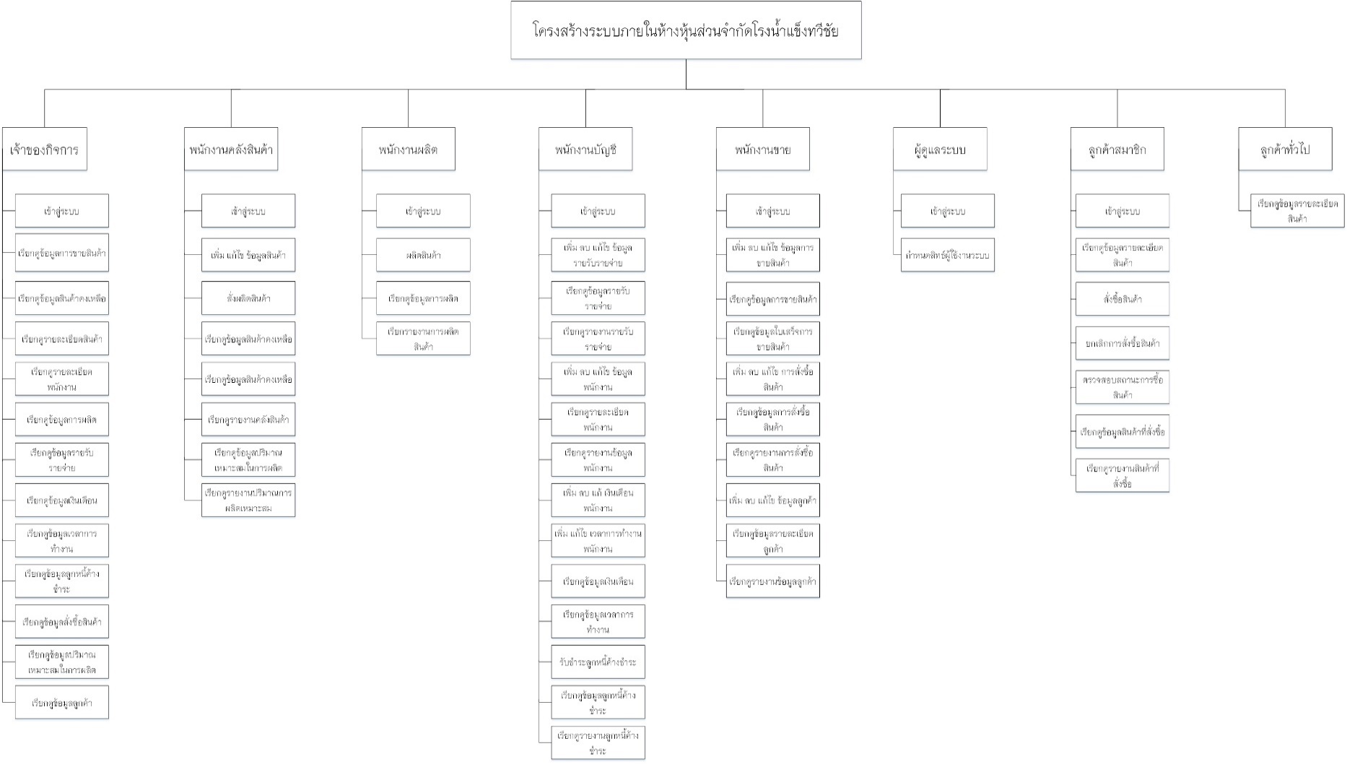**3.7 โครงสร้างระบบ**

**ภาพที่ 3.11** โครงสร้างระบบ

1 เจ้าของกิจการ เข้าสู่ระบบโดย ชื่อผู้ใช้และรหัสผ่าน เข้าถึงสิทธิ์การเข้าใช้งาน เรียกดูข้อมูลการขายสินค้า เรียกดูข้อมูลสินค้าคงเหลือ เรียกดูข้อมูลรายละเอียดสินค้า เรียกดูข้อมูลรายรับ-รายจ่าย เรียกดูข้อมูลรายละเอียดพนักงาน เรียกดูข้อมูลเงินเดือน เวลาการทำงานของพนักงาน เรียกดูข้อมูลลูกหนี้ค้างชำระ เรียกดูข้อมูลการผลิตสินค้า เรียกดูข้อมูลปริมาณที่เหมาะสมในการผลิต เรียกดูข้อมูลข้อมูลการสั่งซื้อสินค้าและเรียกดูข้อมูลรายละเอียดลูกค้า

2 ผู้ดูแลระบบ เข้าสู่ระบบโดย ชื่อผู้ใช้และรหัสผ่าน เข้าถึงสิทธิ์การเข้าใช้งาน กำหนดชื่อผู้ใช้และรหัสผ่านในการเข้าใช้งานระบบ

3 พนักงานคลัง เข้าสู่ระบบโดย ชื่อผู้ใช้และรหัสผ่าน เข้าถึงสิทธิ์การเข้าใช้งาน เพิ่ม ลบ แก้ไข ข้อมูลสินค้า เรียกดูดูข้อมูลสินค้าคงเหลือ เรียกดูข้อมูลรายละเอียดสินค้า สั่งผลิตสินค้า รายงานข้อมูลคลังสินค้า เรียกดูข้อมูลปริมามาณที่เหมาะสมในการผลิตและรายงานข้อมูลปริมามาณที่เหมาะสมในการผลิต

4 พนักงานบัญชี เข้าสู่ระบบโดย ชื่อผู้ใช้และรหัสผ่าน เข้าถึงสิทธิ์การเข้าใช้งาน เพิ่ม ลบ แก้ไขข้อมูลรายรับ-รายจ่าย จ่ายเงินเดือนให้แก่พนักงาน เพิ่ม ลบ แก้ไขข้อมูลเวลาทำงาน เพิ่ม ลบ แก้ไขข้อมูลพนักงาน เพิ่ม ลบ แก้ไขข้อมูลแผนกงาน รับชำระหนี้จากลูกค้า เรียกดูข้อมูลรายรับ – รายจ่าย รายงานข้อมูลรายรับ – รายจ่าย เรียกดูข้อมูลรายละเอียดพนักงาน รายงานข้อมูลพนักงาน เรียกดูข้อมูลเงินเดือน เรียกดูข้อมูลเวลาการทำงาน รายงานข้อมูลเงินเดือน รายงานข้อมูลเวลาการทำงาน เรียกดูข้อมูลข้อมูลลูกค้าค้างชำระและรายงานข้อมูลลูกค้าค้างชำระ

5 พนักงานขาย เข้าสู่ระบบโดย ชื่อผู้ใช้และรหัสผ่าน เข้าถึงสิทธิ์การเข้าใช้งาน เพิ่ม ลบ แก้ไขการสั่งซื้อสินค้า เพิ่ม ลบ แก้ไข ข้อมูลการขายสินค้า เรียกดูข้อมูลการขายสินค้า รายงานข้อมูลการขายสินค้า ข้อมูลการออกใบเกี่ยวกับการขายสินค้า เรียกดูข้อมูลการสั่งซื้อสินค้า รายงานข้อมูลการสั่งซื้อสินค้า เพิ่ม ลบ แก้ไข ข้อมูลลูกค้า เรียกดูข้อมูลรายละเอียดลูกค้าและรายงานข้อมูลข้อมูลลูกค้า

6 พนักงานผลิต สู่ระบบโดย ชื่อผู้ใช้และรหัสผ่าน เข้าถึงสิทธิ์การเข้าใช้งาน ผลิตสินค้า เรียกดูข้อมูลการผลิตสินค้าและรายงานข้อมูลการผลิตสินค้า

7 ลูกค้าสมาชิก เข้าสู่ระบบโดย ชื่อผู้ใช้และรหัสผ่าน เข้าถึงสิทธิ์การเข้าใช้งาน สั่งซื้อสินค้า ยกเลิกการสั่งซื้อสินค้า เรียกดูข้อมูลรายละเอียดสินค้า ตรวจสถานะการสั่งจอง เรียกดูข้อมูลสินค้าที่สั้งซื้อ รายงานข้อมูลสินค้าที่สั้งซื้อและแก้ไขข้อมูลผู้ใช้งาน

8 ลูกค้าทั่วไป เรียกดูข้อมูลรายละเอียดสินค้า

**3.8 การออกแบบหน้าจอ**

การออกแบบหน้าจอสำหรับเว็ปไซต์ระบบการจัดการห้างหุ้นส่วนจำกัดทวีชัยโดยมีผู้ใช้งานได้แก่ ผู้ดูแลระบบ เจ้าของกิจการ พนักงานคลังสินค้า พนักงานผลิต พนักงานบัญชี พนักงานขาย ลูกค้าสมาชิก และผู้ใช้ทั่วไป ประกอบไปด้วยหน้าจอต่าง ๆ ดังนี้

3.8.1 หน้าเว็ปไซต์สำหรับผู้ใช้ทุกคนยกเว้นผู้ใช้ทั่วไป

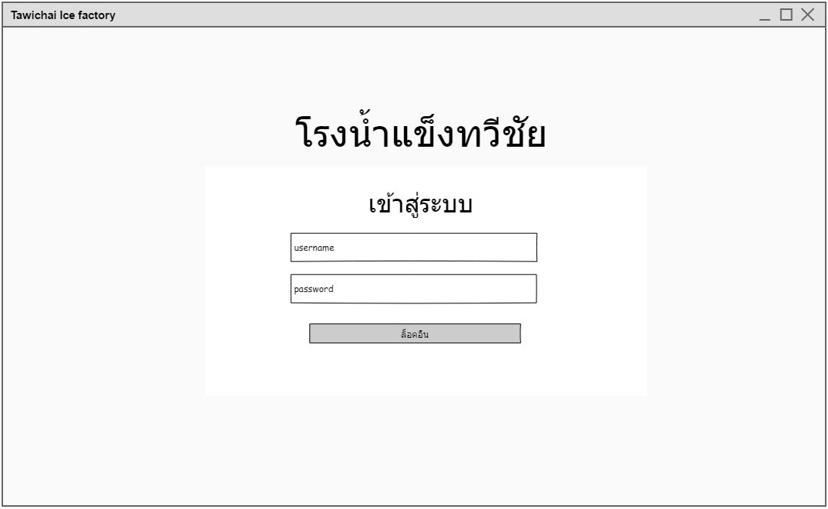

**ภาพที่ 3.12** หน้าจอเว็ปไซต์สำหรับการล็อคอินเพื่อเข้าสู่ระบบ

เมื่อทำการเข้าสู่ระบบจะต้องผ่านหน้าจอล็อคอินเพื่อคัดผู้ใช้งานสำหรับเข้าสู่ส่วนที่ตนสามารถใช้งานได้ โดยแต่ละส่วนนั้นจะแบ่งฟังชั่นที่ใช้ได้แตกต่างกันไป

3.8.2 หน้าเว็ปไซต์สำหรับผู้ดูแลระบบ

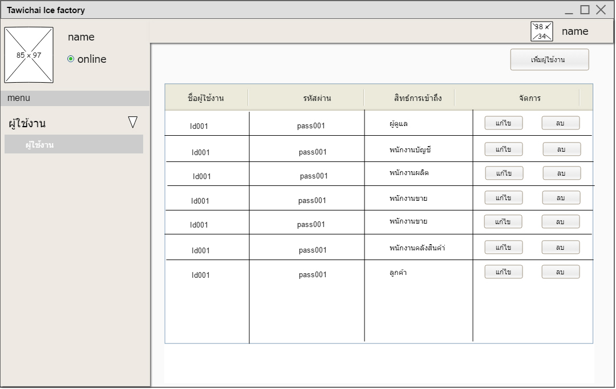

**ภาพที่ 3.13** หน้าจอข้อมูลของผู้ใช้ระบบ

เมื่อผู้ดูแลระบบเข้าสู่ระบบจะเข้าสู่หน้าข้อมูลของผู้ใช้งานในระบบโดยจะแสดงรายชื่อว่ามีใครในระบบบ้างและเข้าถึงส่วนใดได้บ้าง

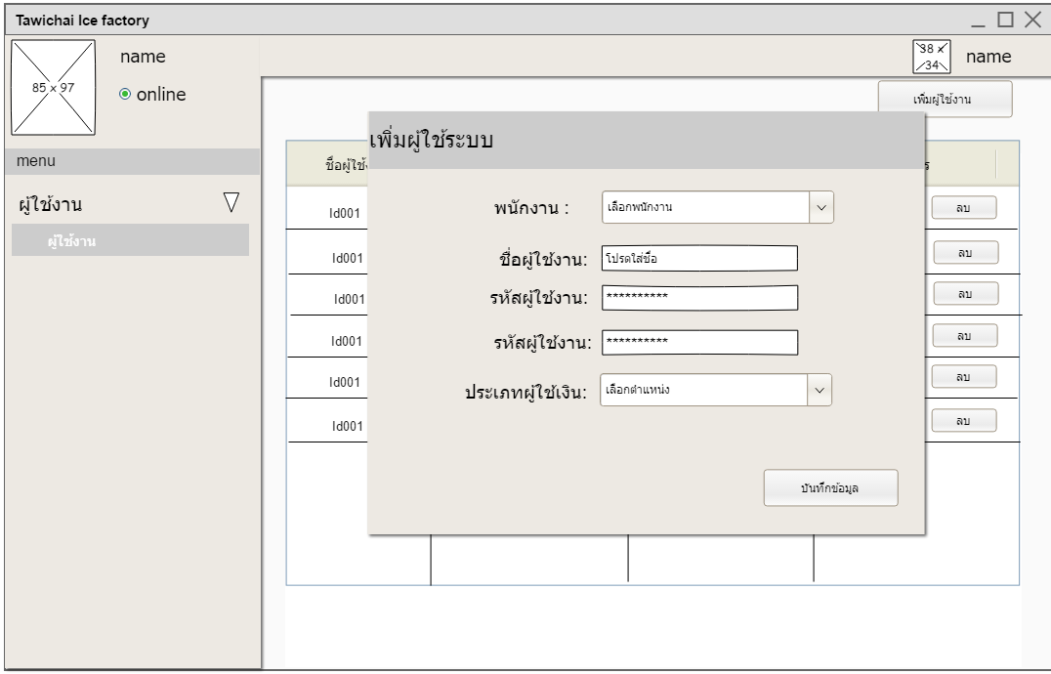

**ภาพที่ 3.14** หน้าจอสำหรับเพิ่มผู้ใช้งาน

เมื่อผู้ดูแลระบบคลิก เพิ่มผู้ใช้งานจะแสดงหน้าต่างสำหรับเพิ่มผู้ใช้งานที่จะใส่เข้ามาในระบบและกำหนดสิทธิ์การเข้าถึงไปแต่ละประเภท

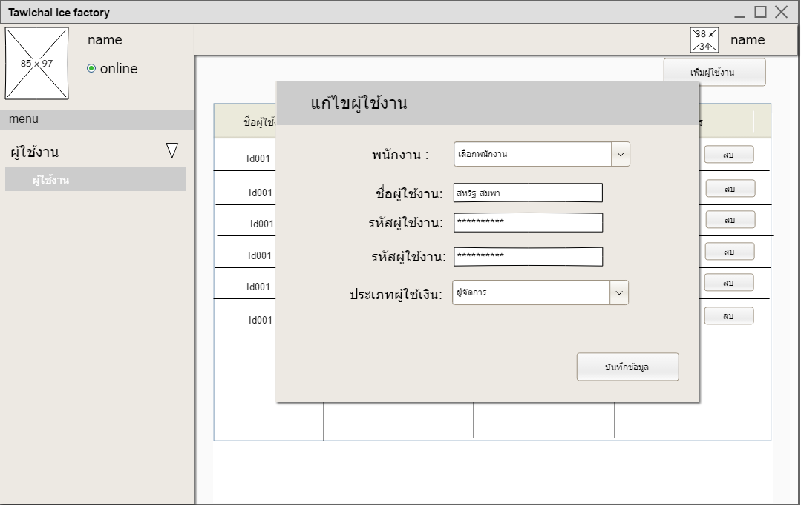

**ภาพที่ 3.15** หน้าจอสำหรับเพิ่มผู้ใช้งาน

เมื่อผู้ใช้งานเลือกปุ่มแก้ไขจะแสดง หน้าจอสำหรับแก้ไขข้อมูลของสมาชิกภายใน เช่น ชื่อผู้ใช้งาน รหัสผ่านและประเภทผู้ใช้

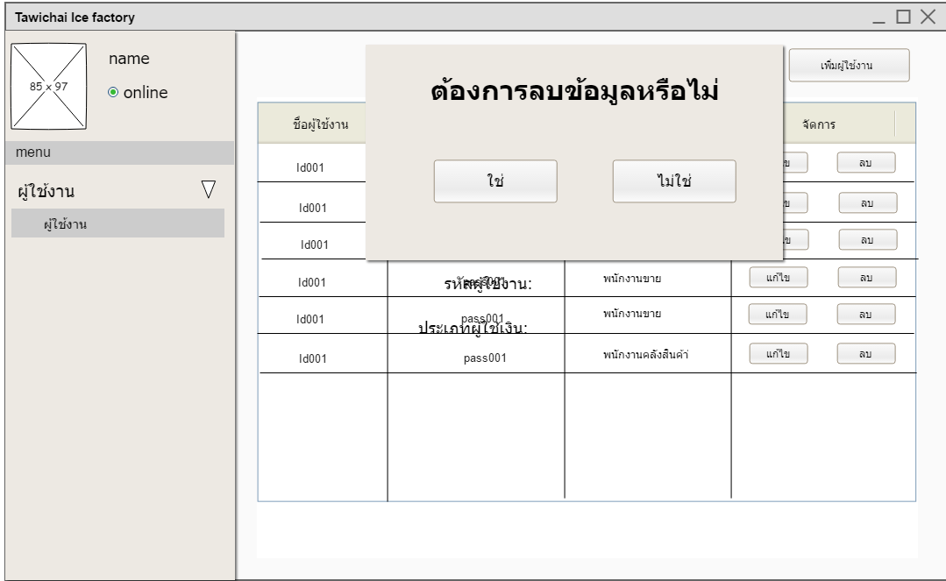

**ภาพที่ 3.16** หน้าจอสำหรับลบผู้ใช้งาน

เมื่อผู้ใช้เลือกปุ่มลบจะแสดงหน้าจอสำหรับ ลบข้อมูลสมาชิกที่ต้องการนำออกจากระบบ

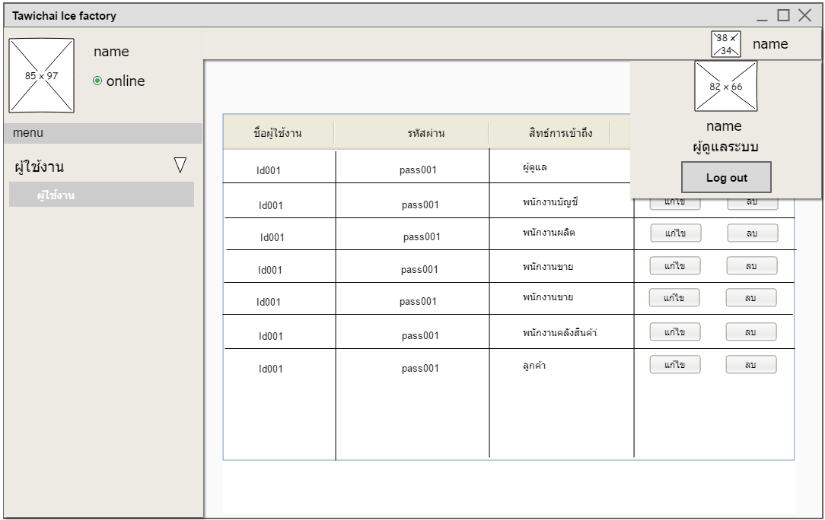

**ภาพที่ 3.17** หน้าจอสำหรับล็อคเอาท์

เมื่อคลิกที่มุมขวาบนหน้าจอจะทำแสดงหน้าต่างเล็กๆขึ้นมาโดยจะแสดงตำแหน่งของผู้ใช้และชื่อ และสามารถกดออกจากระบบผ่านปุ่ม Log out

3.8.3 หน้าเว็ปไซต์สำหรับพนักงานคลังสินค้า

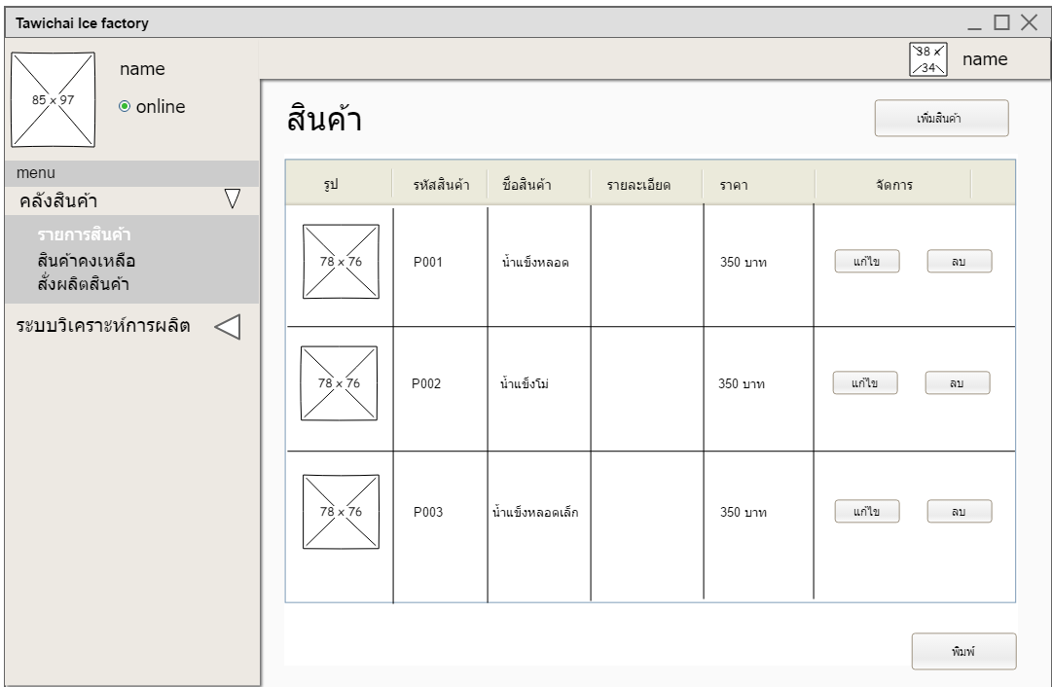

**ภาพที่ 3.18** หน้าจอสำหรับแสดงข้อมูลคลังสินค้า

หน้าจอเริ่มต้นสำหรับพนักงานคลังโดยจะแสดงข้อมูลสินค้าที่เก็บไว้ในคลัง โดยจะแสดงราคา และรายละเอียดสินค้า

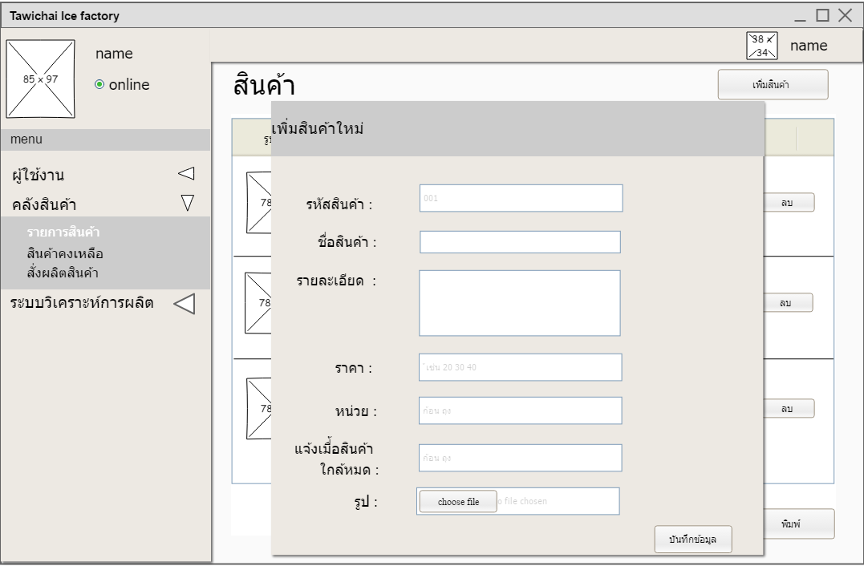

**ภาพที่ 3.19** หน้าจอสำหรับเพิ่มสินค้าเข้าคลัง

เมื่อพนักงานคลังกดเพิ่มสินค้าจะแสดงหน้าจอสำหรับเพิ่มข้อมูลสินค้าเข้าคลังขึ้นมา

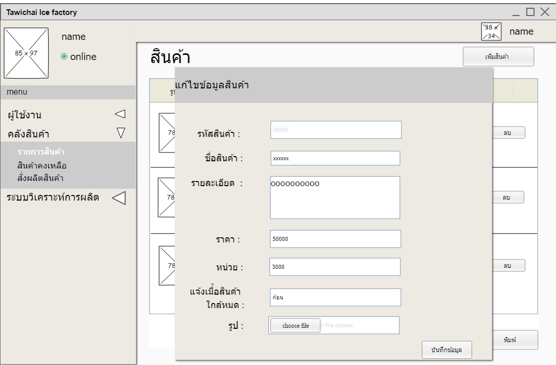

**ภาพที่ 3.20** หน้าจอสำหรับแก้ไขข้อมูล

เมื่อคลิกที่ปุ่มแก้ไขจะแสดงหน้าจอสำหรับแก้ไขข้อมูลของคลังสินค้าที่บันทึกไปแล้วได้

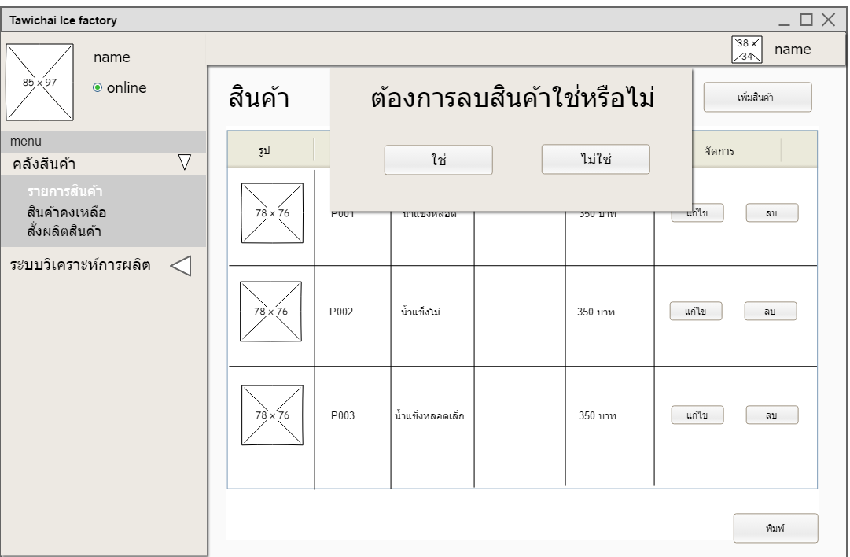

**ภาพที่ 3.21** หน้าจอสำหรับลบข้อมูล

เมื่อคลิกปุ่มลบ จะแสดงหน้าจอสำหรับลบข้อมูลในสินค้าในคลังออกจากระบบ

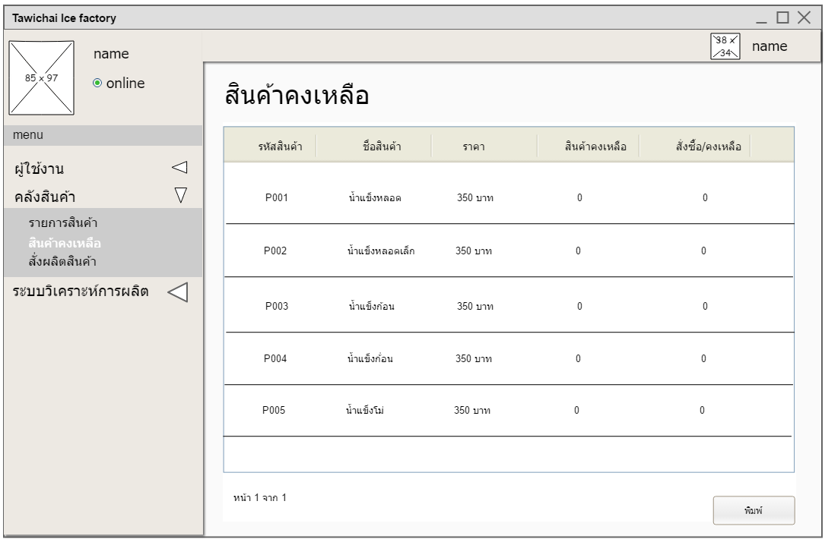

**ภาพที่ 3.22** หน้าจอแสดงสินค้าคงเหลือ

เมื่อเข้าหัวข้อสินค้าคงเหลือ จะเป็นหน้าแสดงสินค้าคงเหลือในคลังว่าแต่ละชนิดที่เพิ่มเข้ามาในคลังนั้นเหลือจำนวนเท่าใด

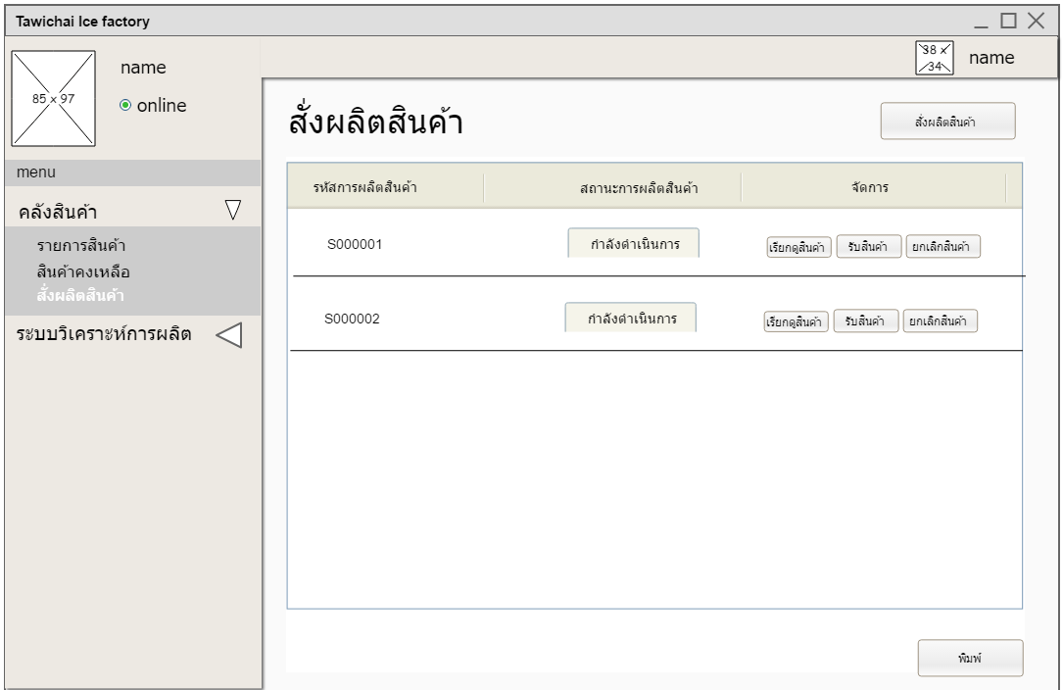

**ภาพที่ 3.23** หน้าจอสั่งผลิตผลิตสินค้า

เมื่อเข้าหัวข้อสั่งผลิตสินค้าจะแสดงหน้าเมนูสำหรับส่งคำร้องผลิตสินค้าให้กับฝ่ายผลิตสำหรับเพิ่มสินค้าที่ขาดในคลัง แต่เมื่อคลิกรับสินค้ารายการนั้นจะหายไปทันทีและถูกเพิ่มเข้าส่วนคลังสินค้า

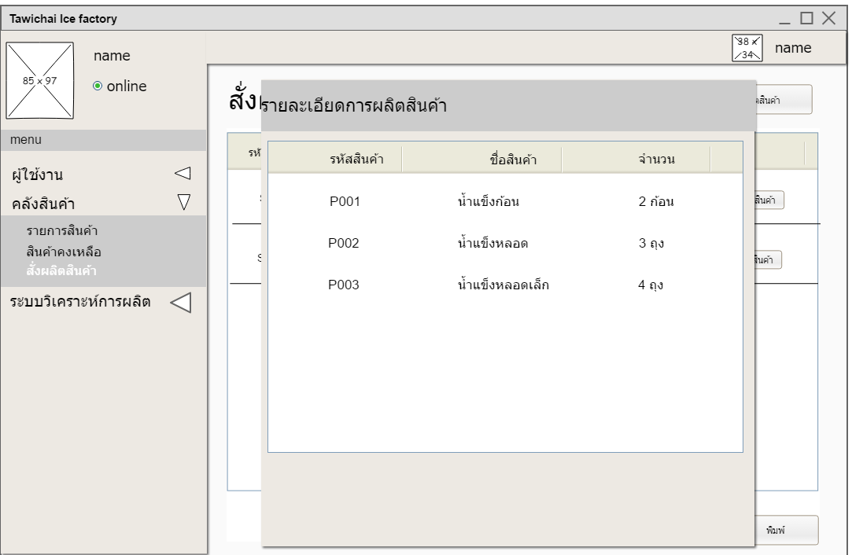

**ภาพที่ 3.24** หน้าจอแสดงข้อมูลที่สั่งผลิต

เมื่อคลิกปุ่มเรียกดูจะแสดงข้อมูลรายละเอียดสินค้าที่สั่งผลิตว่าสั่งผลิตอะไรไปบ้าง

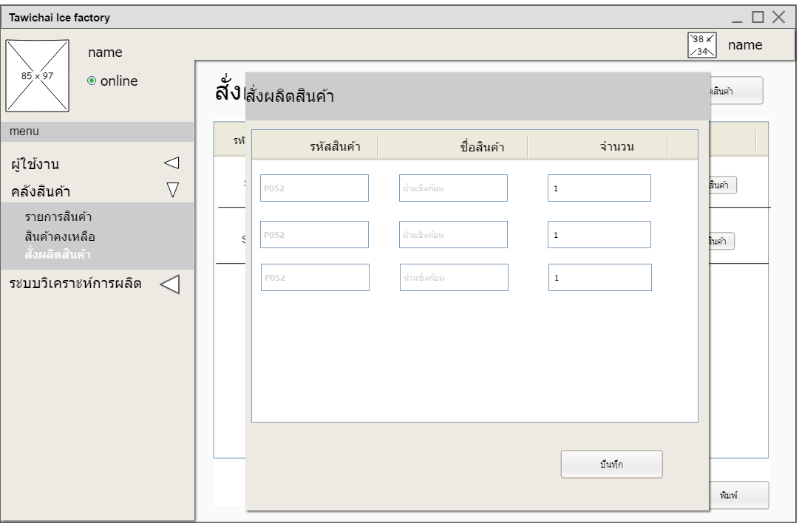

**ภาพที่ 3.25** หน้าจอสำหรับสั่งสินค้าที่จะผลิต

เมื่อคลิกเพิ่มสินค้าจะเป็นการเรียกเมนูสำหรับใส่รายละเอียดหรือสินค้าที่จะผลิตเพิ่ม

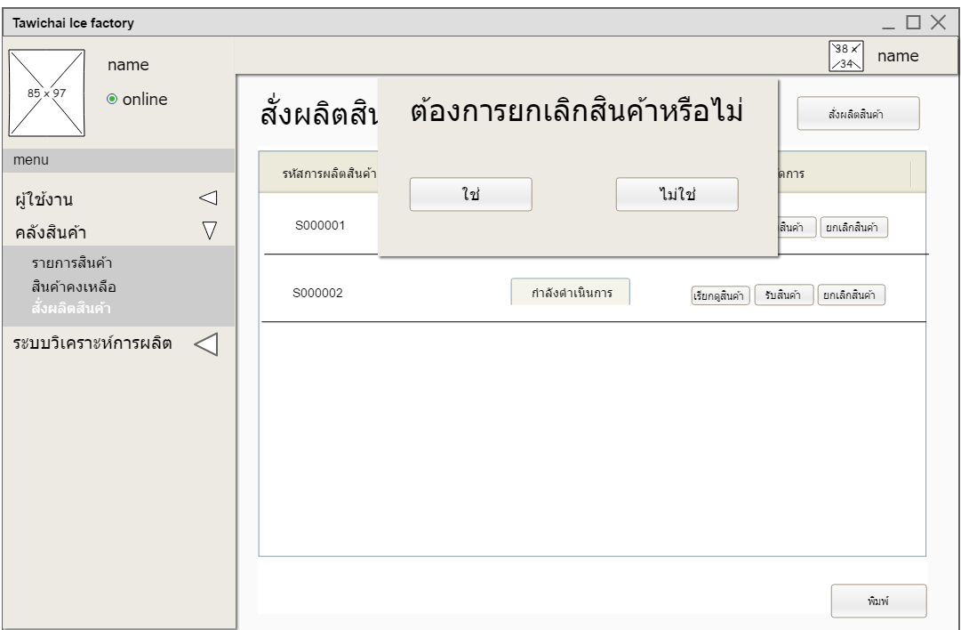

**ภาพที่ 3.26** หน้าจอยกเลิกการสั่งผลิต

หน้าจอสำหรับยกเลิกการสั่งผลิตสินค้าเมื่อไม่ต้องที่จะผลิตสินค้าเพิ่ม

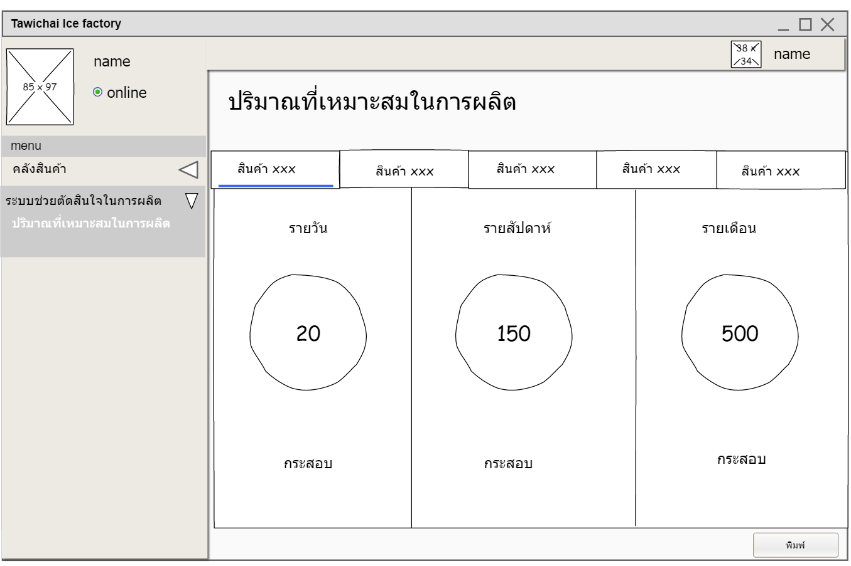

**ภาพที่ 3.27** หน้าจอแสดงระบบตัดสินใจในการผลิต

เมื่อเข้าหัวข้อระบบช่วยตัดสินใจในการผลิตจะเป็นส่วนการแสดงข้อมูลปริมาณที่เหมาะสมในการผลิต ว่าวันนี้ควรผลิตเท่าใด โดยวิเคราะห์จากสินค้าที่ขายได้ในแต่ละวัน

3.8.4 หน้าเว็ปไซต์สำหรับพนักงานผลิต

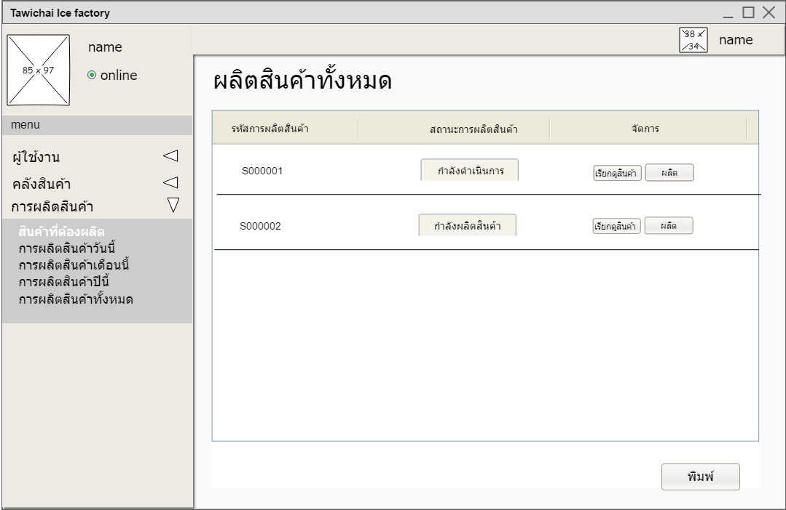

**ภาพที่ 3.28** หน้าจอแสดงการผลิต

หน้าจอแสดงข้อมูลสินค้าที่ต้องผลิตที่ที่พนักงานคลังสินค้าผลิตสั่งมาให้ผลิตตามรายการที่กำหนดเมื่อคลิกผลิตสถานะสินค้าจะเปลี่ยนเป็นกำลังผลิตสินค้าและปุ่มผลิตจะเปลี่ยนไปเป็นผลิตเสร็จแล้วหากกดอีกครั้งข้อมูลจะถูกส่งไปที่พนักงานคลัง ในส่วนรับสินค้า

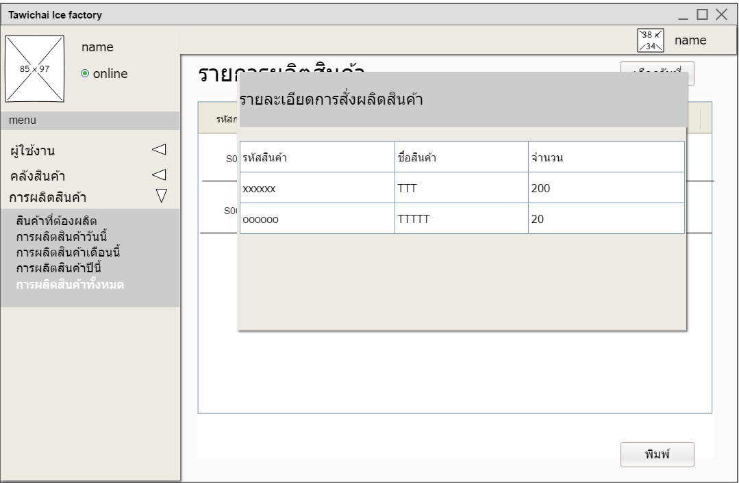

**ภาพที่ 3.29** หน้าจอแสดงข้อมูลรายละเอียดสินค้าที่ต้องผลิต

เมื่อคลิกเรียกดู จะแสดงหน้าต่างรายละเอียดสินค้าที่ต้องผลิตตามที่ถูกร้องขอมา

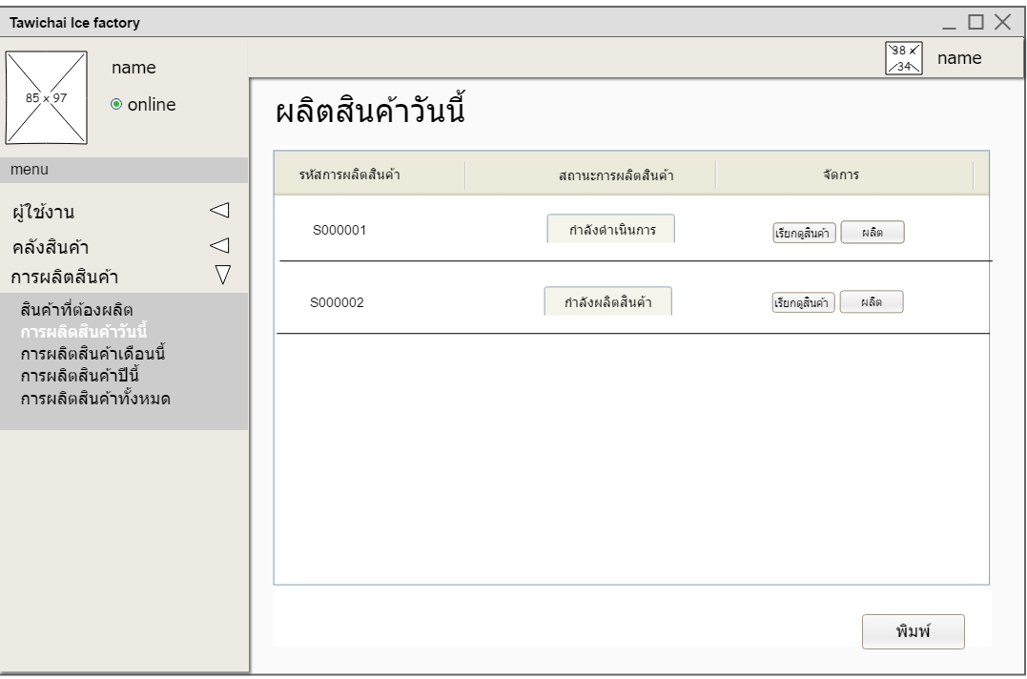

**ภาพที่ 3.30** หน้าจอแสดงข้อมูลรายละเอียดสินค้าที่ผลิตวันนี้

เมื่อคลิกการผลิตสินค้าวันนี้จะแสดงข้อมูลว่ามีรายการผลิตอะไรบ้างในวันนี้

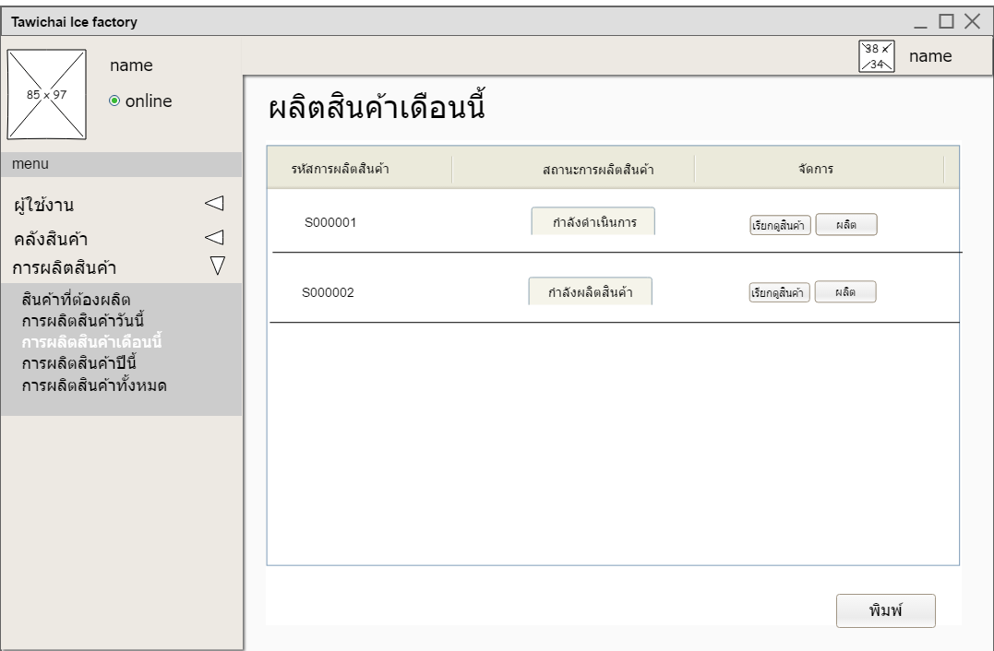

**ภาพที่ 3.31** หน้าจอแสดงข้อมูลรายละเอียดสินค้าที่ผลิตวันนี้

เมื่อคลิกการผลิตสินค้าวันนี้จะแสดงข้อมูลว่ามีรายการผลิตอะไรบ้างในเดือนนี้

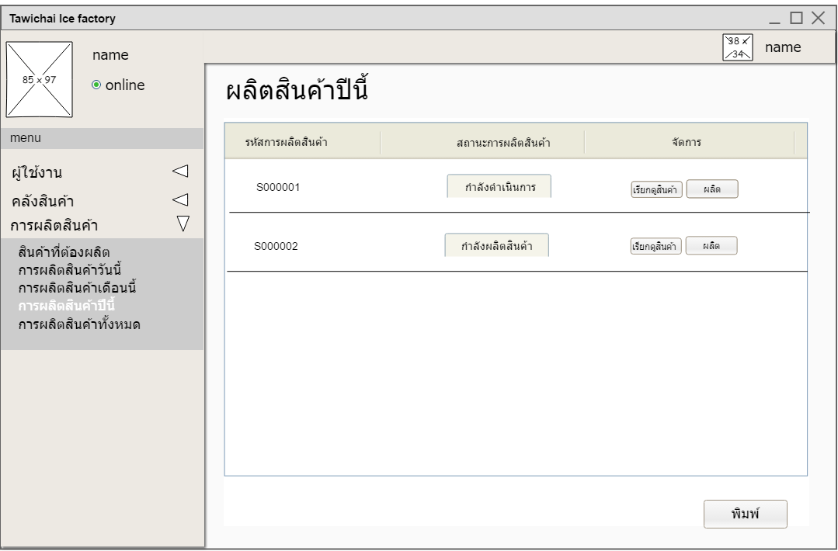

**ภาพที่ 3.32** หน้าจอแสดงข้อมูลรายละเอียดสินค้าที่ต้องผลิตปีนี้

เมื่อคลิกการผลิตสินค้าวันนี้จะแสดงข้อมูลว่ามีรายการผลิตอะไรบ้างในปีนี้

**ภาพที่ 3.33** หน้าจอแสดงข้อมูลรายละเอียดสินค้าที่ต้องผลิตทั้งหมด

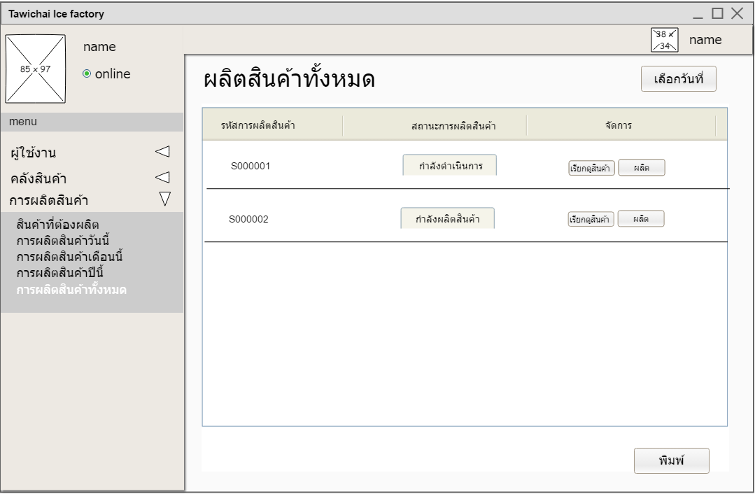

เมื่อคลิกการผลิตสินค้าวันนี้จะแสดงข้อมูลว่ามีรายการผลิตอะไรบ้างทั้งหมด ที่เคยสั่งมา

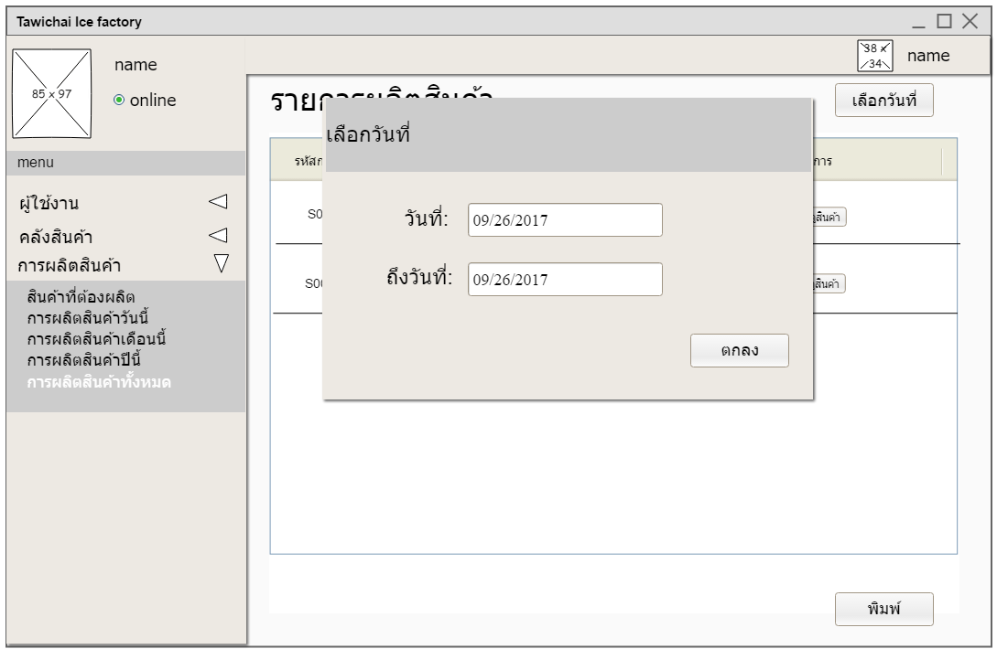

**ภาพที่ 3.34** หน้าจอแสดงวันที่ที่จะเลือกแสดงข้อมูล

เมื่อคลิกเลือกวันที่จะเป็นการแสดงข้อมูลช่วงวันที่ที่จะแสดงข้อมูล

3.8.5 หน้าเว็ปไซต์สำหรับพนักงานขาย

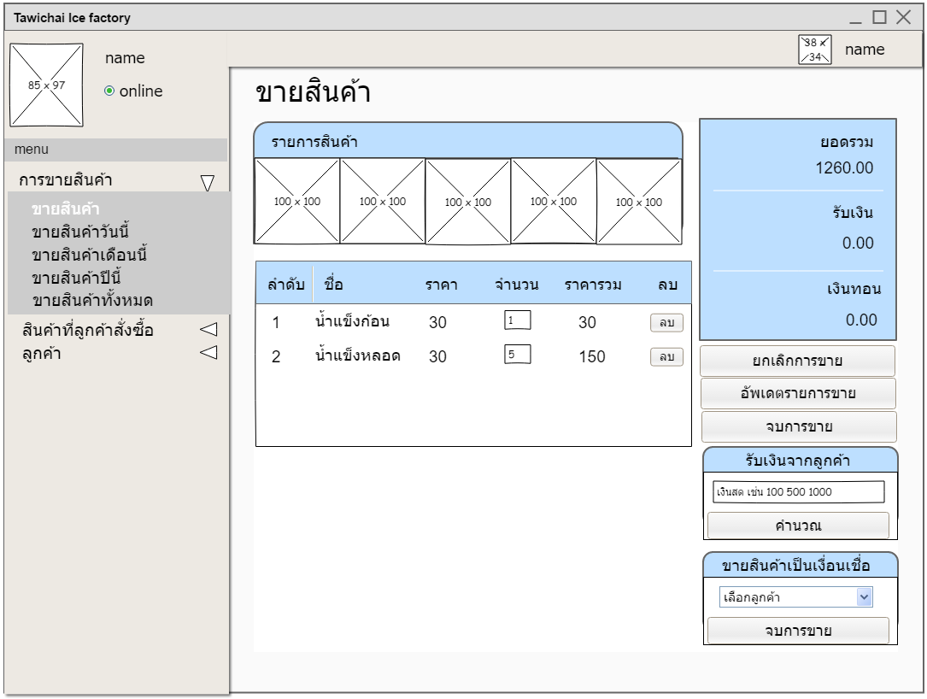

**ภาพที่ 3.35** หน้าจอแสดงหน้าจอการขายสินค้า

หน้าจอการขายสินค้าของพนักงานขายจะเป็นการเลือกสินค้าที่ได้รับตามออเดอร์ของลูกค้าแล้วนำมาคำนวณโดยเมื่อระบุได้ว่าลูกค้าต้องการอะไรจำนวนเท่าใดจะ ทำการคลิกอัพเดทการขาย เพื่อคำนวณราคาสินค้าที่สั่งทั้งหมด หลังจากนั้นจะรับเงินจากลูกค้า แล้วนำไปใส่ช่องรับเงินจากลูกค้า เพื่อคำนวณหาเงินทอนหรือเงินที่ขาดของลูกค้า หลังจากซื้อขายเสร็จจะทำการคลิกที่จบการขายเพื่อส่งรายการซื้อสินค้าไปยัง รายการขายของวันนี้ แต่หากลูกค้าต้องการชำระเงินเป็นเงื่อนเชื่อจะให้เลือกหัวข้อขายสินค้าเป็นเงื่อนเชื่อแล้วให้เลือกชื่อลูกค้าว่าคนใดต้องการจ่ายเป็นเงื่อเชื่อเพื่อบันทึกเป็นข้อมูลลูกหนี้แล้วคลิกจบการขาย

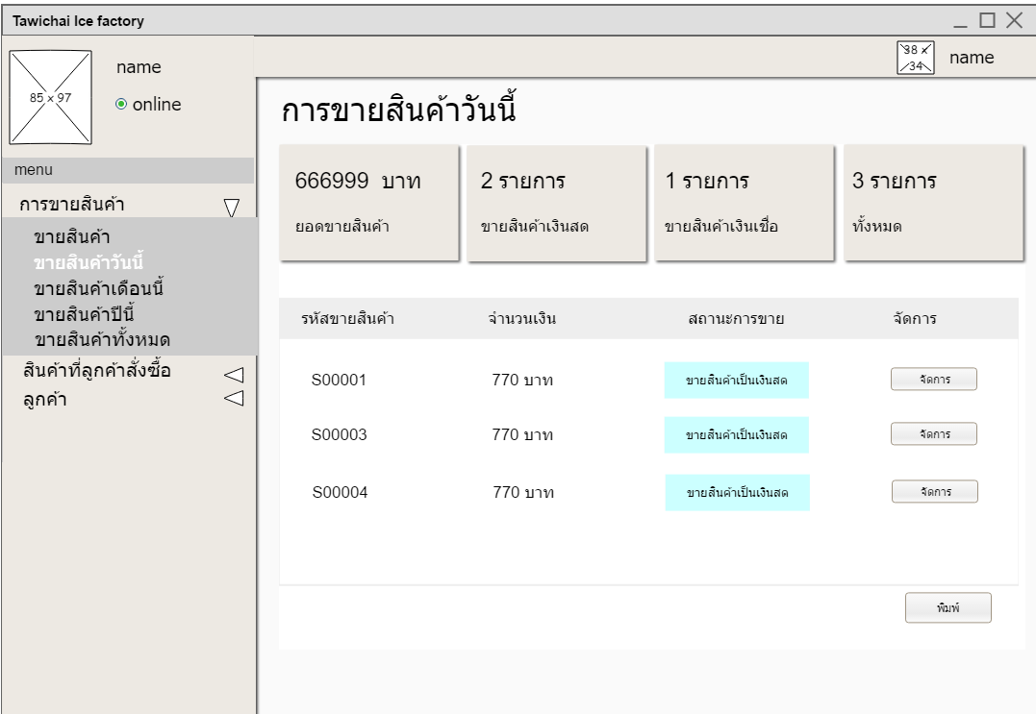

**ภาพที่ 3.36** หน้าจอแสดงรายการขายวันนี้

เมื่อคลิกขายสินค้าวันนี้ จะเป็นการแสดงรายการซื้อสินค้าวันนี้ว่ามีอะไรบ้าง และจะมีสถานะคอนแจ้งด้วยว่ารายการนี้ถูกขายเป็นเงื่อนสดหรือเงินเชื่อ

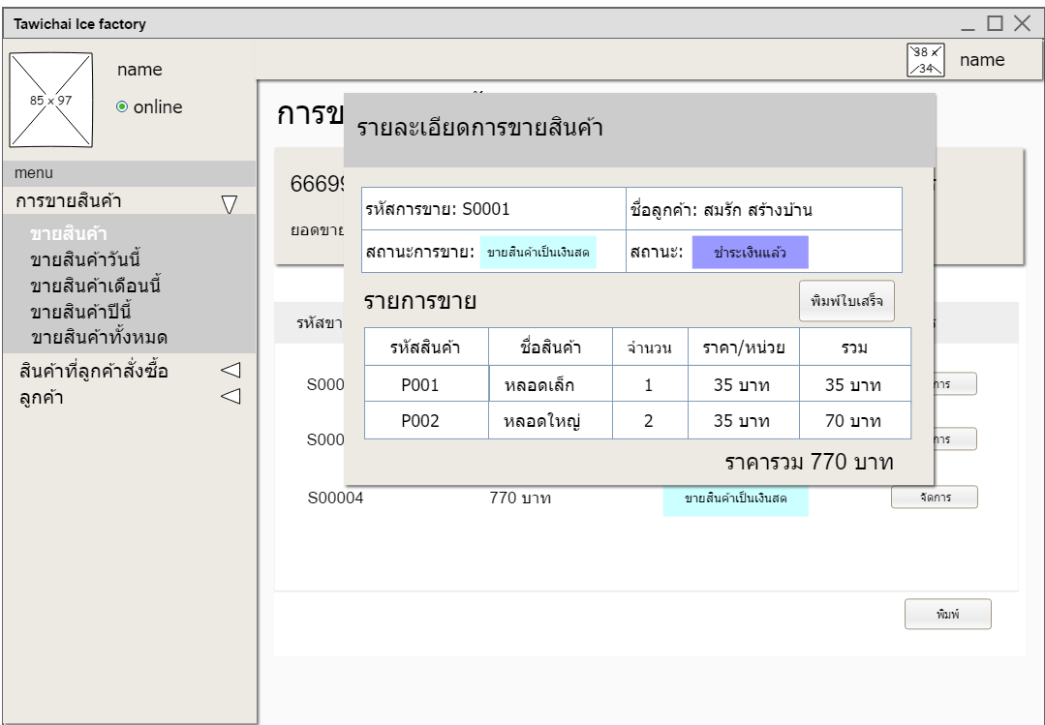

**ภาพที่ 3.37** หน้าจอแสดงข้อมูลรายละเอียดการขายสินค้า

เมื่อคลิกจัดการจะเป็นการแสดงข้อมูลรายละเอียดของสินค้าของแต่ละรายการ

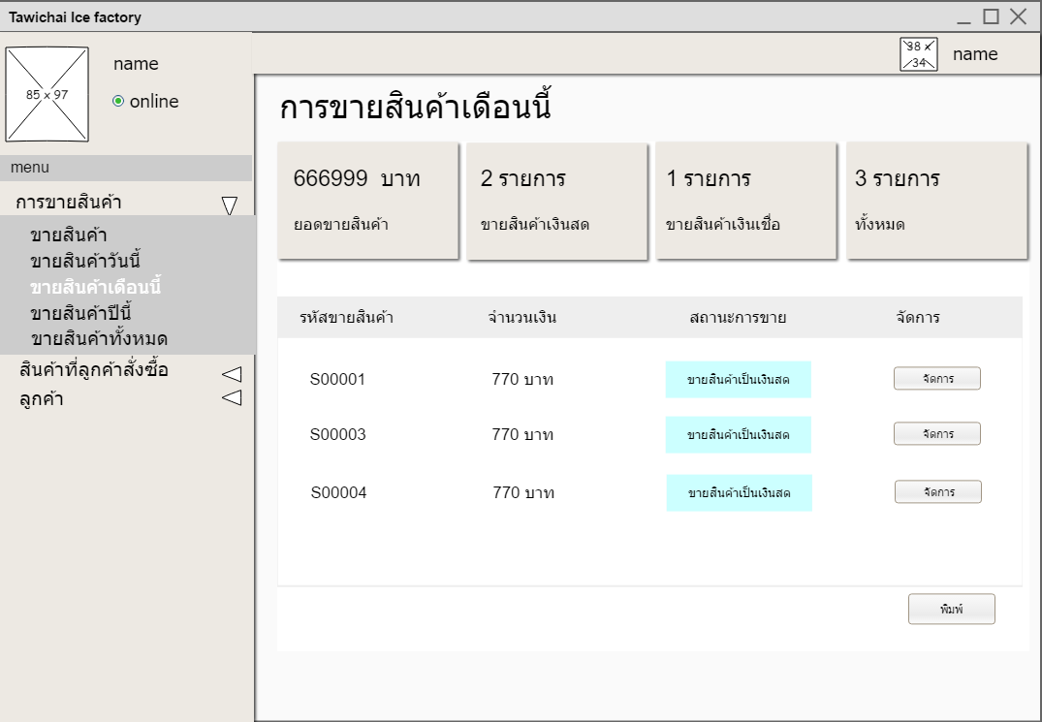

**ภาพที่ 3.38** หน้าจอแสดงรายการขายเดือนนี้

เมื่อคลิกหัวข้อขายสินค้าเดือนนี้ จะเป็นการแสดงข้อมูลการขายทั้งหมดภายในเดือนนี้

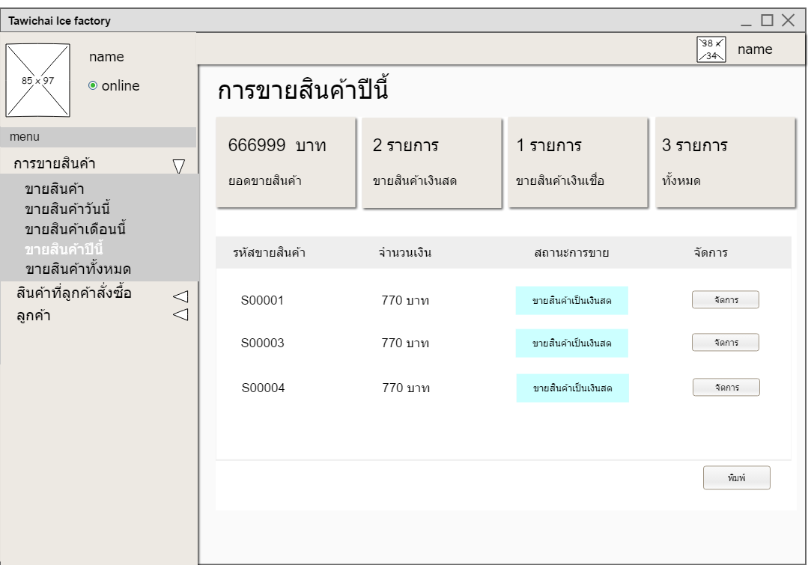

**ภาพที่ 3.39** หน้าจอแสดงรายการขายปีนี้

เมื่อคลิกหัวข้อขายสินค้าเดือนนี้ จะเป็นการแสดงข้อมูลการขายทั้งหมดภายในปีนี้

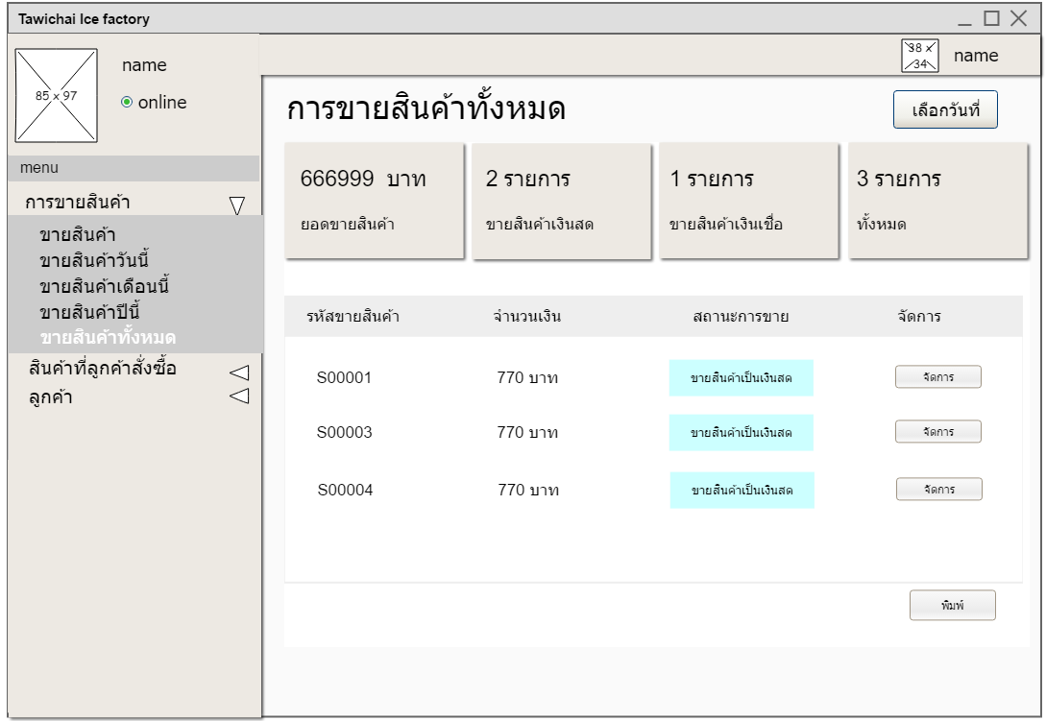

**ภาพที่ 3.40** หน้าจอแสดงรายการขายทั้งหมด

เมื่อคลิกหัวข้อขายสินค้าเดือนนี้ จะเป็นการแสดงข้อมูลการขายทั้งหมดที่เคยสั่งมา

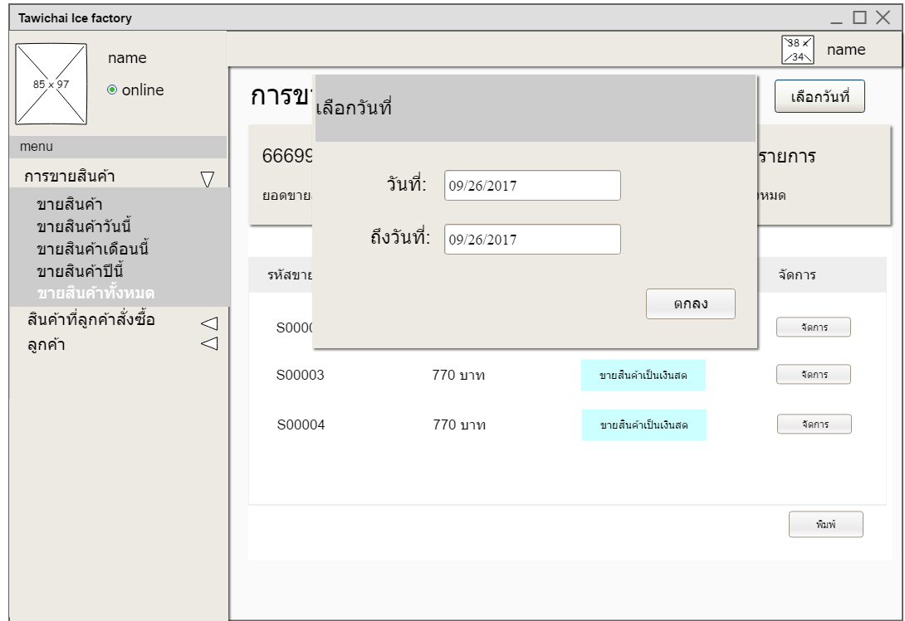

**ภาพที่ 3.41** หน้าจอแสดงวันที่ที่จะเลือกแสดงข้อมูล

เมื่อคลิกเลือกวันที่จะเป็นการแสดงข้อมูลช่วงวันที่ที่จะแสดงข้อมูล

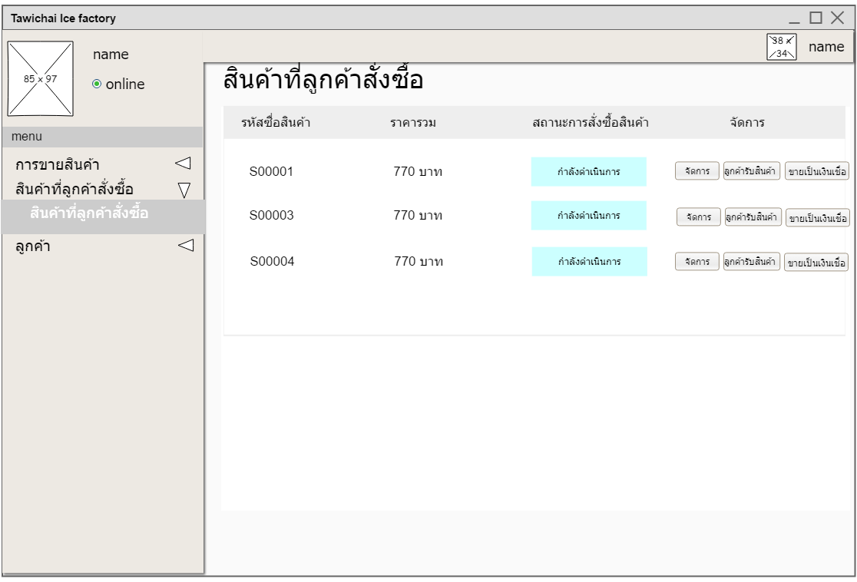

**ภาพที่ 3.42** หน้าจอแสดงสินค้าที่ลูกค้าสั่งซื้อ

หากคลิกหัวข้อสินค้าที่ลูกค้าสั่งซื้อ จะเป็นหน้าจอแสดงข้อมูลว่าความพร้อมการจ่ายสินค้าให้กับลูกค้า หากสินค้าพร้อมแล้วจะสามารถคลิก ลูกค้ารับสินค้าได้ หรือ ขายเป็นเงินเชื่อให้กับลูกค้าก็ได้

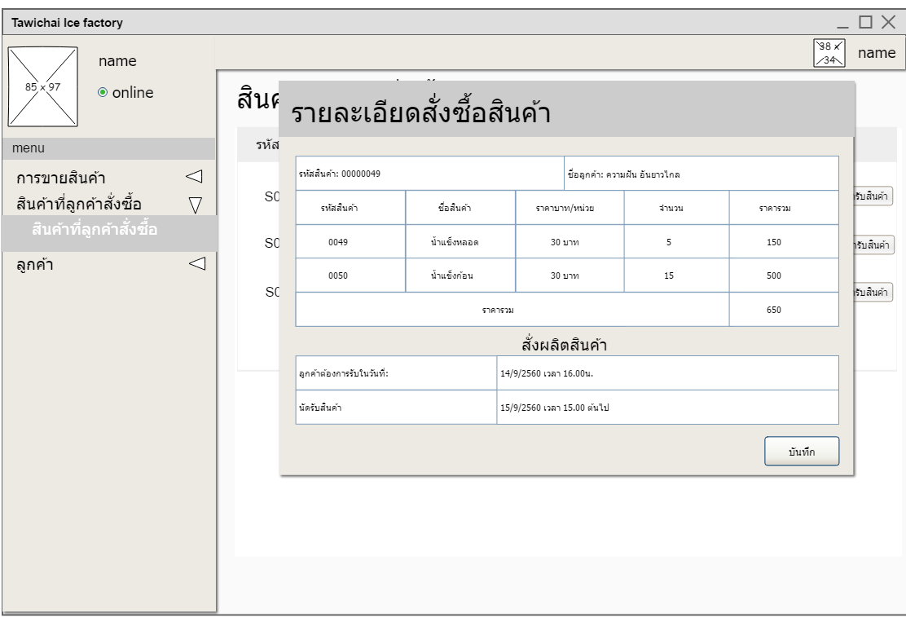

**ภาพที่ 3.43** หน้าจอแสดงข้อมูลรายละเอียดสินค้าและกำหนดการรับสินค้า

เมื่อคลิกหัวข้อเรียกดูจะเป็นการแสดงข้อมูลรายละเอียดการซื้อขายสินค้า ซึ่งจะบอกข้อมูลและจำนวนสินค้าไว้และกำหนดการรับสินค้าด้วยเอง

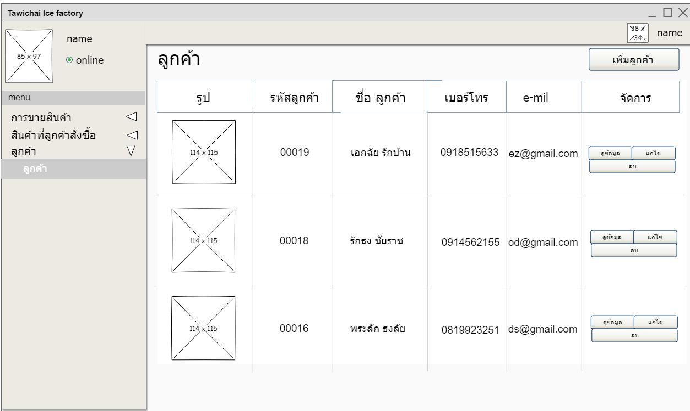

**ภาพที่ 3.44** หน้าจอแสดงข้อมูลลูกค้า

เมื่อคลิกหัวข้อลูกค้า จะเป็นการแสดงข้อมูลลูกค้าสมาชิกในระบบทั้งหมดในระบบออกมา

**ภาพที่ 3.45** หน้าจอเพิ่มลูกค้าสมาชิกเข้าสู่ระบบ

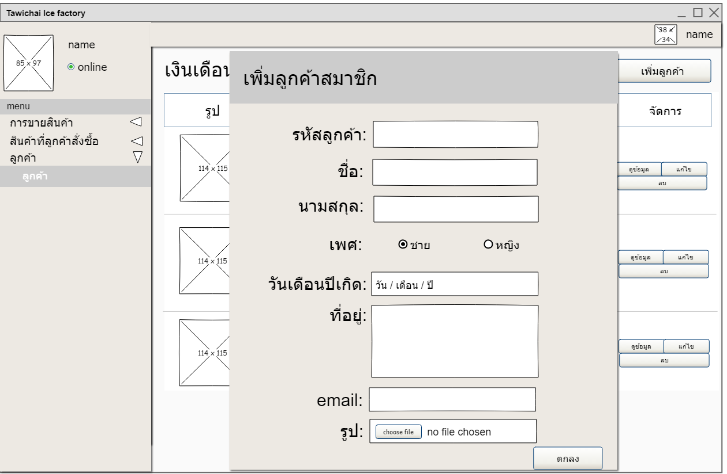

เมื่อคลิกเพิ่มลูกค้าจะเป็นการเพิ่มลูกค้าสมาชิกเข้าสู่ระบบเพื่อเป็นการบันทึกข้อมูลของลูกค้าไว้สำหรับอ้างอิงประกอบหลักฐานในการขายเชื่อ

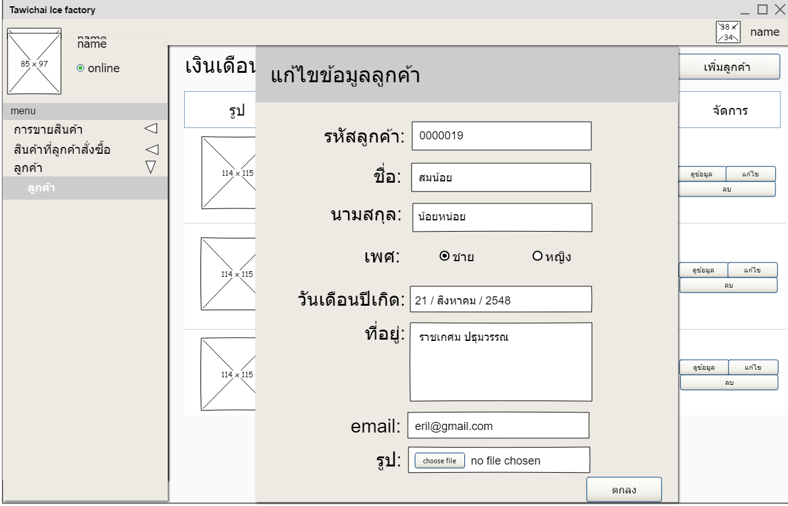

**ภาพที่ 3.46** หน้าจอแก้ไขลูกค้าสมาชิกในระบบ

เมื่อคลิกแก้ไขจะเป็นการแสดงหน้าข้อมูลเดิมของลูกค้าขึ้นมา สำหรับแก้ไขข้อมูลลูกค้าให้ถูกต้อง

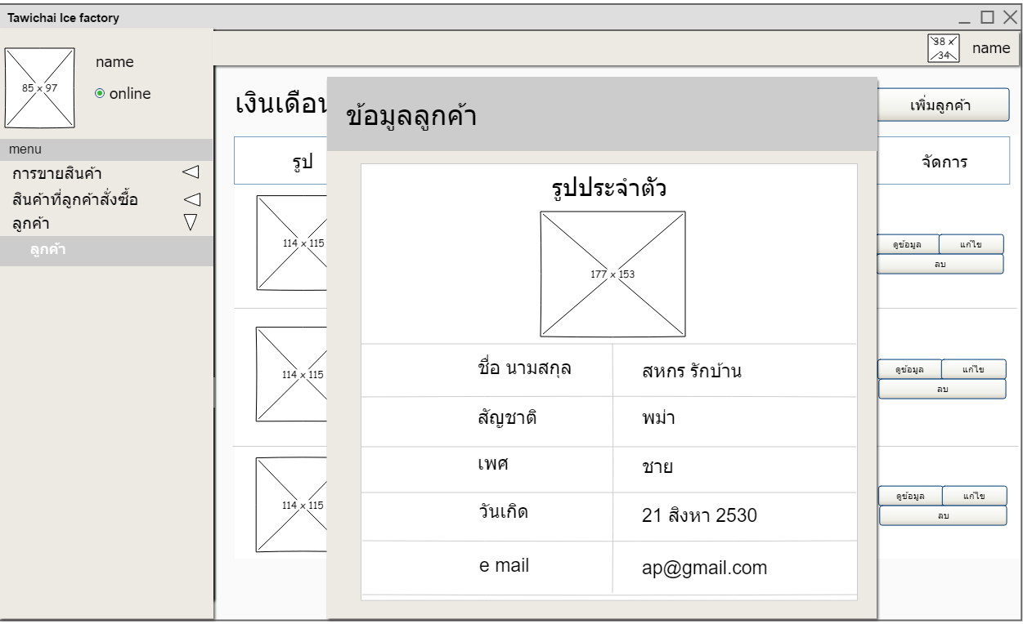

**ภาพที่ 3.47** หน้าจอแสดงข้อมูลลูกค้าในระบบ

เมื่อคลิกดูข้อมูลจะเป็นการแสดงข้อมูลลูกค้าสมาชิกที่บันทึกไว้ในระบบออกมา

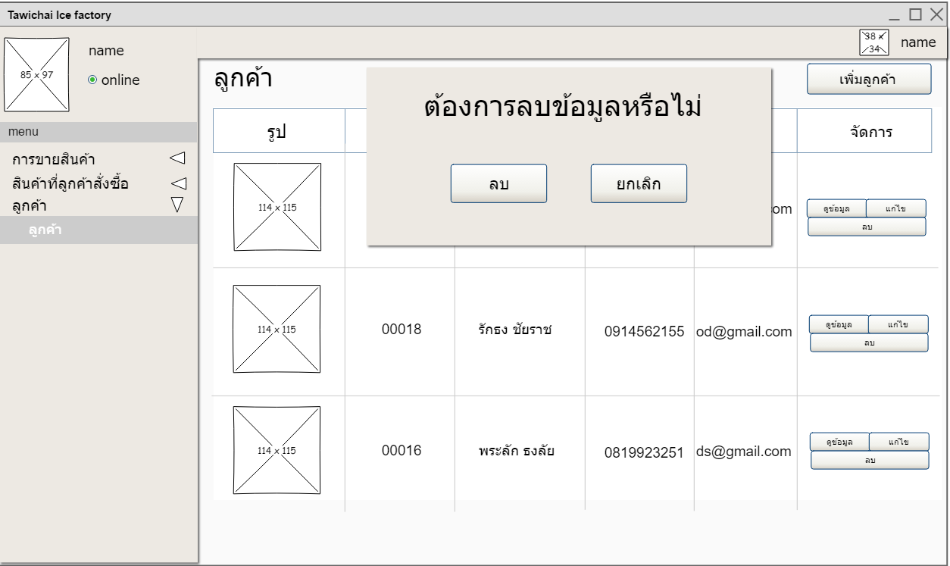

**ภาพที่ 3.48** หน้าจอแสดงการยืนยันการลบข้อมูล

เมื่อคลิกลบ จะเป็นการแสดงหน้าจอยืนยันว่าจะลบข้อมูลลูกค้าออกจากระบบหรือไม่ หากกดใช่ข้อมูลนั้นจะถูกลบออกจากระบบทันที

3.8.6 หน้าเว็ปไซต์สำหรับพนักงานบัญชี

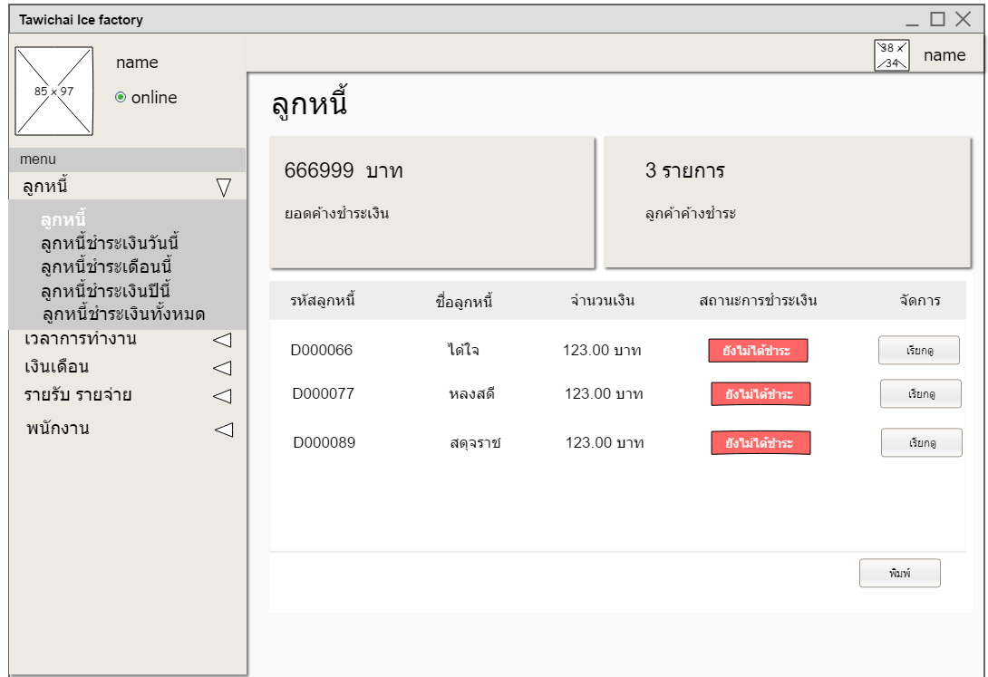

**ภาพที่ 3.49** หน้าจอแสดงลูกหนี้ค้างชำระ

การแสดงผลส่วนนี้จะเป็นการแสดงลูกหนี้ค้างชำระในระบบ

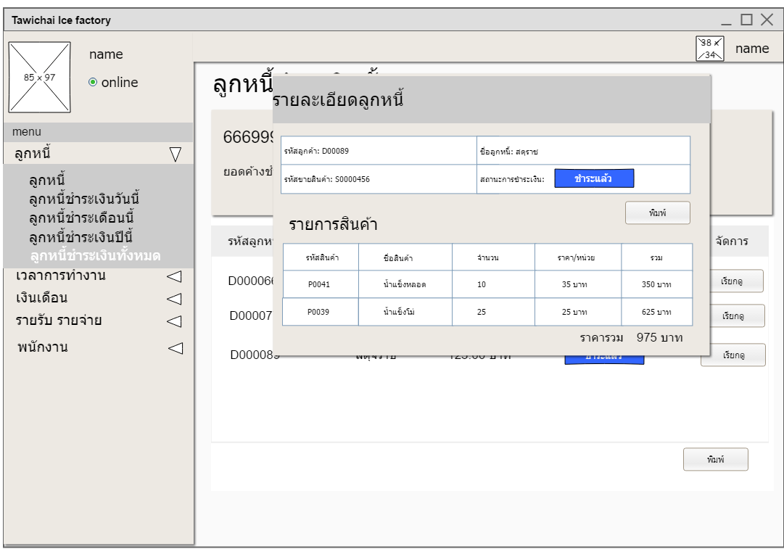

**ภาพที่ 3.50** หน้าจอแสดงข้อมูลรายละเอียดลูกหนี้

เมื่อคลิกดูข้อมูลจะเป็นการแสดงข้อมูลลูกหนี้ทั้งชื่อและสินค้าที่สั่งและสถานะว่าชำระไปแล้วหรือไม่

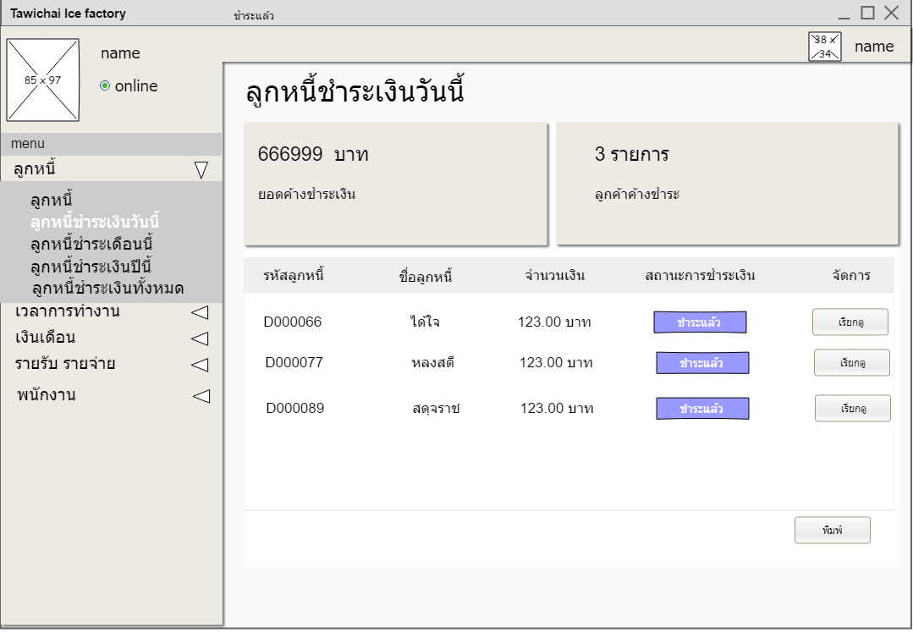

**ภาพที่ 3.51** หน้าจอแสดงข้อมูลลูกหนี้ที่ชำระเงินในวันนี้

เมื่อเข้าหัวข้อลูกหนี้ชำระเงินวันนี้ จะเป็นการแสดงรายชื่อว่าในวันนี้นั้นมีใครชำระเงินแล้วบ้าง

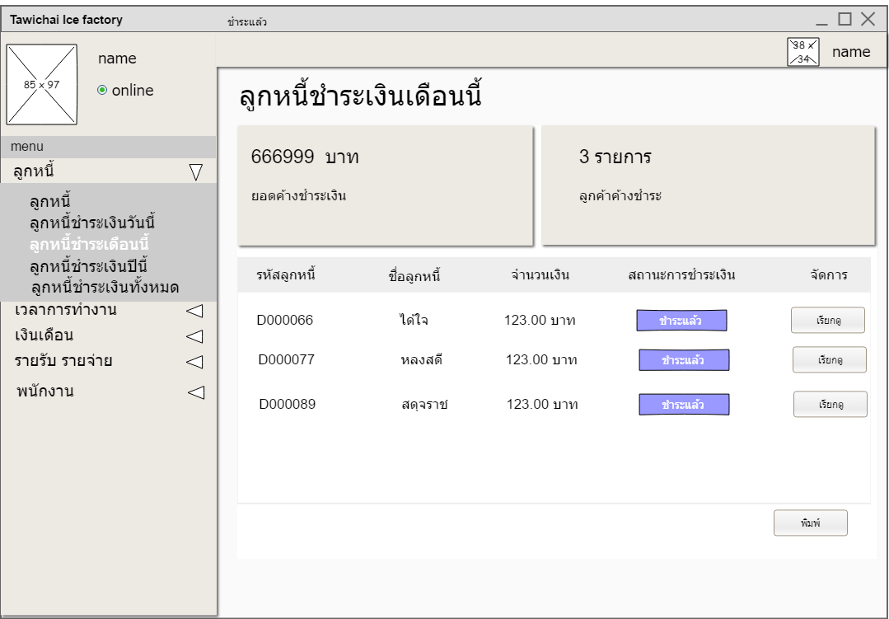

**ภาพที่ 3.52** หน้าจอแสดงข้อมูลลูกหนี้ที่ชำระเงินในเดือนนี้

เมื่อเข้าหัวข้อลูกหนี้ชำระเงินเดือนนี้ จะเป็นการแสดงรายชื่อว่าในเดือนนี้นั้นมีใครชำระเงินแล้วบ้าง

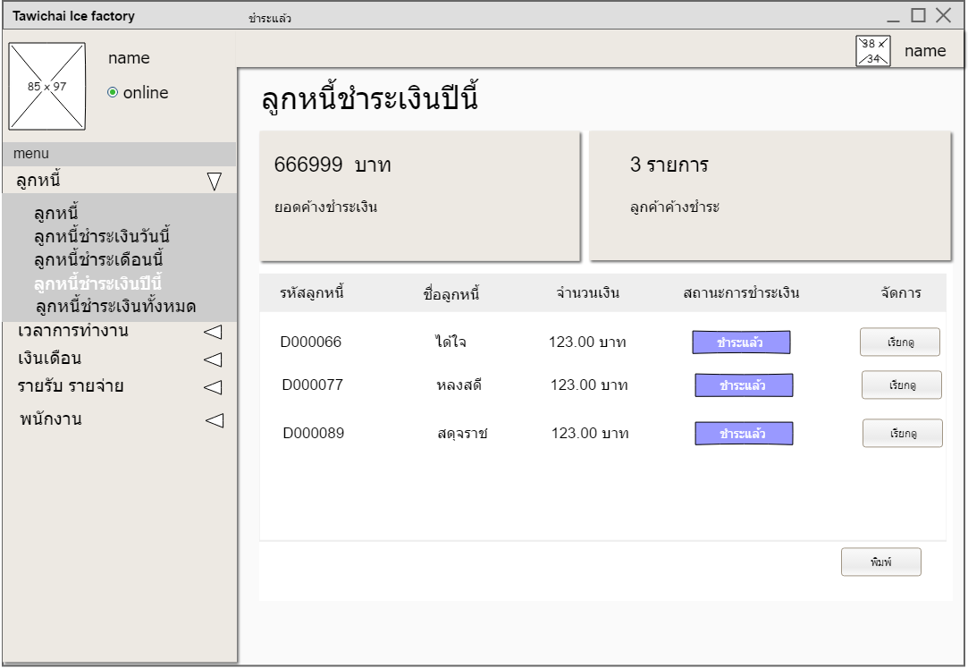

**ภาพที่ 3.53** หน้าจอแสดงข้อมูลลูกหนี้ที่ชำระเงินในปีนี้

เมื่อเข้าหัวข้อลูกหนี้ชำระเงินปีนี้ จะเป็นการแสดงรายชื่อว่าในปีนี้นั้นมีใครชำระเงินแล้วบ้าง

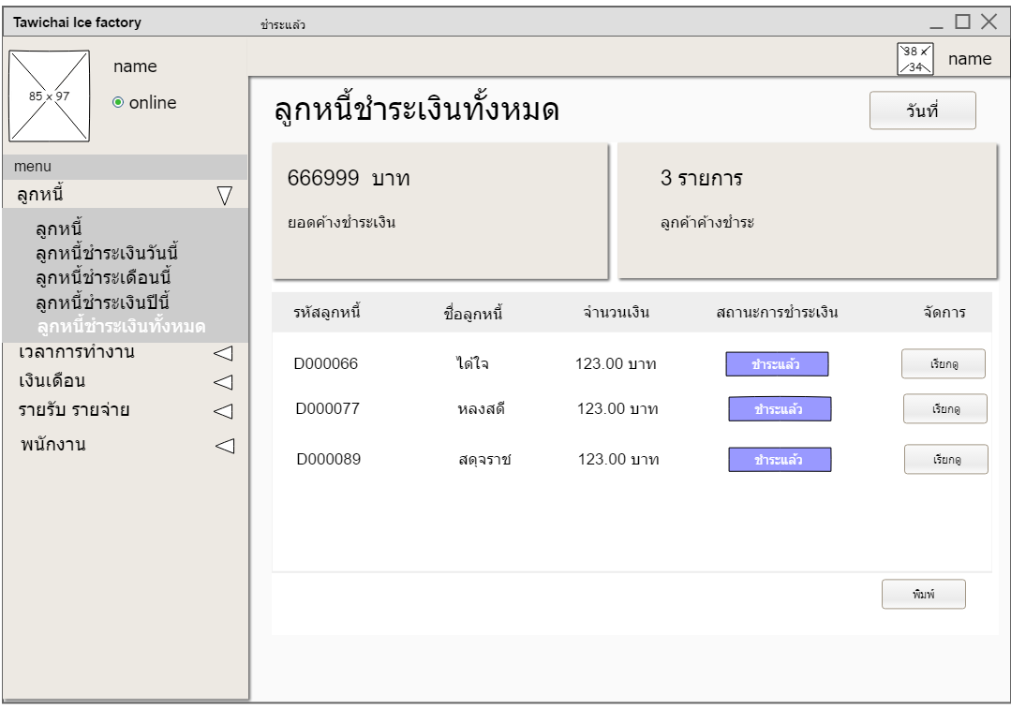

**ภาพที่ 3.54** หน้าจอแสดงข้อมูลลูกหนี้ที่ชำระเงินในทั้งหมด

เมื่อเข้าหัวข้อลูกหนี้ชำระเงินทั้งหมด จะเป็นการแสดงรายชื่อว่าทั้งหมดนี้มีใครชำระเงินไปแล้วบ้าง

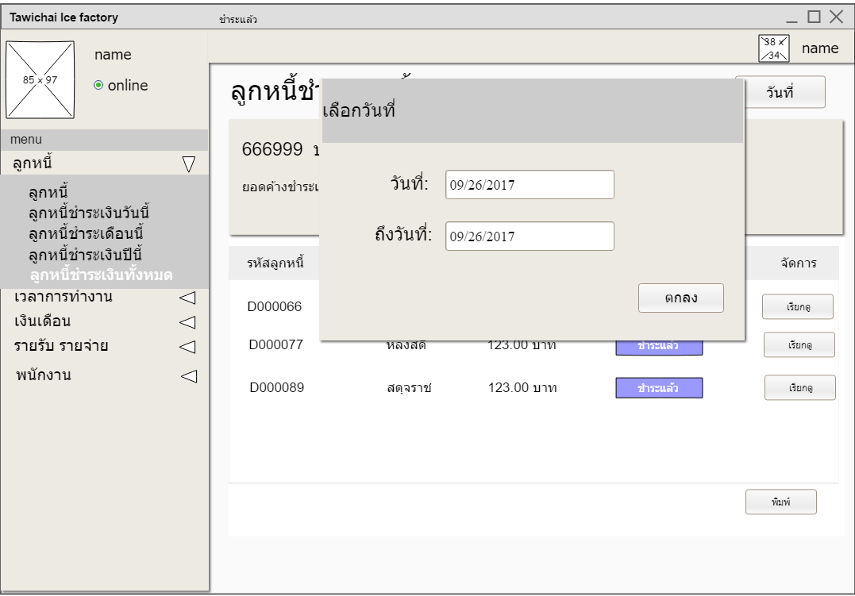

**ภาพที่ 3.55** หน้าจอแสดงวันที่ที่จะเลือกแสดงข้อมูล

เมื่อคลิกเลือกวันที่จะเป็นการแสดงข้อมูลช่วงวันที่ที่จะแสดงข้อมูล

**ภาพที่ 3.56** หน้าจอแสดงการลงเวลาเข้างาน

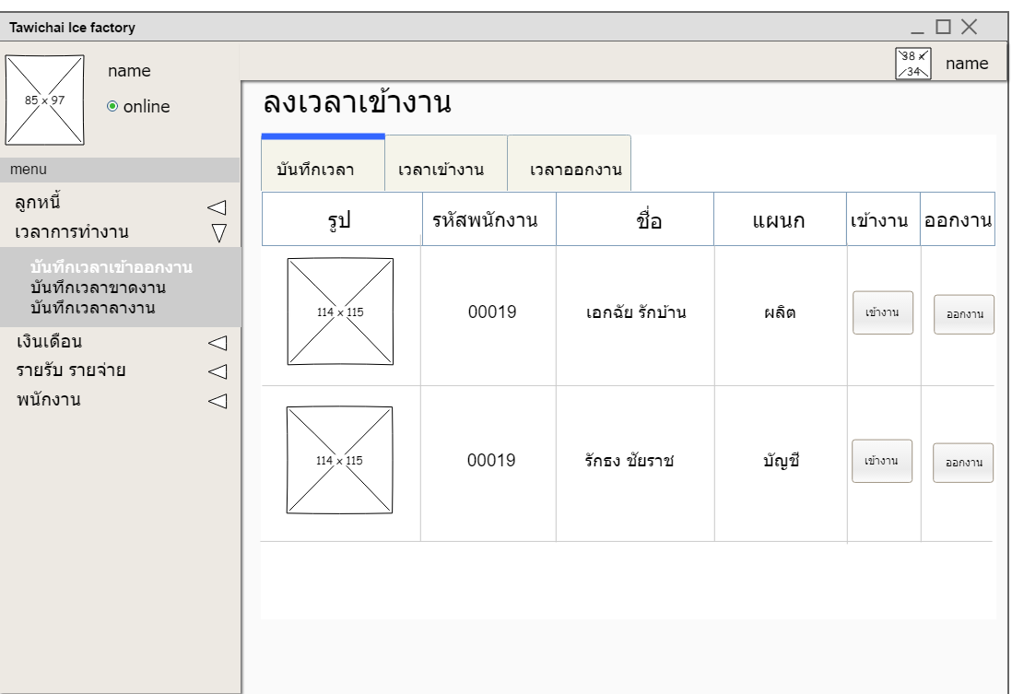

เมื่อเข้าหัวข้อเวลาการทำงานจะมีฟังชั่นเลือกหัวข้อบันทึกเวลาการทำงานเป็นฟังชั่นสำหรับตรวจเช็คว่าพนักงานคนใดเข้างานหรือออกงานแล้วบ้างโดยทำการคลิกเข้างานระบบจะบันทึกพนักงานที่เข้างานในเวลานั้นๆ ไว้แล้วแสดงในหน้าเวลาเข้างานในแถบได้บ้านลำดับที่สองหากคลิกออกงานก็จะเป็นแบบเดียวกับบันทึกการเข้างานและจะแสดงรายชื่อในแถบด้านบนที่สาม

**ภาพที่ 3.57** หน้าจอแสดงรายชื่อผู้เข้างาน

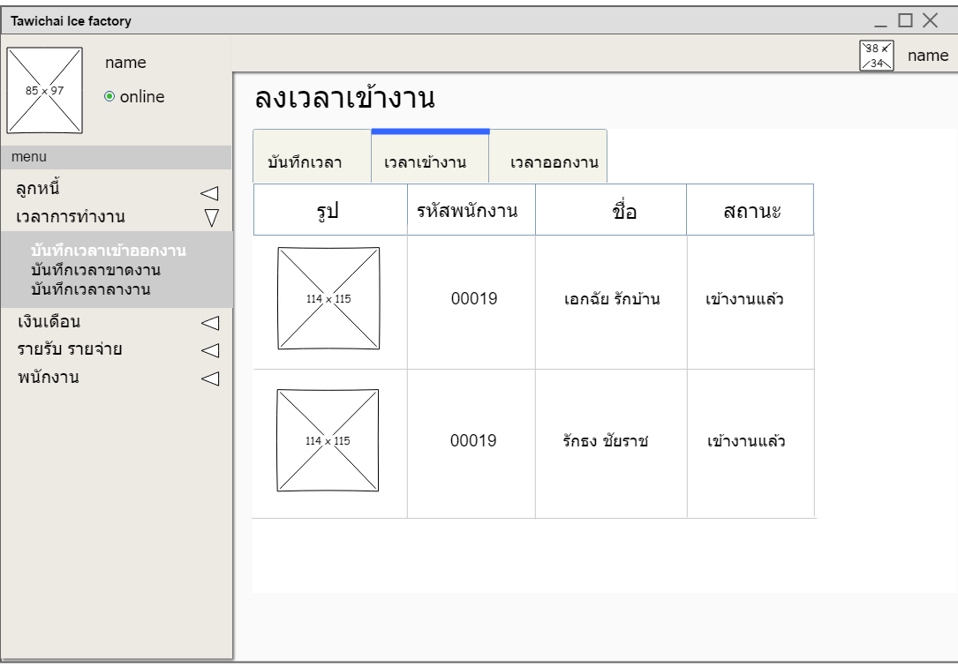

หลังจากคลิกเข้างานระบบ จะแสดงรายชื่อพนักงานที่เข้างานแล้วในหน้านี้โดยจะแสดงเป็นวันต่อวัน

**ภาพที่ 3.58** หน้าจอแสดงรายชื่อผู้ออกงาน

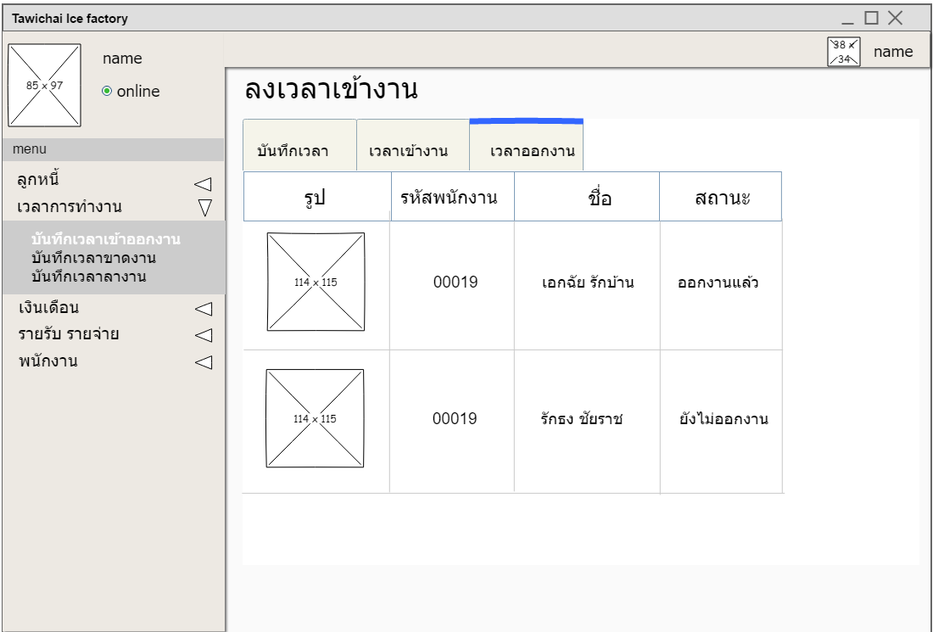

หลังจากคลิกออกงานระบบ จะแสดงรายชื่อพนักงานที่ออกงานแล้วในหน้านี้โดยจะแสดงเป็นวันต่อวัน

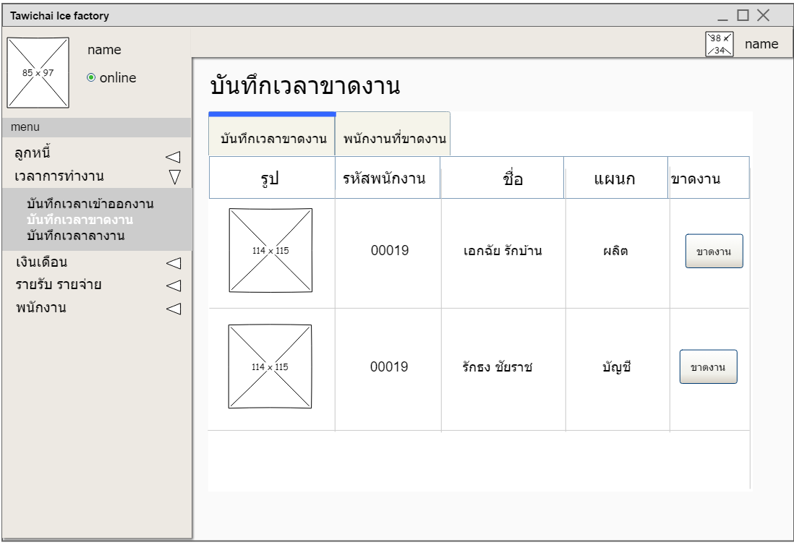

**ภาพที่ 3.59** หน้าจอบันทึกพนักงานที่ขาดงาน

เมื่อเข้าหัวข้อบันทึกเวลาขาดงานจะเป็นหน้าแสดงรายชื่อพนักงานหากคนในขาดงานให้คลิกขาดงานระบบจะทำการบันทึกและแสดงในอีกแถบนึงในหัวข้อพนักงานที่ขาดงาน

**ภาพที่ 3.60** หน้าจอแสดงพนักงานที่ขาดงาน

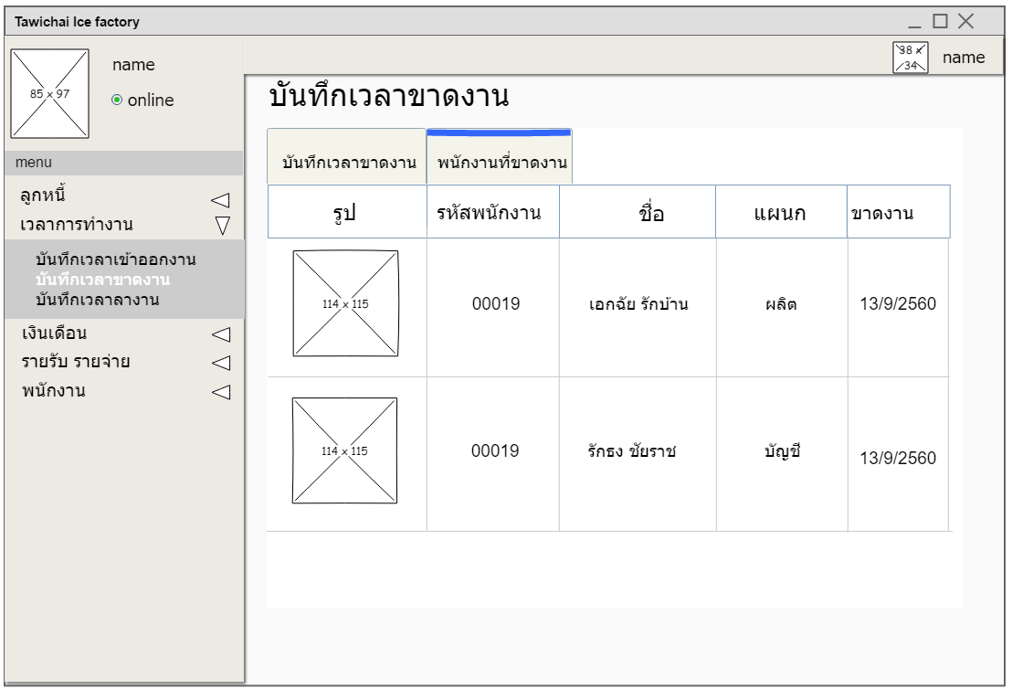

หน้าจอส่วนนี้จะเป็นการแสดงรายชื่อพนักงานที่ขาดงานที่ถูกบันทึกไว้โดยจะแสดงเป็นวันต่อวัน

**ภาพที่ 3.61** หน้าจอบันทึกพนักงานที่ลางาน

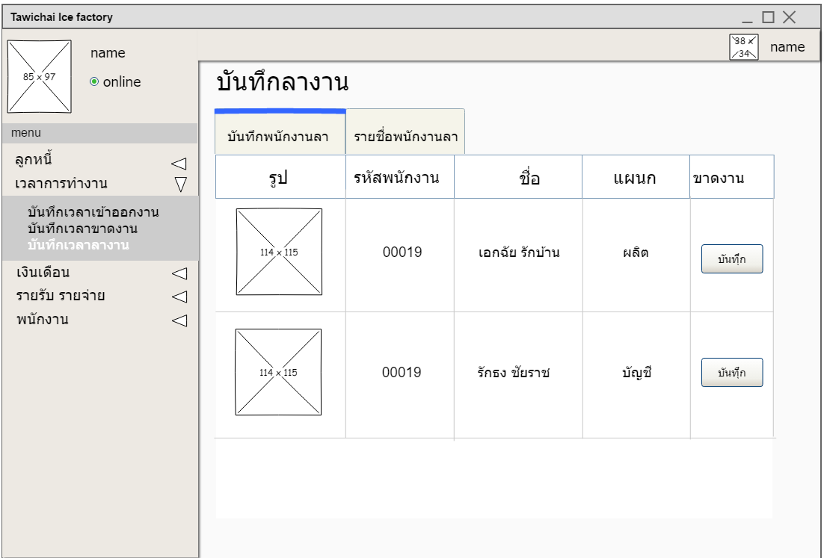

หน้าจอนี้จะเป็นการบันทึกรายชื่อพนักงานที่จะลาหยุดล่วงหน้า

**ภาพที่ 3.62** หน้าจอเลือกวันที่จะลางาน

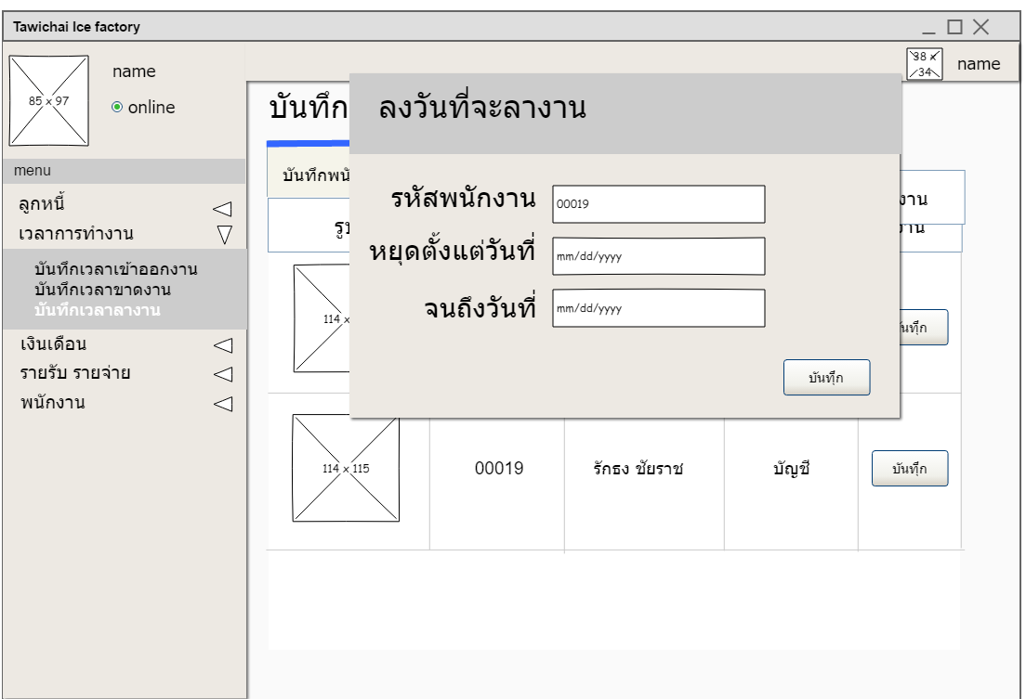

เมื่อคลิกคำว่าบันทึกจะแสดงหน้าจอสำหรับเลือกวันที่ที่จะหยุดได้โดยจะให้เลือกว่าต้องการที่จะหยุดในช่วงเวลาใดถึงเท่าใด

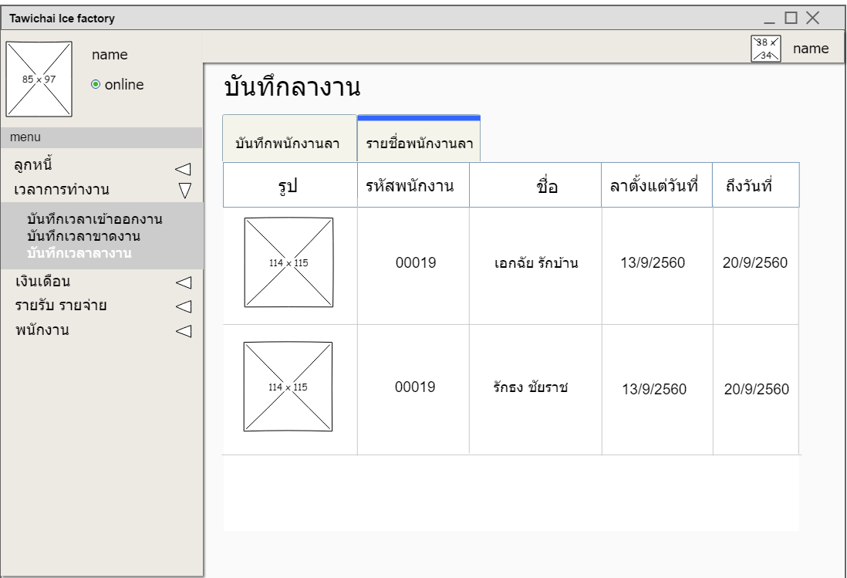

**ภาพที่ 3.63** หน้าจอแสดงรายชื่อพนักงานที่ลางาน

หน้านี้จะแสดงว่าพนักงานคนใดหยุดเมื่อใดจนถึงเมื่อใด

**ภาพที่ 3.64** หน้าบันทึกการจ่ายเงินเดือน

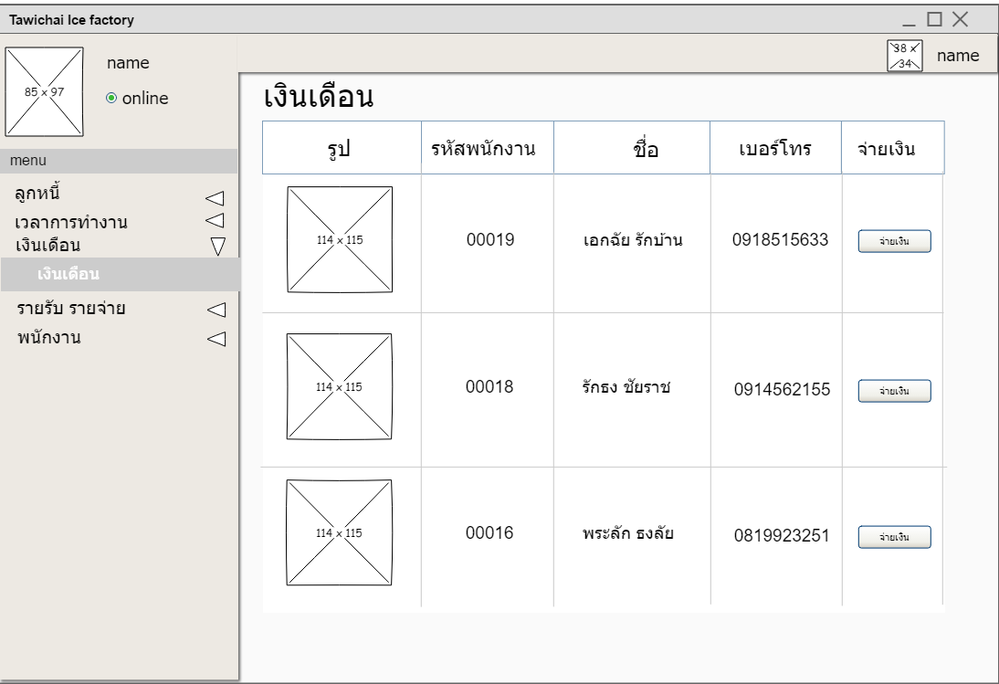

เมื่อเข้าหัวข้อเงินเดือนจะมีฟังชั่นเงินเดือนออกมาเมื่อเข้าไปจะแสดงรายชื่อพนักงานออกมาพร้อมกับปุ่มจ่ายเงินเดือนสำหรับการจ่ายเงินเดือนในแต่ละเดือน

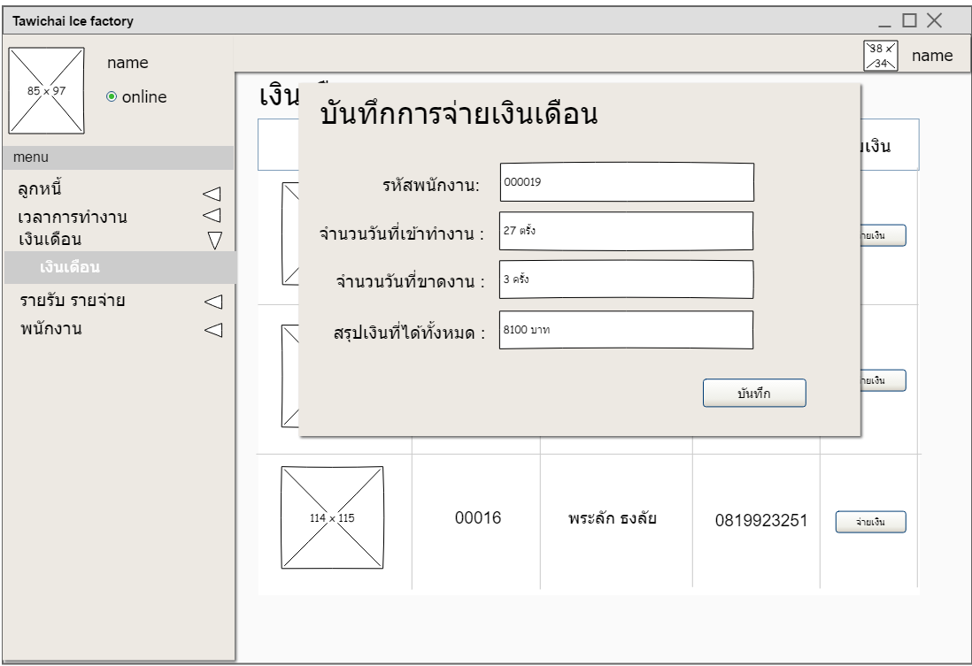

**ภาพที่ 3.65** หน้าคำนวณเงินเดือนของพนักงาน

เมื่อคลิกจ่ายเงินระบบจะแสดงหน้าจอจ่ายเงินเดือนออกมาโดยคำนวณจากเวลาเข้างานในแต่ละเดือนของพนักงานเป็นหลัก

**ภาพที่ 3.66** หน้าจอแสดงรายรับรายจ่ายวันนี้

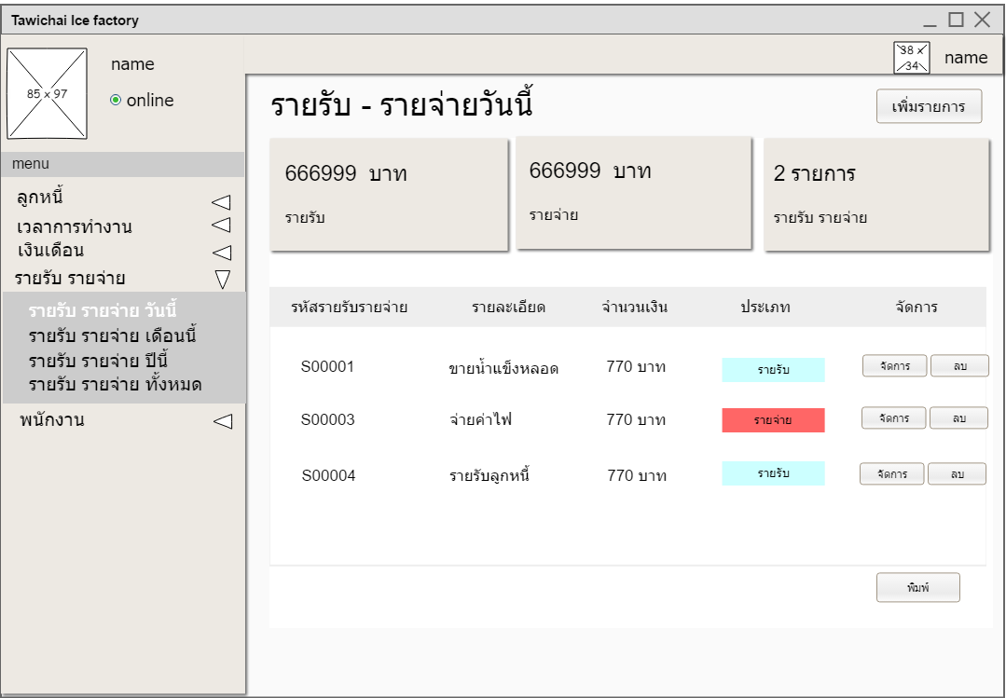

เมื่อเข้าหัวข้อรายรับรายจ่ายวันนี้จะแสดงข้อมูลของรายรับรายจ่ายที่เกิดขึ้นในวันนี้เท่านั้น โดยจะมีการนับผลรวมของรายรับและรายจ่ายไว้รวมถึงจำนวนรายการที่เกิดขึ้น

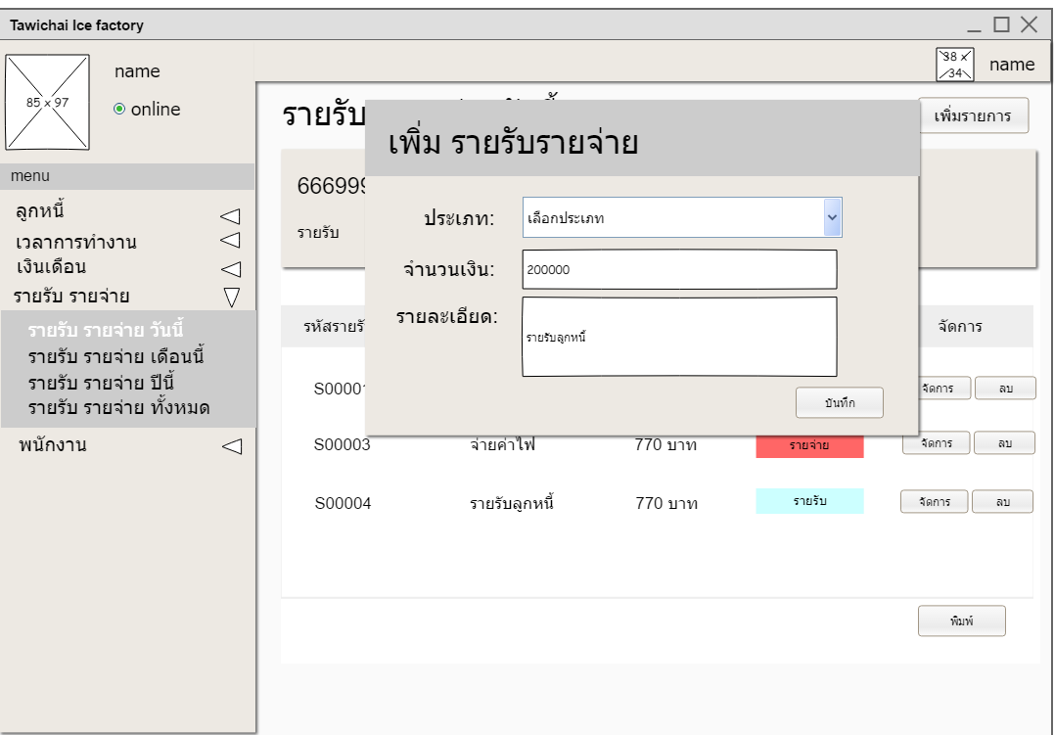

**ภาพที่ 3.67** หน้าจอสำหรับเพิ่มรายการรายรับราจ่าย

เมื่อคลิกเพิ่มรายการจะทำการแสดงการเพิ่มรายการรายรับรายจ่ายเข้ามาโดยจะมีให้เลือกว่าแต่ละรายการที่บันทึกนั้นเป็นรายรับหรือรายจ่ายก่อนจะทำการบันทึกเข้าระบบเพื่อนำไปคำนวณ

**ภาพที่ 3.68** หน้าจอสำหรับแก้ไขรายการรายรับราจ่าย

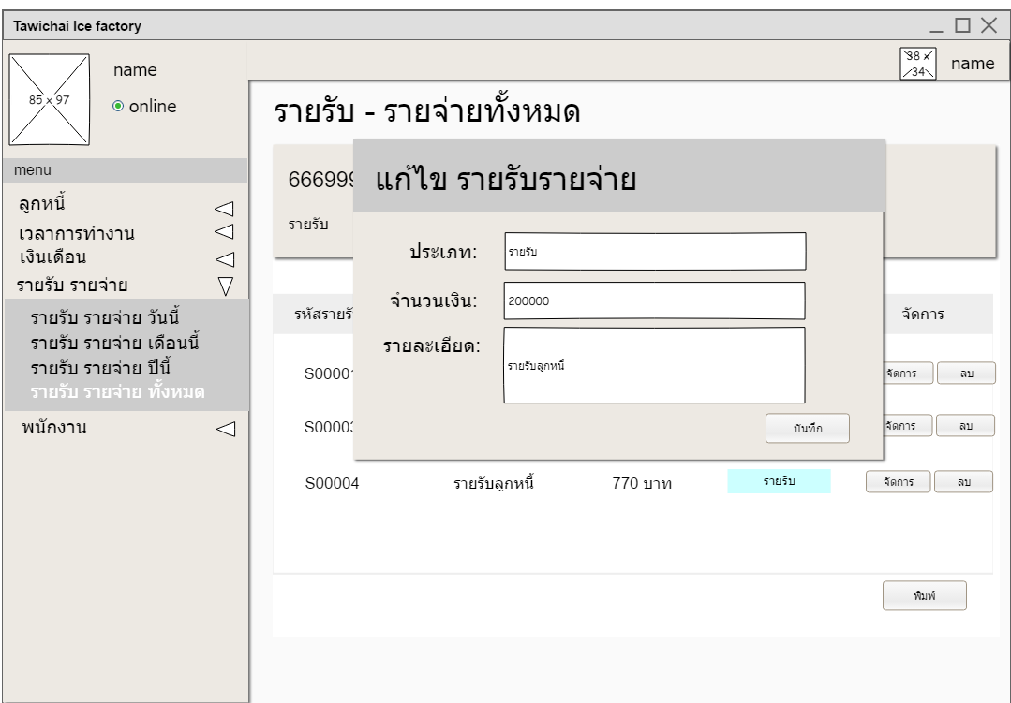

เมื่อคลิกแก้ไขจะเป็นหัวข้อการแสดงหน้าต่างสำหรับแก้ไขข้อมูลรายรับรายจ่ายหากบันทึกผิดพลาดไปในตอนเพิ่มข้อมูล

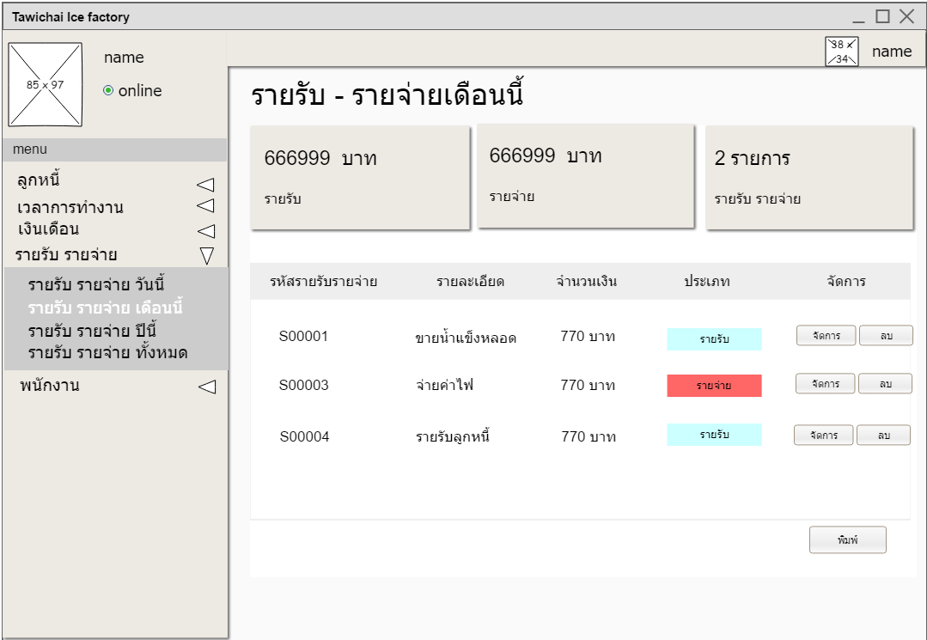

**ภาพที่ 3.69** หน้าจอแสดงรายรับรายจ่ายวันนี้

เมื่อเข้าหัวข้อรายรับรายจ่ายเดือนนี้จะแสดงข้อมูลของรายรับรายจ่ายที่เกิดขึ้นในช่วงเดือนนี้เท่านั้น โดยจะมีการนับผลรวมของรายรับและรายจ่ายไว้รวมถึงจำนวนรายการที่เกิดขึ้น

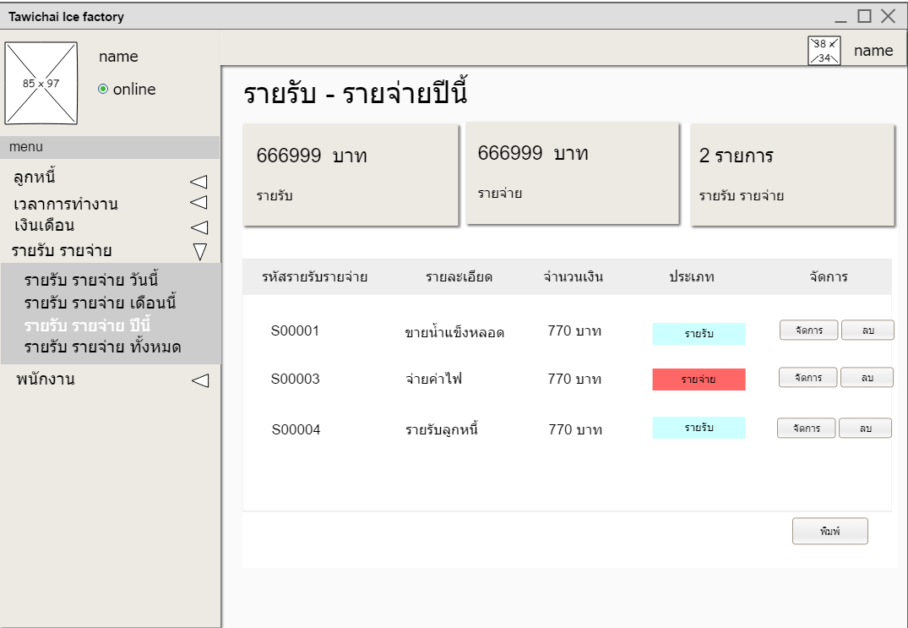**ภาพที่ 3.70** หน้าจอแสดงรายรับรายจ่ายปีนี้

เมื่อเข้าหัวข้อรายรับรายจ่ายปีนี้จะแสดงข้อมูลของรายรับรายจ่ายที่เกิดขึ้นในช่วงปีนี้เท่านั้น โดยจะมีการนับผลรวมของรายรับและรายจ่ายไว้รวมถึงจำนวนรายการที่เกิดขึ้น

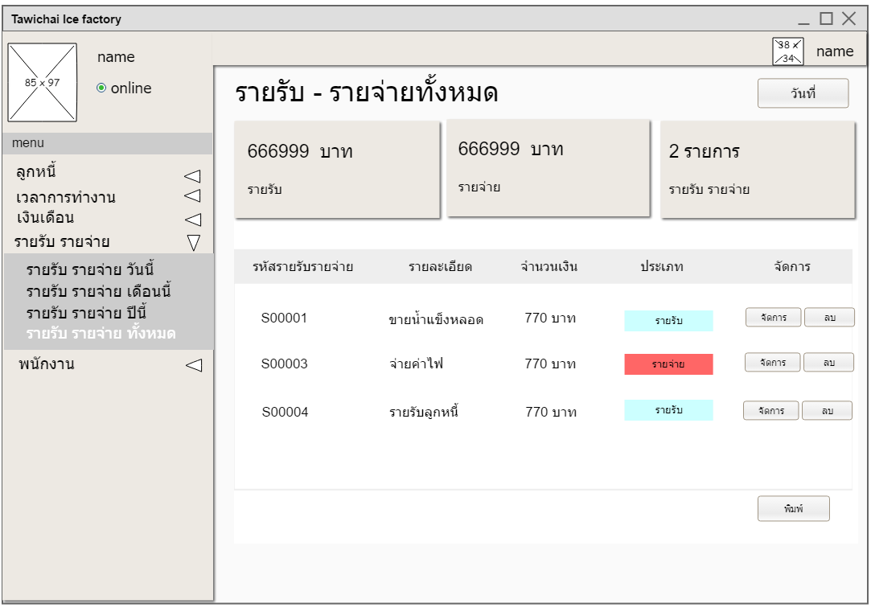

**ภาพที่ 3.71** หน้าจอแสดงรายรับรายจ่ายทั้งหมด

เมื่อเข้าหัวข้อรายรับรายจ่ายทั้งหมดจะแสดงข้อมูลของรายรับรายจ่ายที่เกิดขึ้นทั้งหมด โดยจะมีการนับผลรวมของรายรับและรายจ่ายไว้รวมถึงจำนวนรายการที่เกิดขึ้น

**ภาพที่ 3.72** หน้าจอแสดงวันที่ที่จะเลือกแสดงข้อมูล

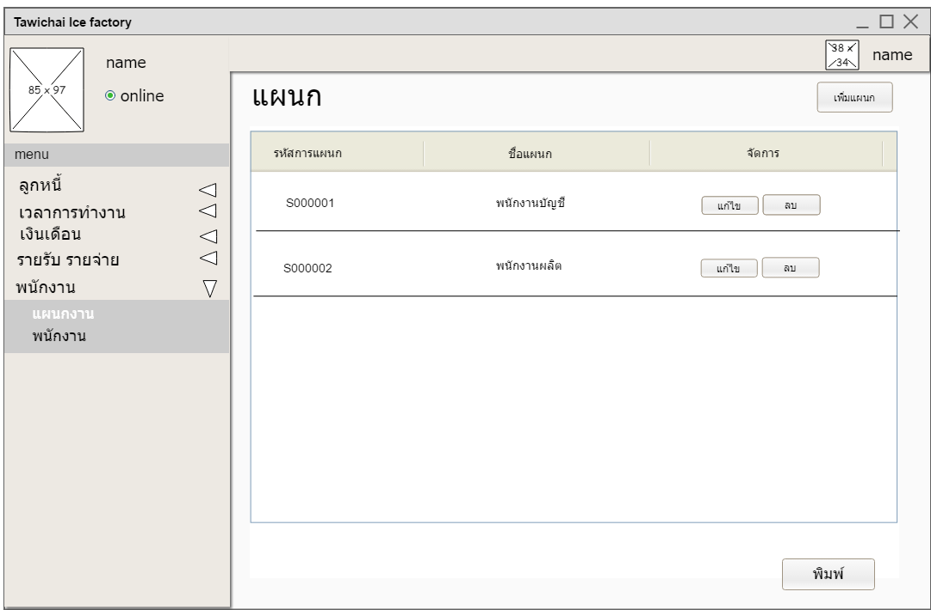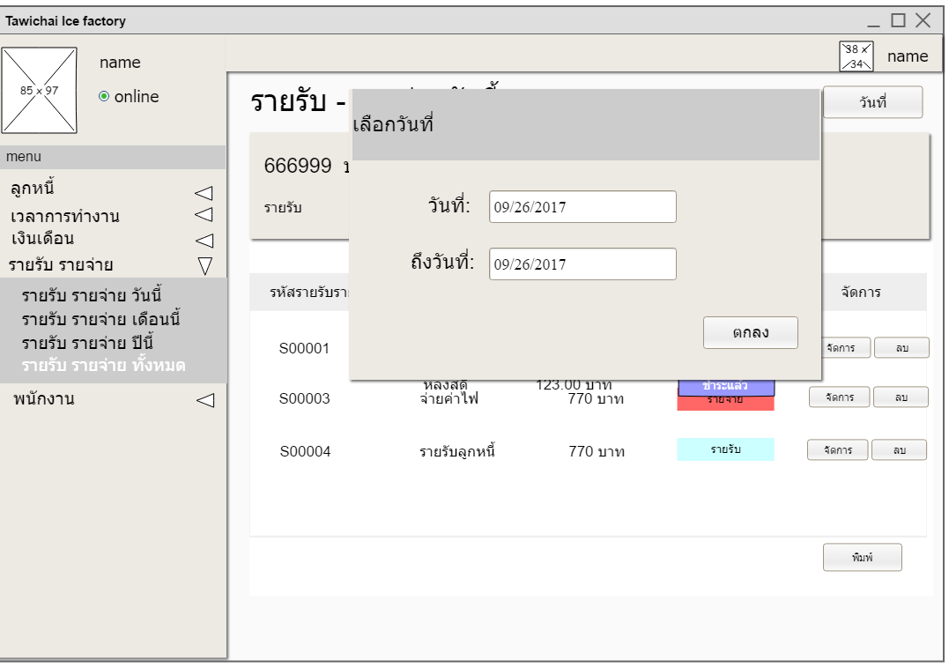

เมื่อคลิกเลือกวันที่จะเป็นการแสดงข้อมูลช่วงวันที่ที่จะแสดงข้อมูล

**ภาพที่ 3.73** หน้าจอแสดงแผนกภายในระบบงาน

ในหัวข้อแผนกงานจะเป็นการแสดงแผนกภายในระบบงานว่ามีทั้งหมดกี่แผนก และสามารถเพิ่มแผนกขึ้นมาใหม่ได้

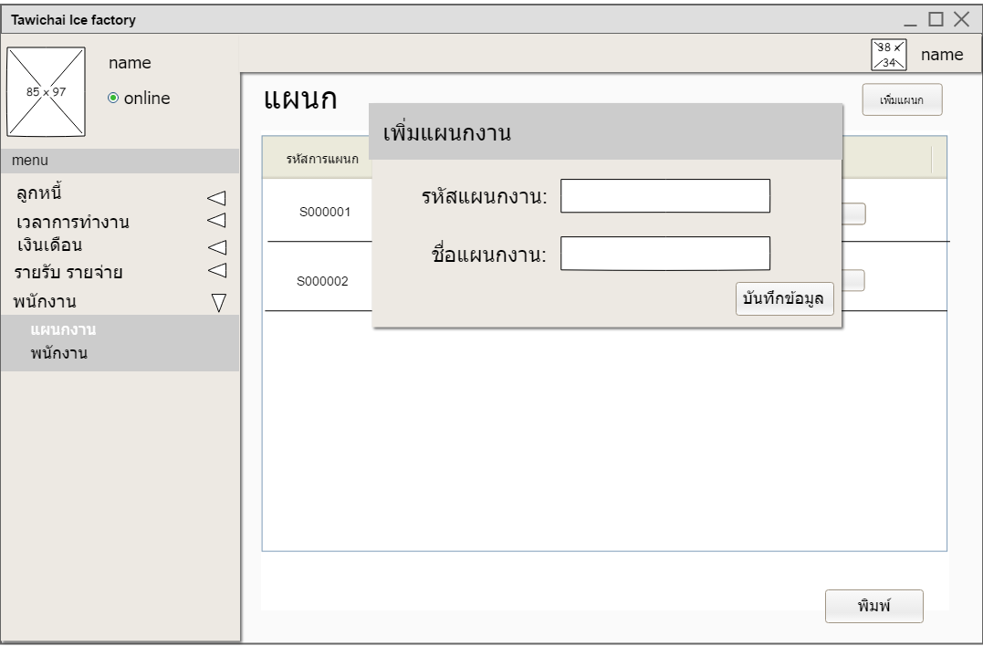

**ภาพที่ 3.74** หน้าจอสำหรับเพิ่มแผนกงาน

เมื่อคลิกปุ่มเพิ่มแผนกงานจะมีหน้าต่างสำหรับเพิ่มแผนกงานที่จะเพิ่มเข้ามาในระบบขึ้นมา

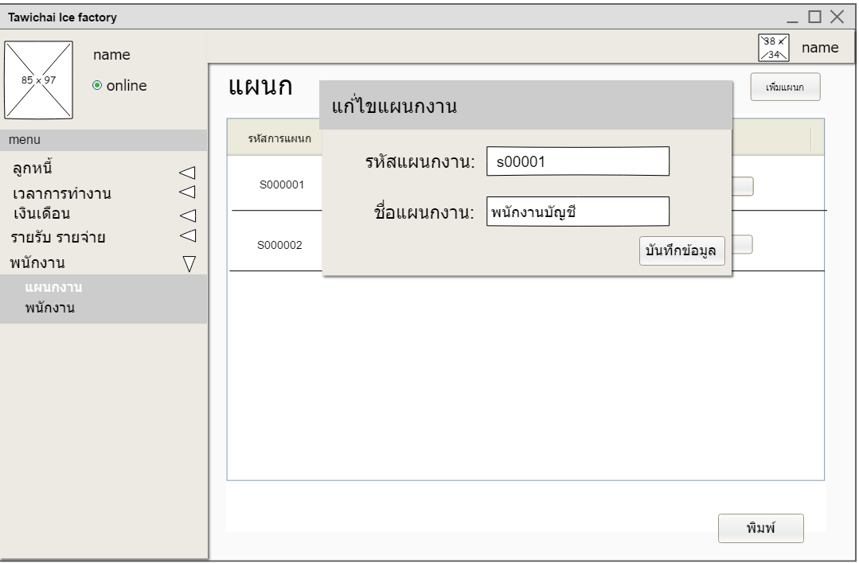

**ภาพที่ 3.75** หน้าจอสำหรับแก้ไขแผนกงาน

เมื่อคลิกปุ่มแก้ไขแผนกงานจะมีหน้าต่างสำหรับแก้ไขแผนกงานที่บันทึกผิดพลาดในตอนเพิ่มแผนกงานเข้ามาในระบบ

**ภาพที่ 3.76** หน้าจอสำหรับลบแผนกงาน

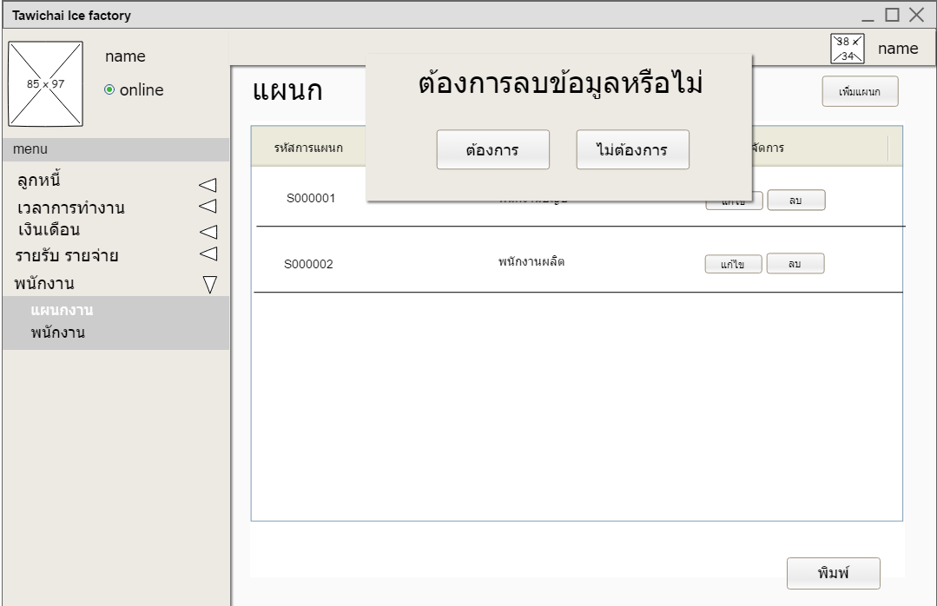

เมื่อคลิกปุ่มลบแผนกงานจะมีหน้าต่างสำหรับลบแผนกงานที่ไม่ต้องการในระบบงานออกไป

**ภาพที่ 3.77** หน้าจอแสดงพนักงานภายในระบบ

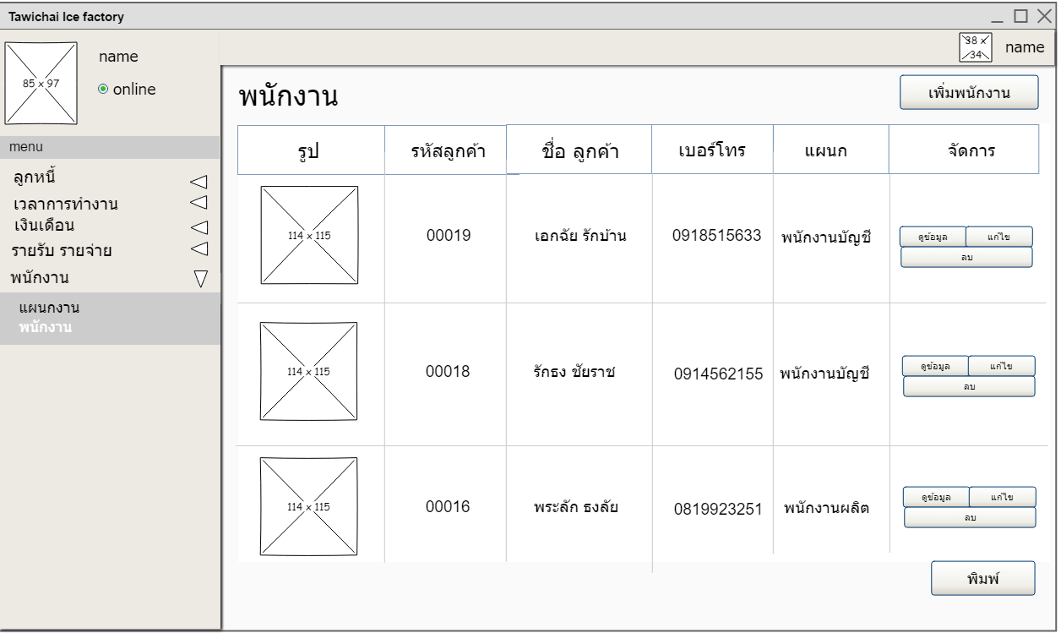

หัวข้อพนักงานจะแสดงรายชื่อพนักงานทั้งหมดในระบบขึ้นมาแสดงโดยจะแสดงข้อมูลของพนักงานไว้แค่บางส่วนในหน้านี้เท่านั้น

**ภาพที่ 3.78** หน้าจอเพิ่มพนักงานในระบบ

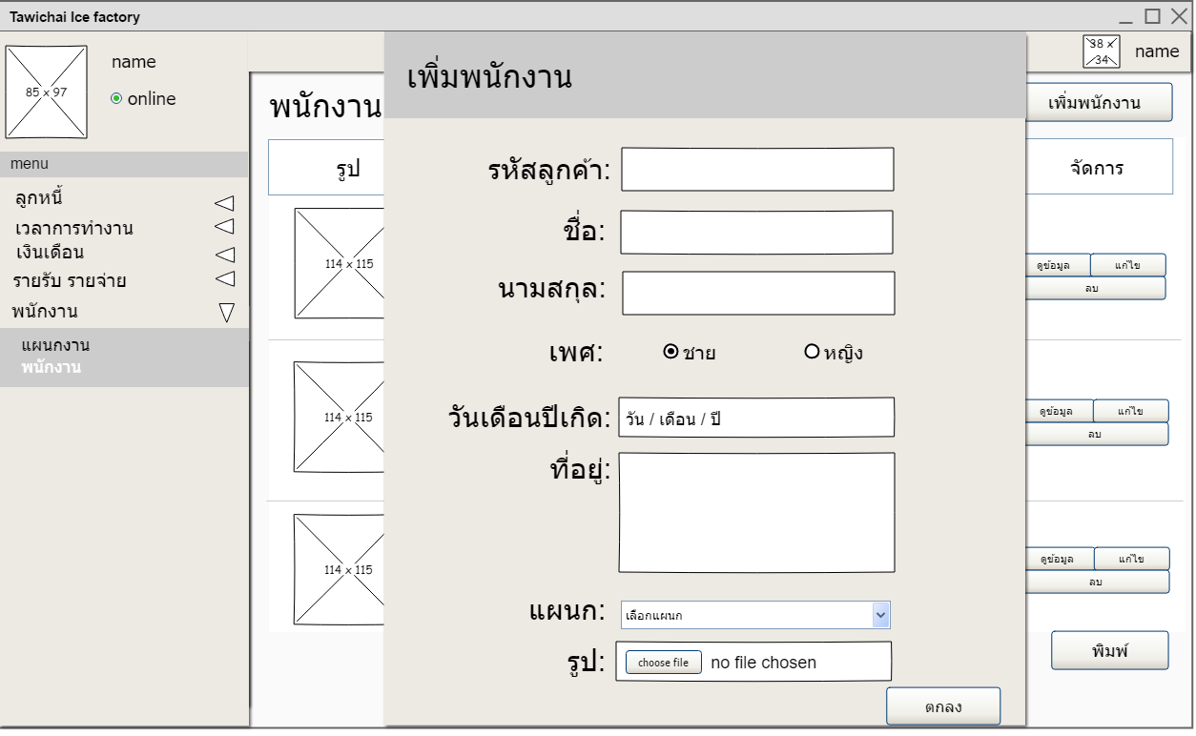

เมื่อคลิกหัวข้อเพิ่มพนักงานจะเป็นการเพิ่มพนักงานโดยต้องกรอกข้อมูลภายในแบบฟอร์มให้ครบถ้วนถึงจะสามารถบันทึกข้อมูลได้

**ภาพที่ 3.79** หน้าจอแก้ไขพนักงานในระบบ

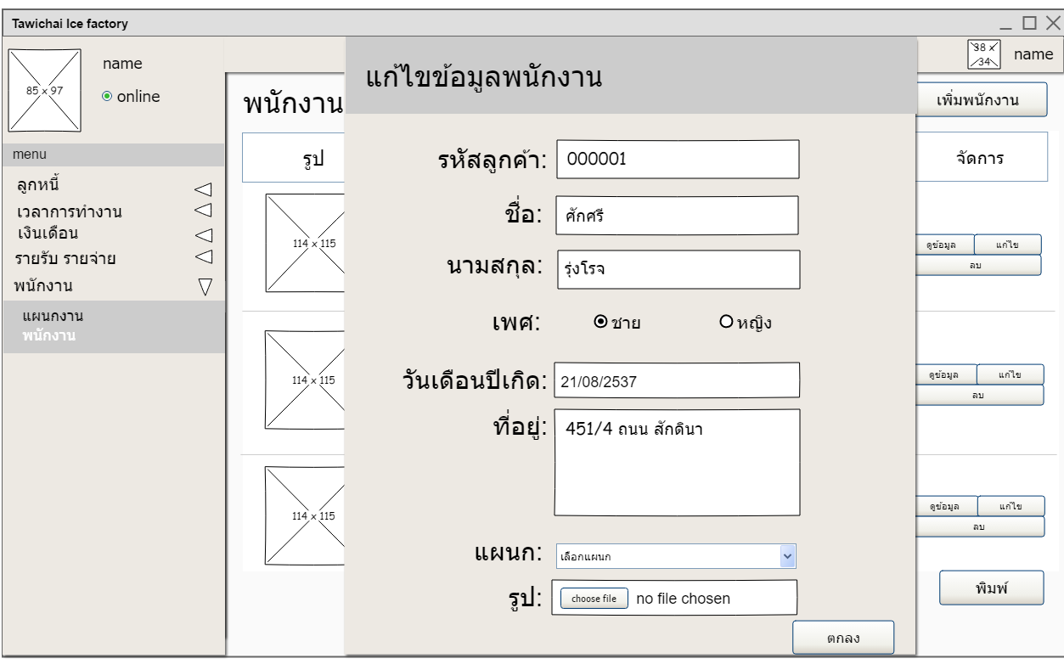

เมื่อคลิกหัวข้อเพิ่มพนักงานจะเป็นการแก้ไขข้อมูลพนักงานที่ที่กรอกผิดพลาดในตอนเพิ่มข้อมูลให้ถูกต้อง

**ภาพที่ 3.80** หน้าจอลบพนักงานในระบบ

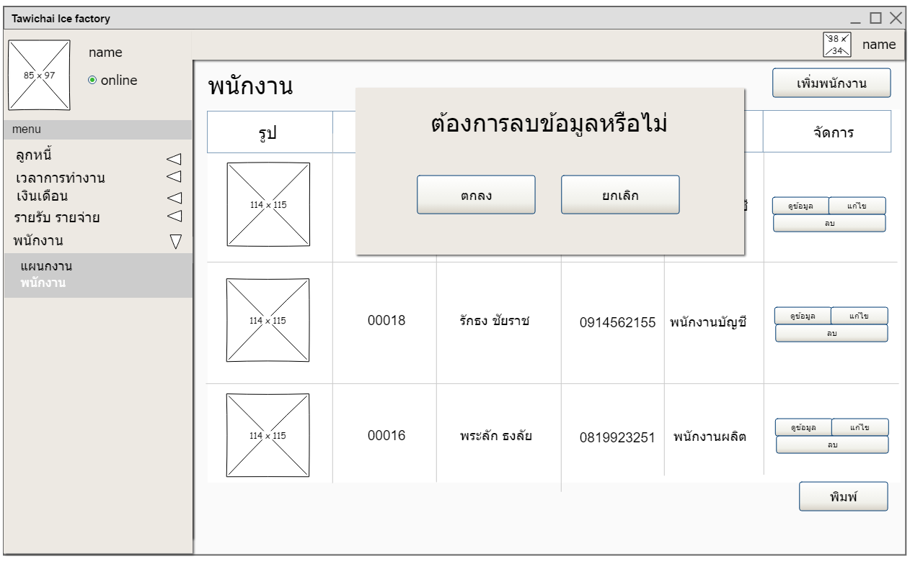

เมื่อคลิกหัวข้อลบพนักงานจะเป็นการลบข้อมูลพนักงานที่ต้องการออกจากระบบ

**ภาพที่ 3.81** หน้าจอดูข้อมูลพนักงานในระบบ

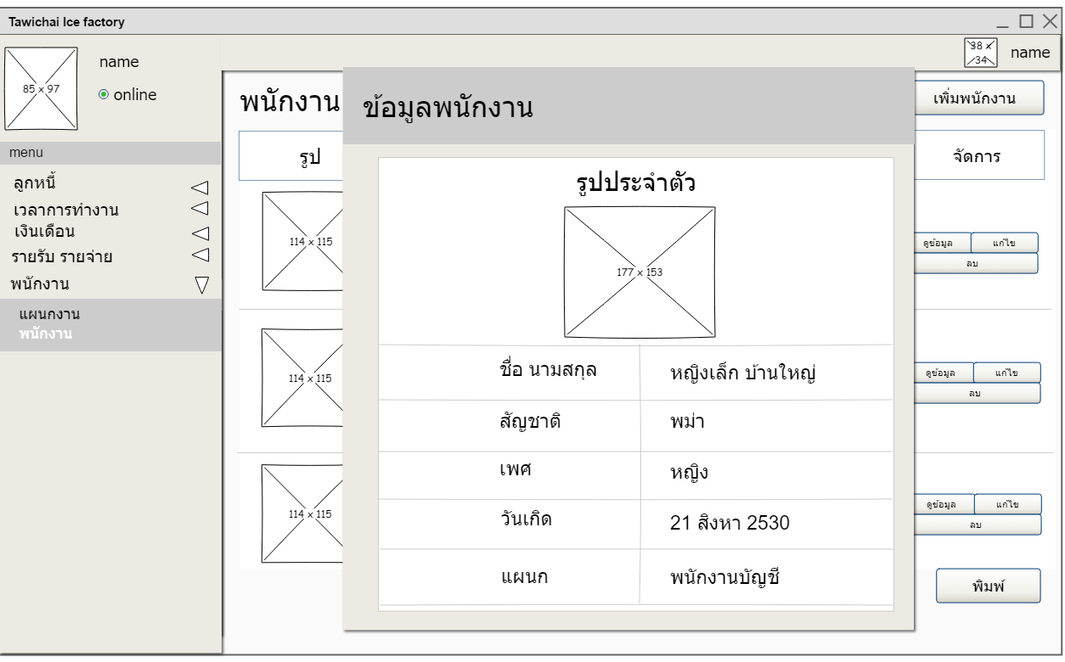

เมื่อคลิกหัวข้อดูข้อมูลจะเป็นการแสดงข้อมูลพนักงานที่บันทึกลงไปแล้วในระบบขึ้นมา

3.8.7 หน้าเว็ปไซต์สำหรับเจ้าของกิจการ

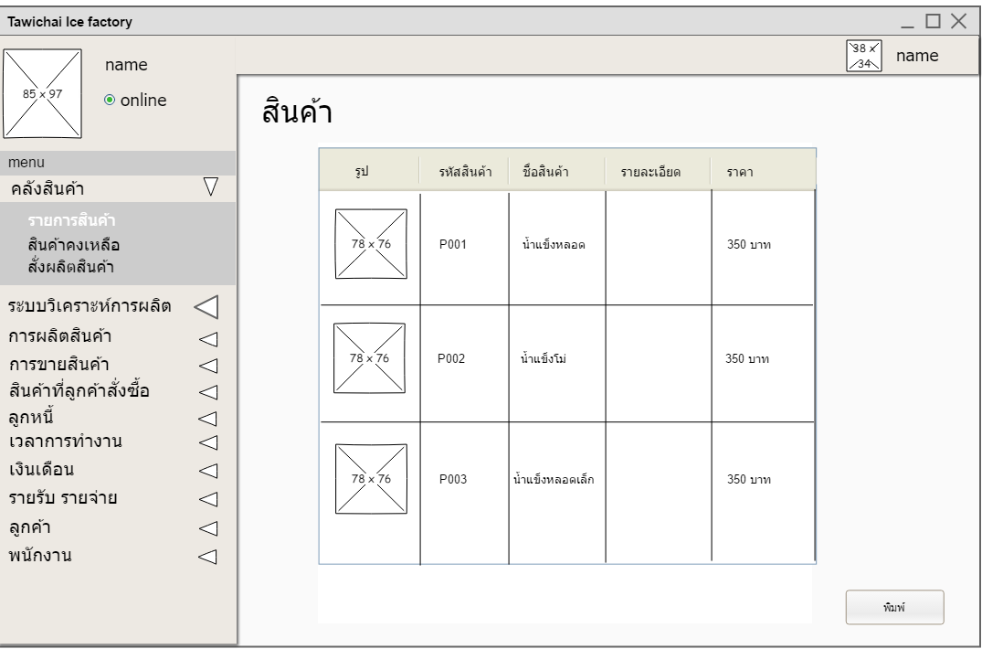

**ภาพที่ 3.82** หน้าจอแสดงรายการสินค้าภายในคลัง

จะเป็นการแสดงชนิดและรายการสินค้าที่มีขายภายในคลังตอนนี้

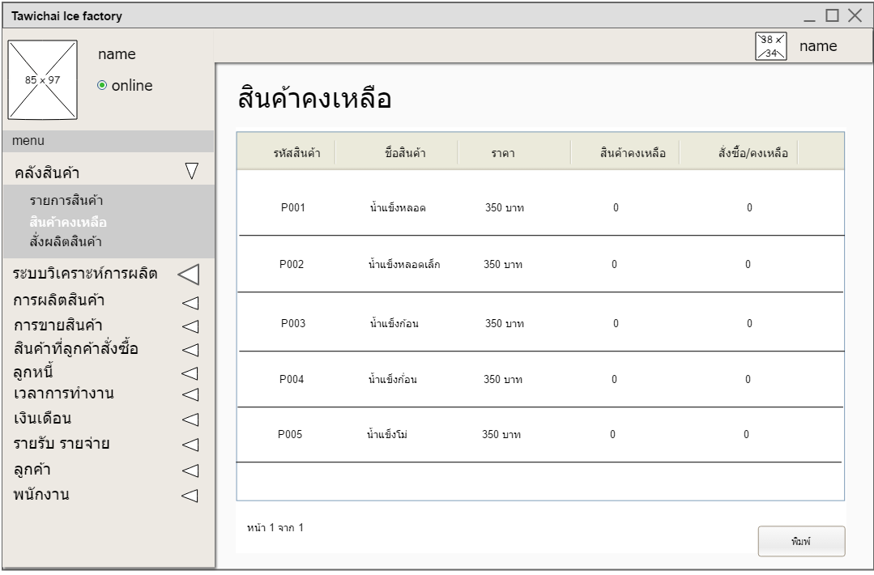

**ภาพที่ 3.83** หน้าจอแสดงรายการสินค้าค้างเหลือภายในคลัง

จะเป็นการแสดงสินค้าที่ขายตอนนี้ภายในคลังว่ามีจำนวนเหลือเท่าใด

**ภาพที่ 3.84** หน้าจอแสดงการสั่งผลิตที่เกิดขึ้น

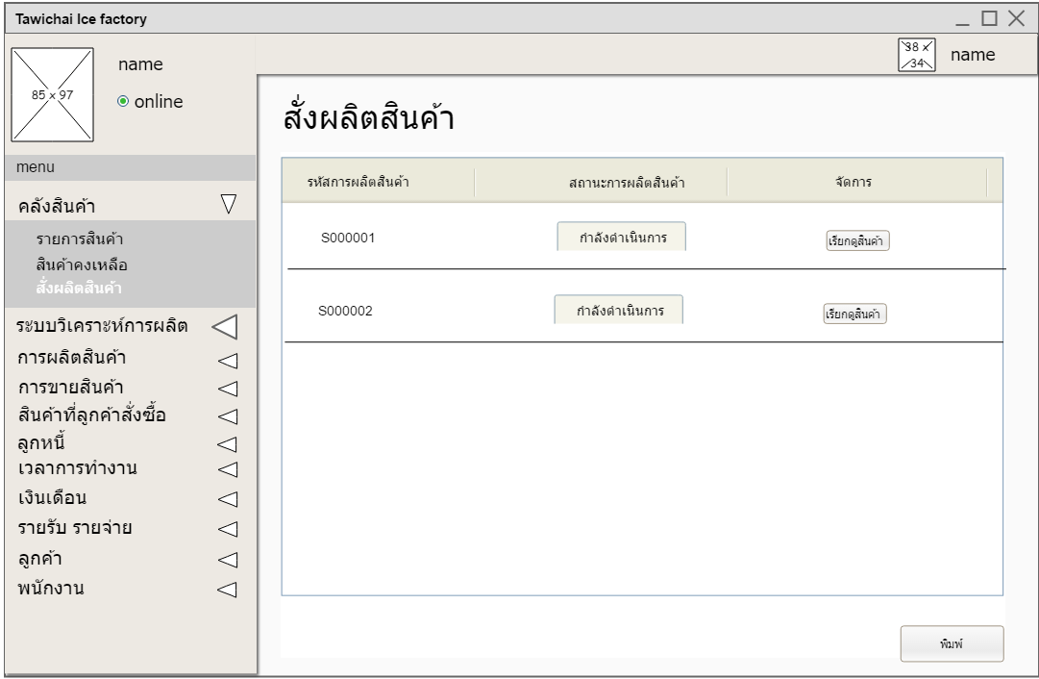

เป็นการแสดงข้อมูลว่าพนักงานคลังได้สั่งผลิตสินค้าอะไรไปและอยู่ในช่วงใด

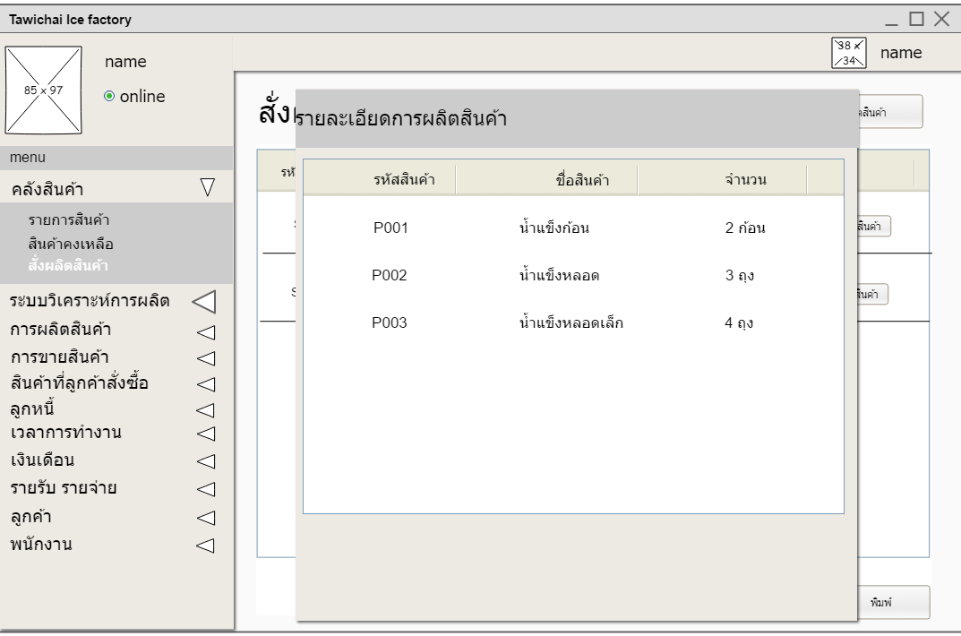

**ภาพที่ 3.85** หน้าจอข้อมูลการสั่งผลิต

เป็นการแสดงข้อมูลปลีกย่อยว่าในแต่ละรายการได้สั่งผลิตอะไรออกไปบ้าง

**ภาพที่ 3.86** หน้าจอรายการผลิตสินค้าที่เกิดขึ้น

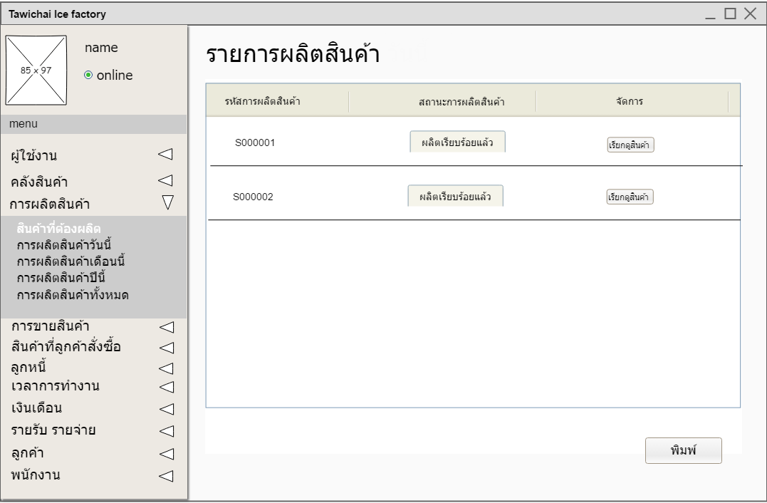

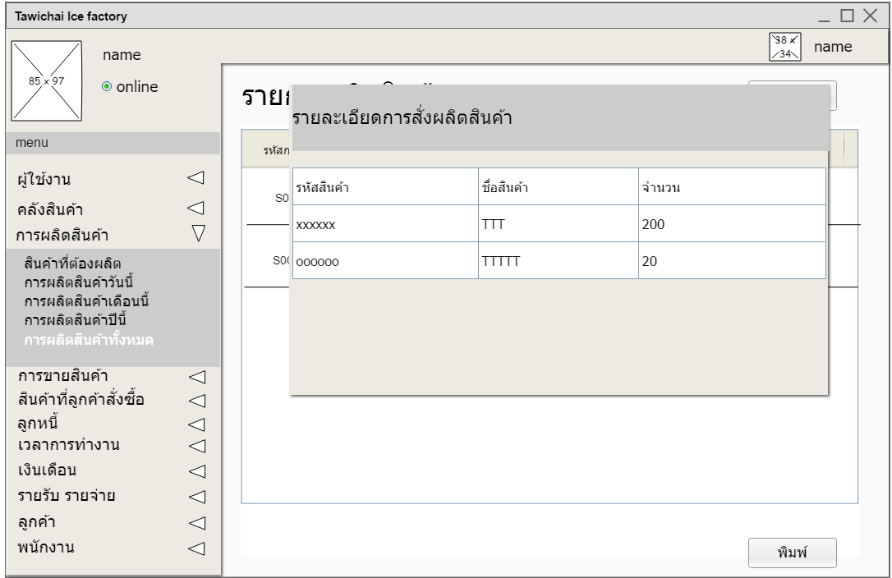 เป็นหน้าจอแสดงผลถึงรายการสินค้าที่เกิดขึ้นว่ามีกี่รายการ

**ภาพที่ 3.87** หน้าจอรายการแสดงรายละเอียดการสั่งผลิต

ในหน้าจอนี้เมื่อคลิกเรียกดูสินค้าจะเป็นการแสดงรายละเอียดว่าในรายการนี้สั่งผลิตอะไรในจำนวนเท่าใด

**ภาพที่ 3.88** หน้าจอรายการแสดงรายการผลิตสินค้าที่เกิดขึ้นภายในวันนี้

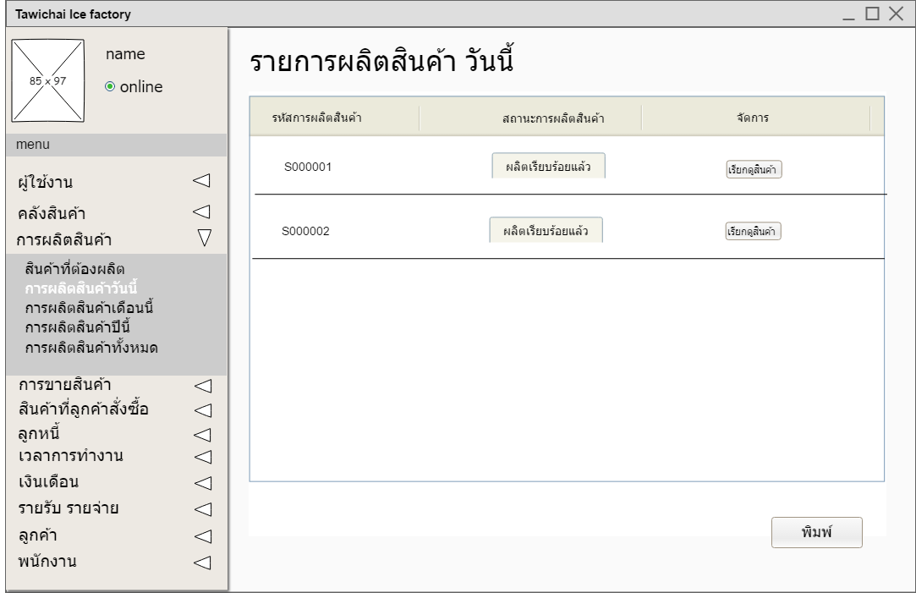

เป็นหน้าจอแสดงผลถึงรายการสินค้าที่ต้องผลิตภายในวันนี้ทั้งหมด

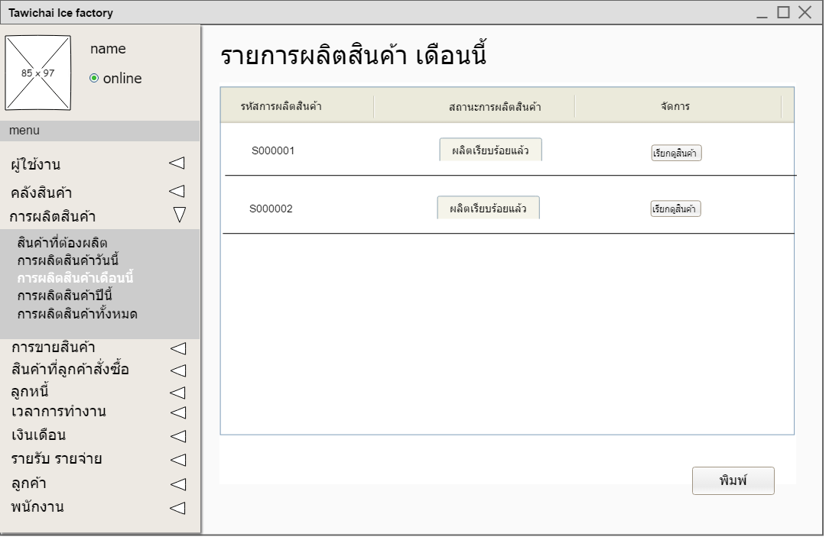

**ภาพที่ 3.89** หน้าจอรายการแสดงรายการผลิตสินค้าที่เกิดขึ้นภายในเดือนนี้

เป็นหน้าจอแสดงผลถึงรายการสินค้าที่ต้องผลิตภายในเดือนนี้ทั้งหมด

**ภาพที่ 3.90** หน้าจอรายการแสดงรายการผลิตสินค้าที่เกิดขึ้นภายในปีนี้

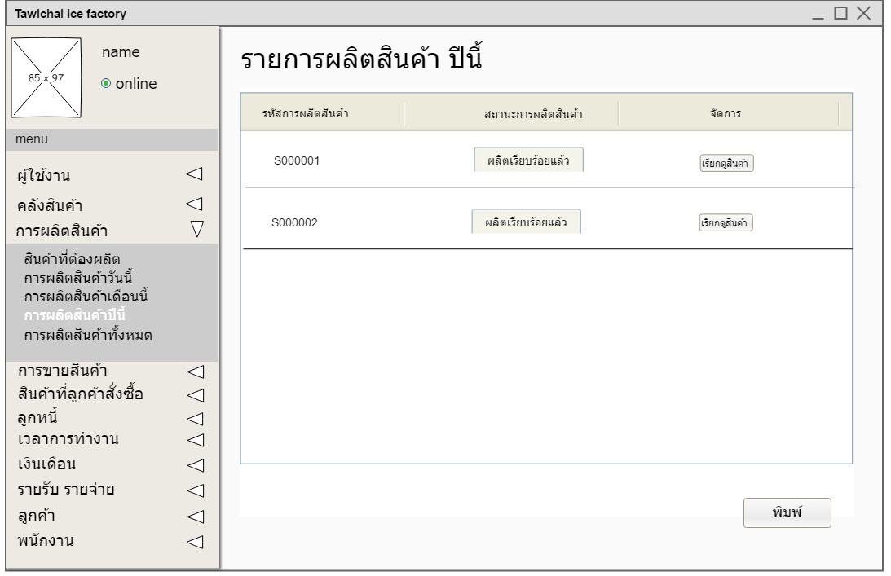

เป็นหน้าจอแสดงผลถึงรายการสินค้าที่ต้องผลิตภายในปีนี้ทั้งหมด

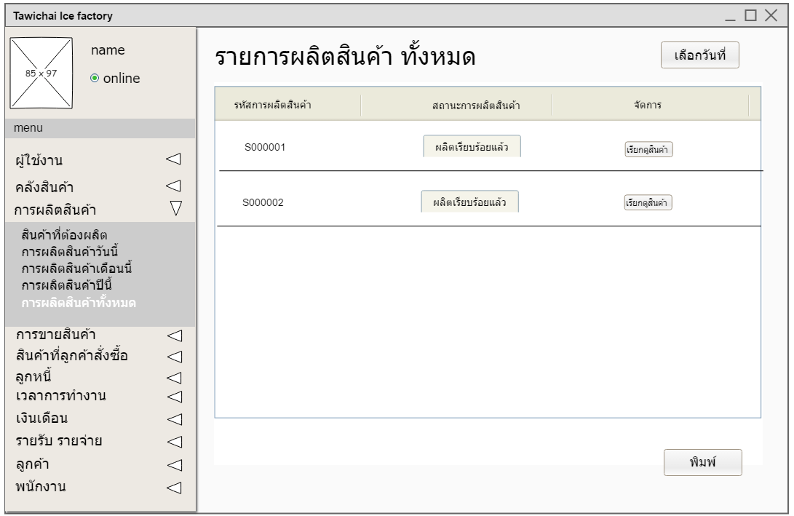

**ภาพที่ 3.91** หน้าจอรายการแสดงรายการผลิตสินค้าที่เกิดขึ้นทั้งหมด

เป็นหน้าจอแสดงผลถึงรายการสินค้าที่สั่งผลิตไปแล้วทั้งหมด

**ภาพที่ 3.92** หน้าจอแสดงวันที่ที่จะเลือกแสดงรายการ

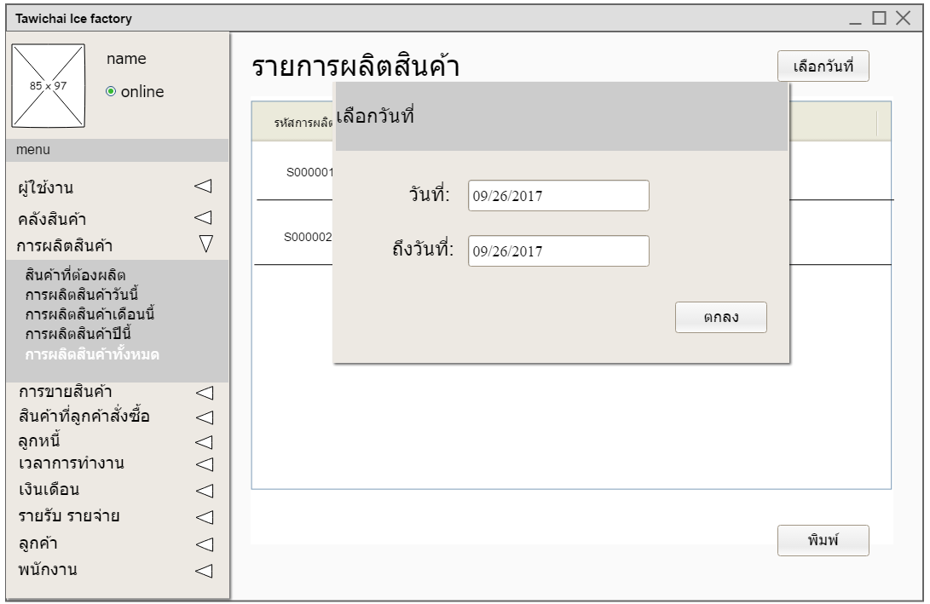

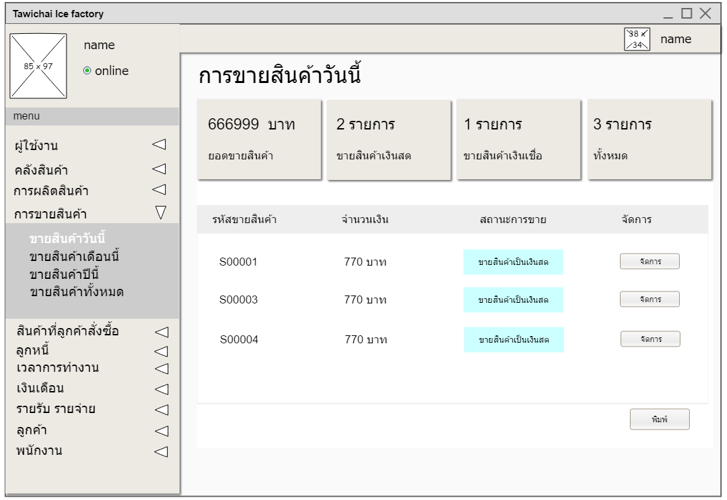 เป็นหน้าจอคำสั่งสำหรับเลือกแสดงข้อมูลว่าจะให้แสดงข้อมูลการผลิตในช่วงระหว่างวันที่เท่าใดถึงวันที่เท่าใด

**ภาพที่ 3.93** หน้าจอแสดงการขายสินค้าในวันนี้

เป็นหน้าจอแสดงผลและสรุปผลว่าในวันนี้มีการซื้อขายกี่รายการและในจำนวนเงินเท่าใดและในถูกขายในสถานะใด

**ภาพที่ 3.94** หน้าจอแสดงรายละเอียดการขายสินค้า

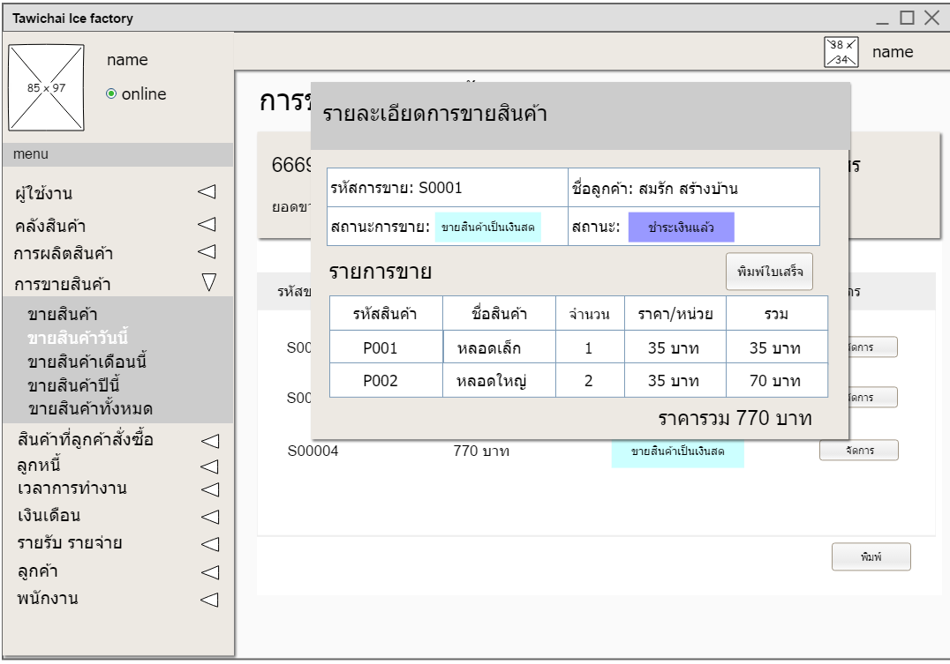

เมื่อคลิกคำว่าจัดการจะเป็นการแสดงผลข้อมูลรายละเอียดสินค้าที่ขายของแต่ละรายการออกมา

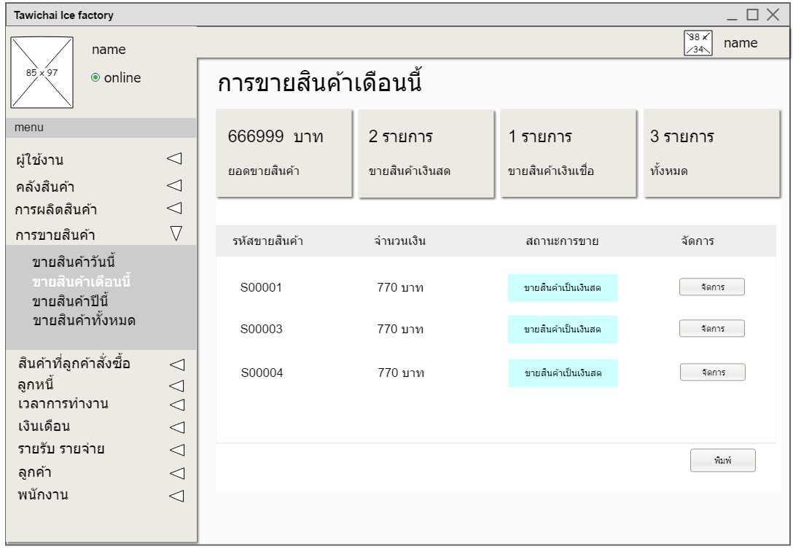

**ภาพที่ 3.95** หน้าจอแสดงการขายสินค้าในเดือนนี้

เป็นหน้าจอแสดงผลและสรุปผลว่าในวันนี้มีการซื้อขายกี่รายการและในจำนวนเงินเท่าใดและในถูกขายในสถานะใด

**ภาพที่ 3.96** หน้าจอแสดงการขายสินค้าในปีนี้

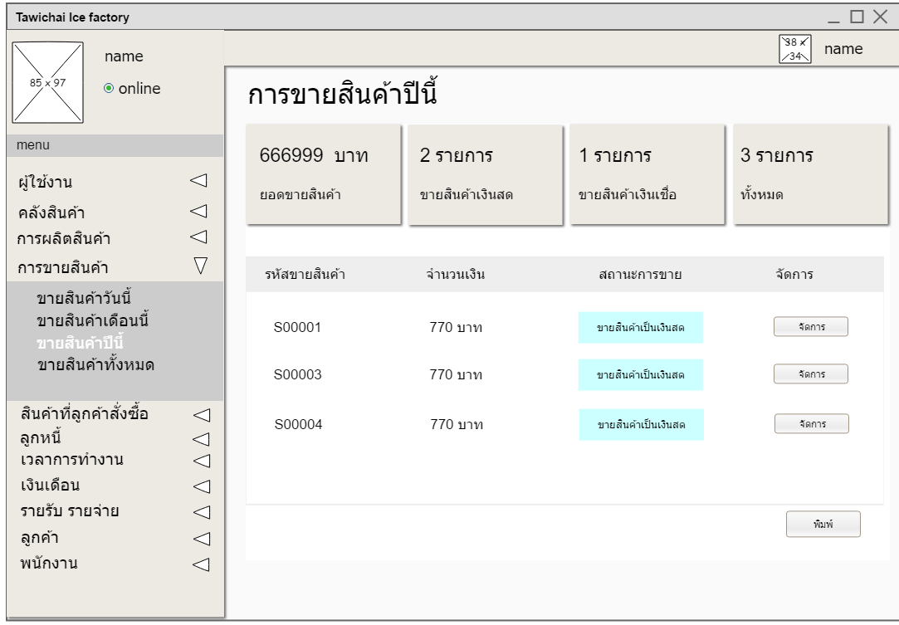

เป็นหน้าจอแสดงผลและสรุปผลว่าในปีนี้มีการซื้อขายกี่รายการและในจำนวนเงินเท่าใดและในถูกขายในสถานะใด

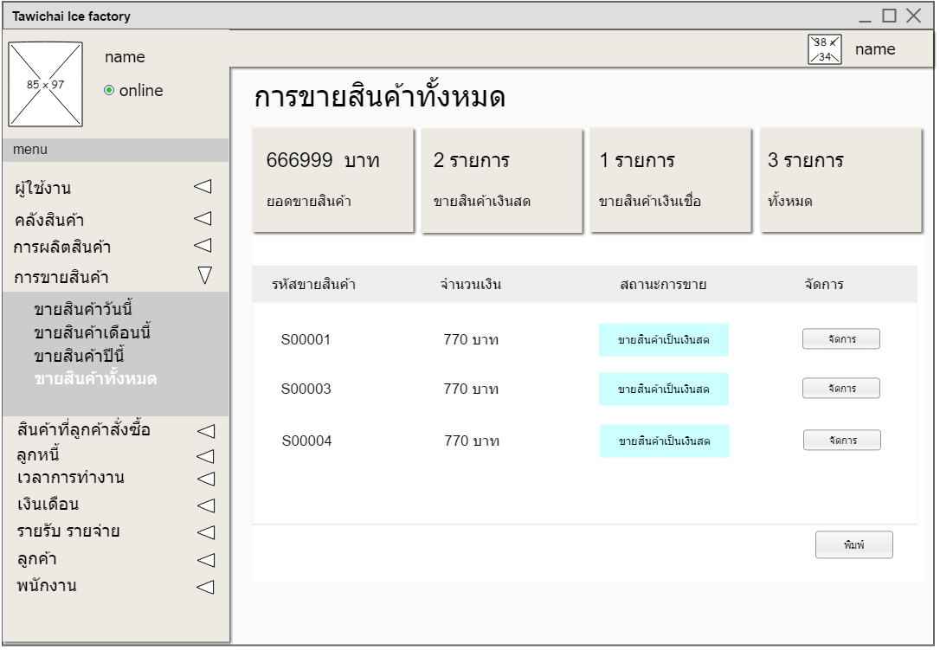

**ภาพที่ 3.97** หน้าจอแสดงการขายสินค้าทั้งหมด

เป็นหน้าจอแสดงผลและสรุปผลการซื้อขายทั้งหมดกี่รายการและในจำนวนเงินเท่าใดและในถูกขายในสถานะใด

**ภาพที่ 3.98** หน้าจอแสดงสินค้าที่ลูกค้าสั่งซื้อ

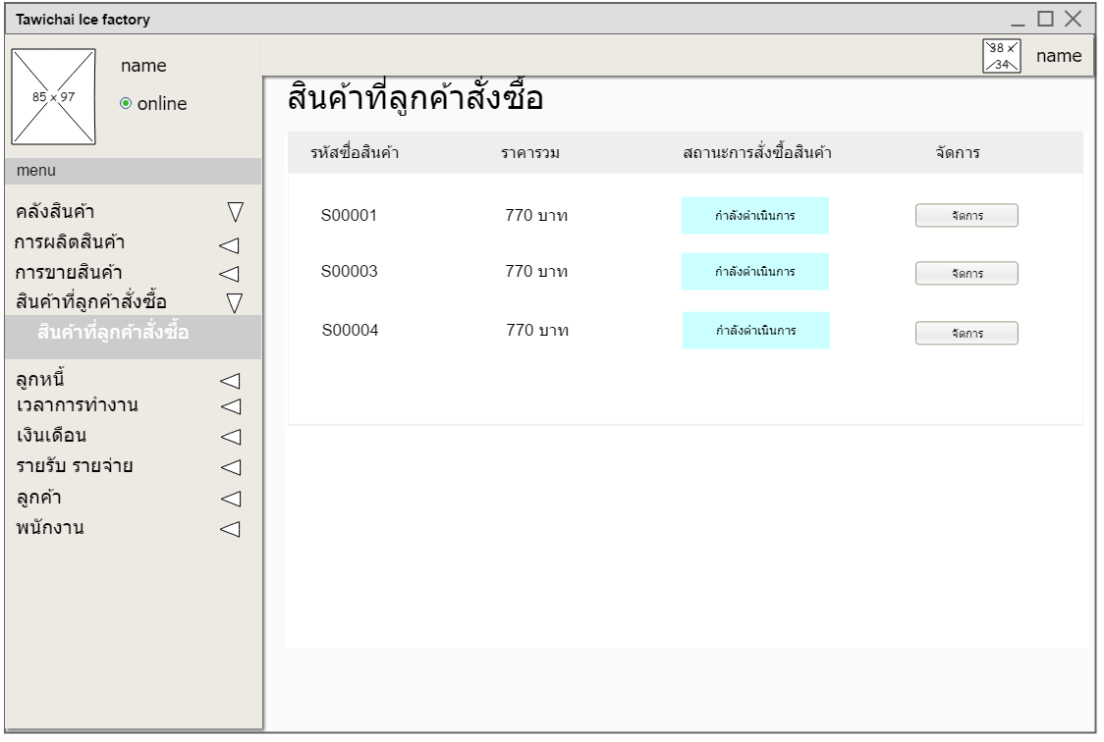

เป็นหน้าจอในการแสดงถึงรายการสินค้าที่ลูกค้าสั่งไปและอยู่ในสถานะใดในตอนนี้

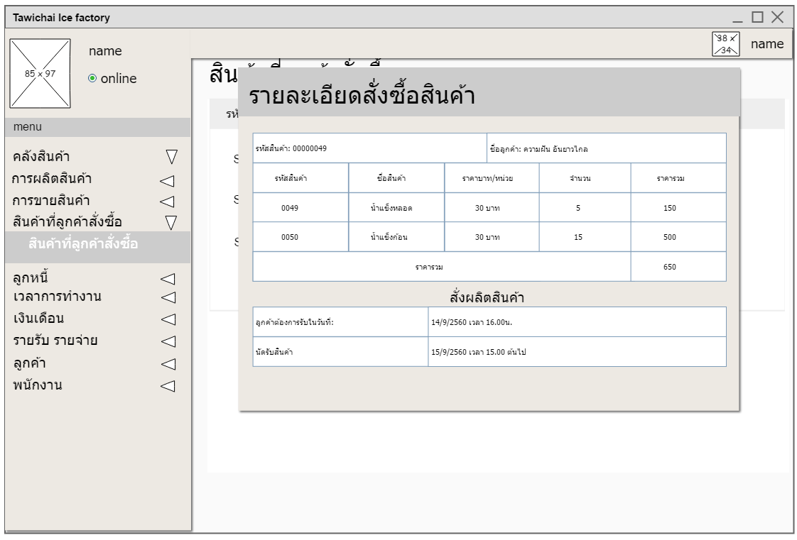

**ภาพที่ 3.99** หน้าจอแสดงรายละเอียดการสั่งสินค้า

เป็นหน้าจอในการแสดงถึงรายละเอียดการสั่งสินค้าของลูกค้าว่าในรายการนี้สั่งอะไรลงไปบ้างในราคาและจำนวนเท่าใด

**ภาพที่ 3.100** หน้าจอแสดงข้อมูลลูกหนี้ค้างชำระ

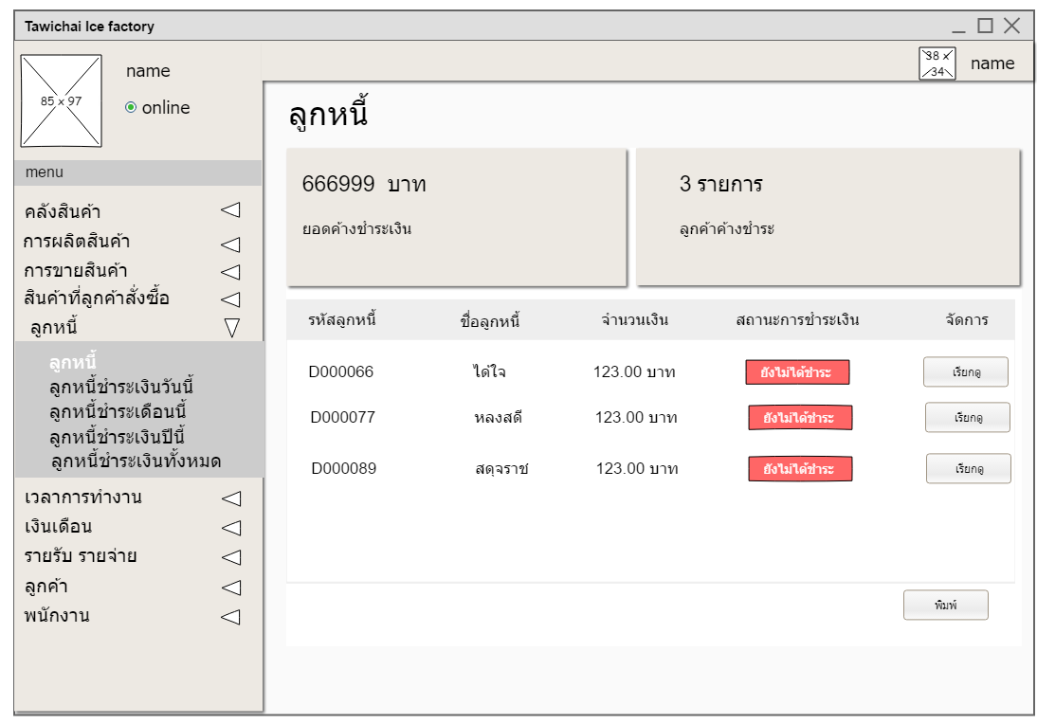

เป็นหน้าจอการแสดงถึงจำนวนและรายชื่อของลูกหนี้ที่ยังอยู่ในสถานะค้างชำระสินค้าที่เคยชำระเป็นเงินเชื่อไป

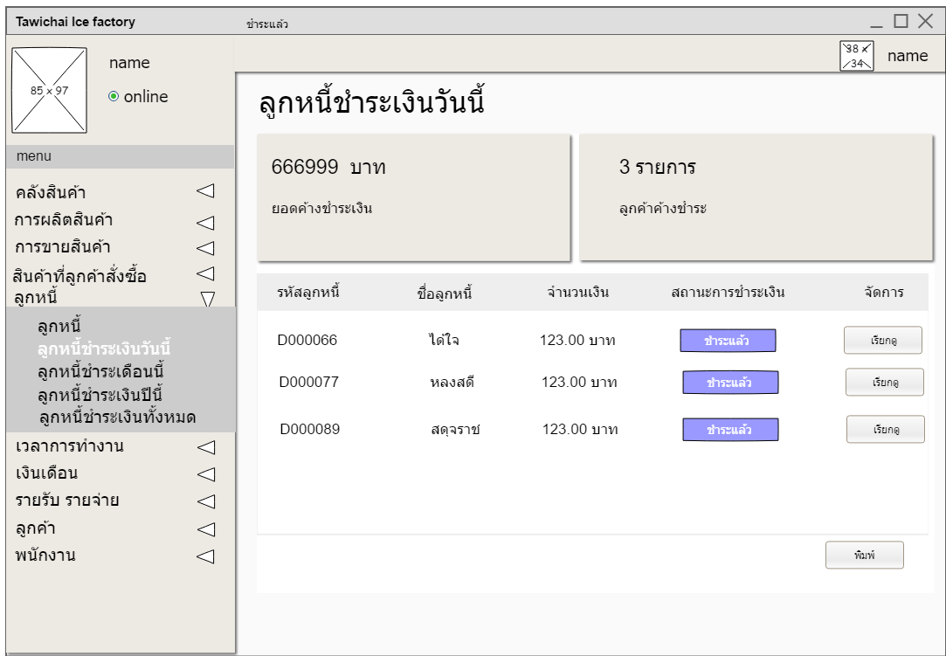

**ภาพที่ 3.101** หน้าจอแสดงข้อมูลลูกหนี้ที่ชำระในวันนี้

เป็นหน้าจอแสดงจำนวนและรายชื่อลูกหนี้ที่มาชำระหนี้ทั้งหมดในวันนี้

**ภาพที่ 3.102** หน้าจอแสดงข้อมูลลูกหนี้ที่ชำระในเดือนนี้

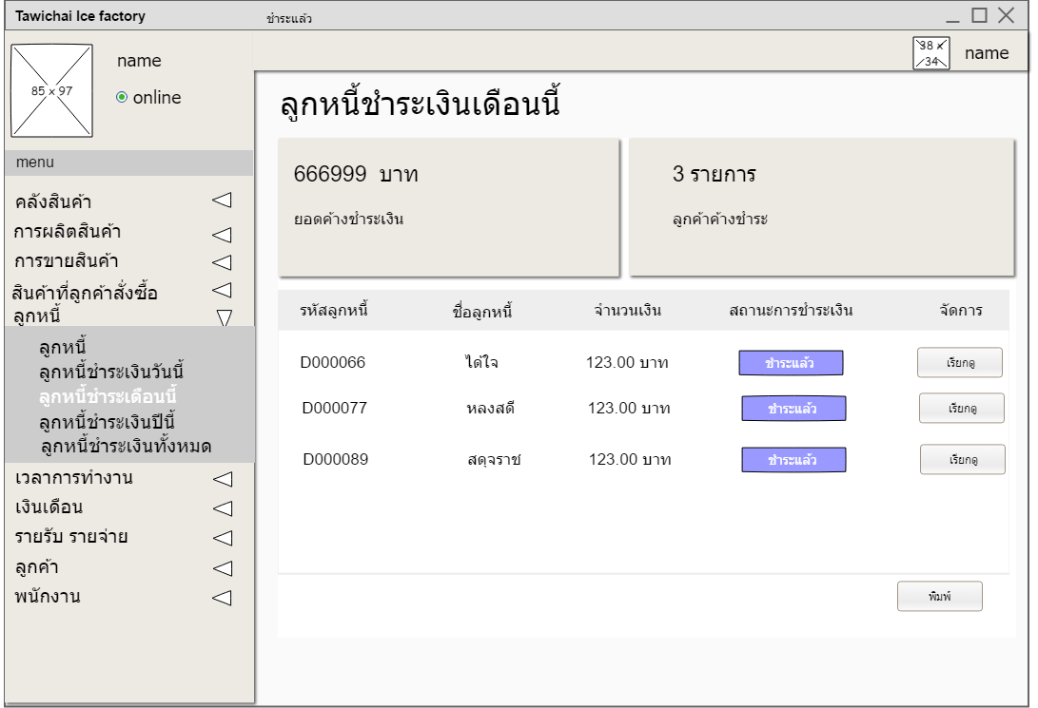

เป็นหน้าจอแสดงจำนวนและรายชื่อลูกหนี้ที่มาชำระหนี้ทั้งหมดในเดือนนี้

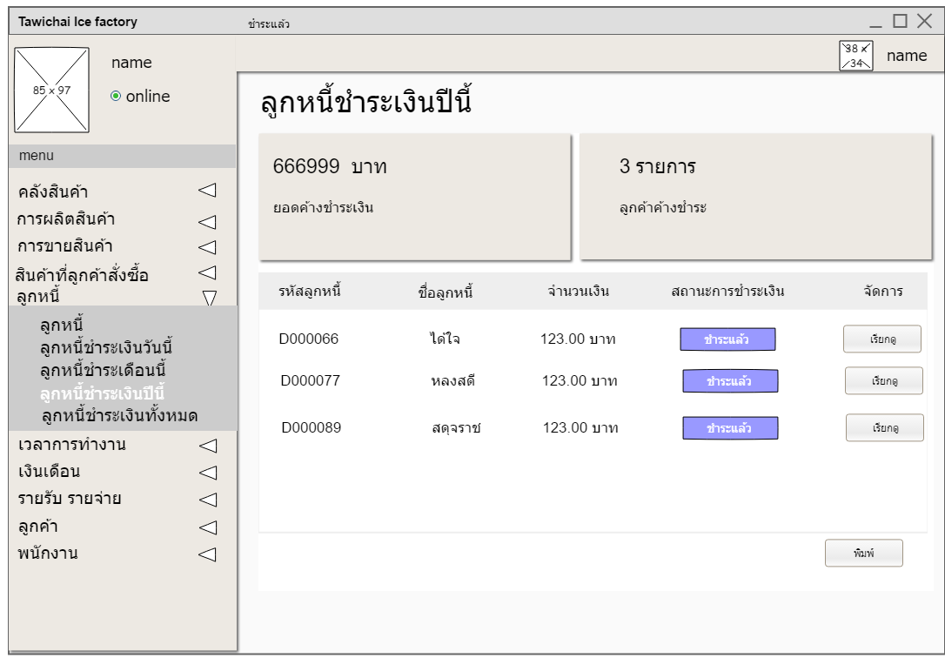

**ภาพที่ 3.103** หน้าจอแสดงข้อมูลลูกหนี้ที่ชำระในปีนี้

เป็นหน้าจอแสดงจำนวนและรายชื่อลูกหนี้ที่มาชำระหนี้ทั้งหมดในปีนี้

**ภาพที่ 3.104** หน้าจอแสดงข้อมูลลูกหนี้ที่ชำระหนี้แล้วทั้งหมด

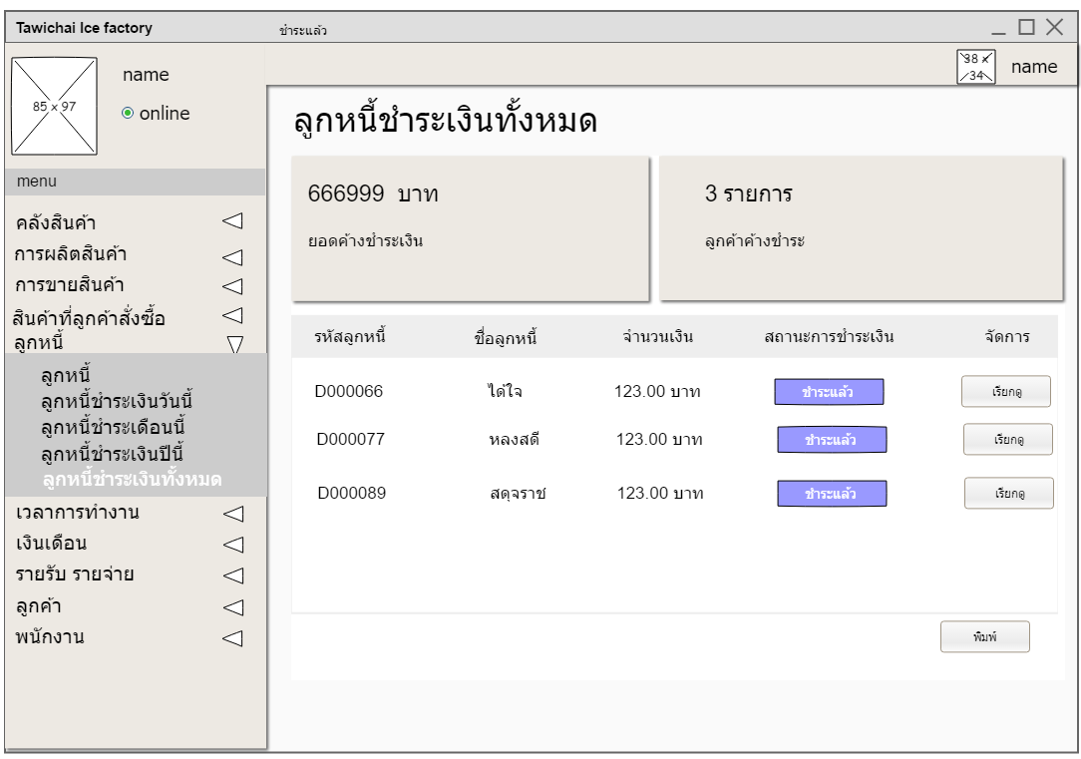

เป็นหน้าจอแสดงจำนวนและรายชื่อลูกหนี้ที่มาชำระหนี้แล้วทั้งหมด

**ภาพที่ 3.105** หน้าจอแสดงรายละเอียดการสั่งซื้อของลูกหนี้

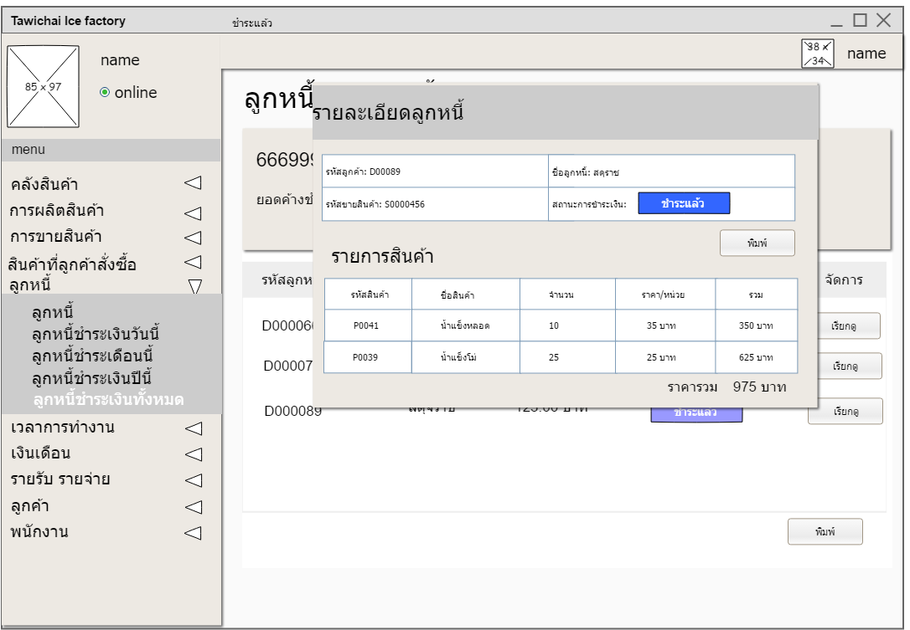

เป็นหน้าจอแสดงรายละเอียดการสั่งสินค้าของลูกหนี้ทั้งชำระและยังไม่ได้ได้ชำระโดยจะแสดงสถานะการชำระไว้ด้วย

**ภาพที่ 3.106** หน้าจอแสดงรายละเอียดการเข้างานของพนักงาน

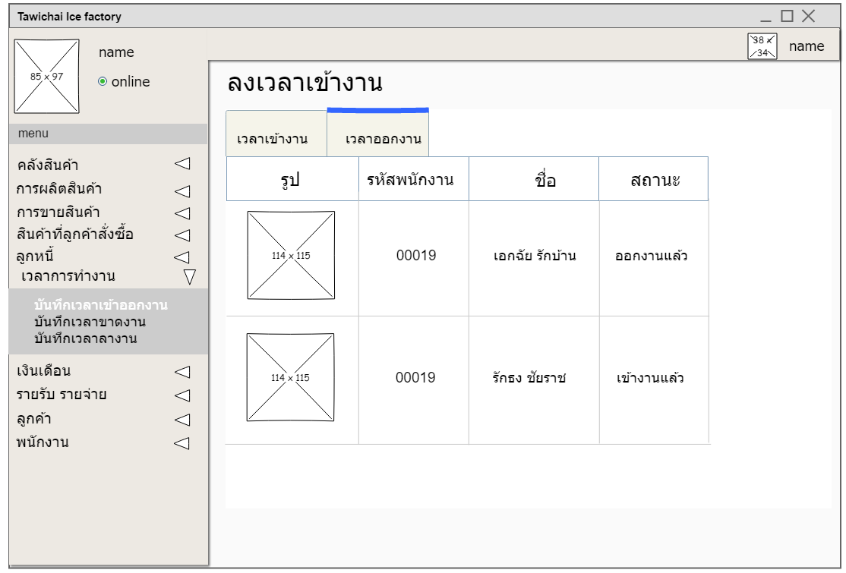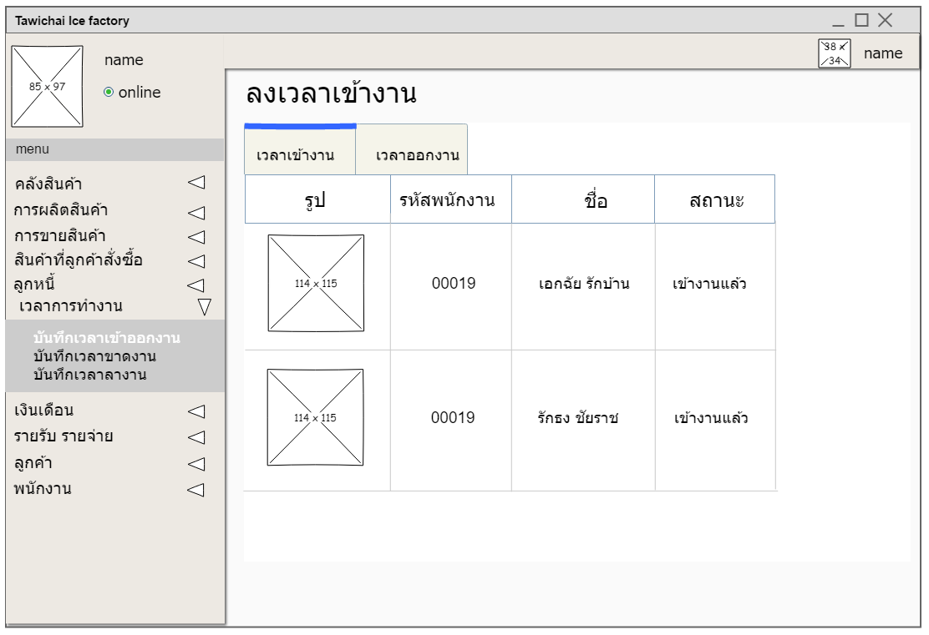

เป็นหน้าจอการแสดงผลพนักงานที่มาเข้างานในวันนี้และอยู่ในสถานะใดในตอนนี้

**ภาพที่ 3.107** หน้าจอแสดงรายละเอียดการออกงานของพนักงาน

เป็นหน้าจอการแสดงผลพนักงานที่ออกงานแล้วแล้วในวันนี้

**ภาพที่ 3.108** หน้าจอแสดงรายละเอียดการขาดงาน

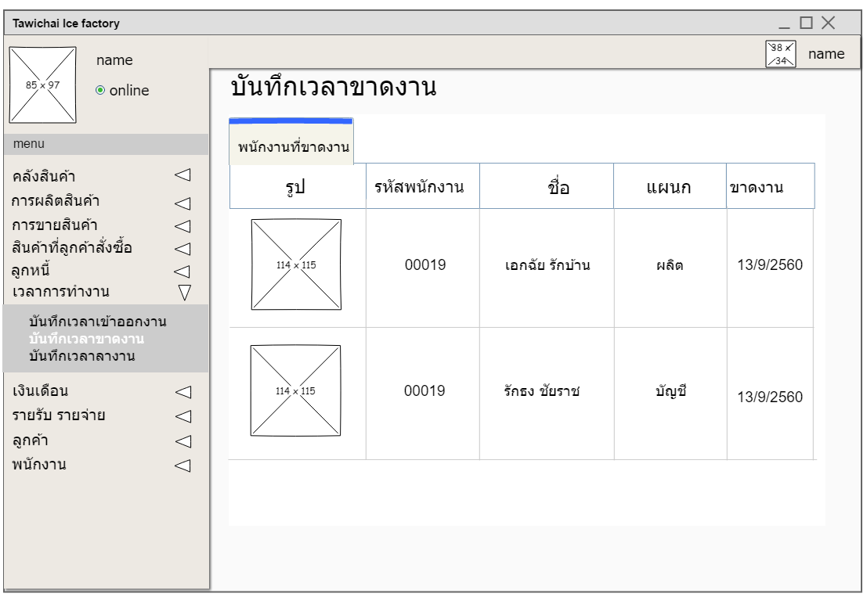

เป็นหน้าจอการแสดงรายชื่อพนักงานที่ขาดงานในวันนี้ออกมา

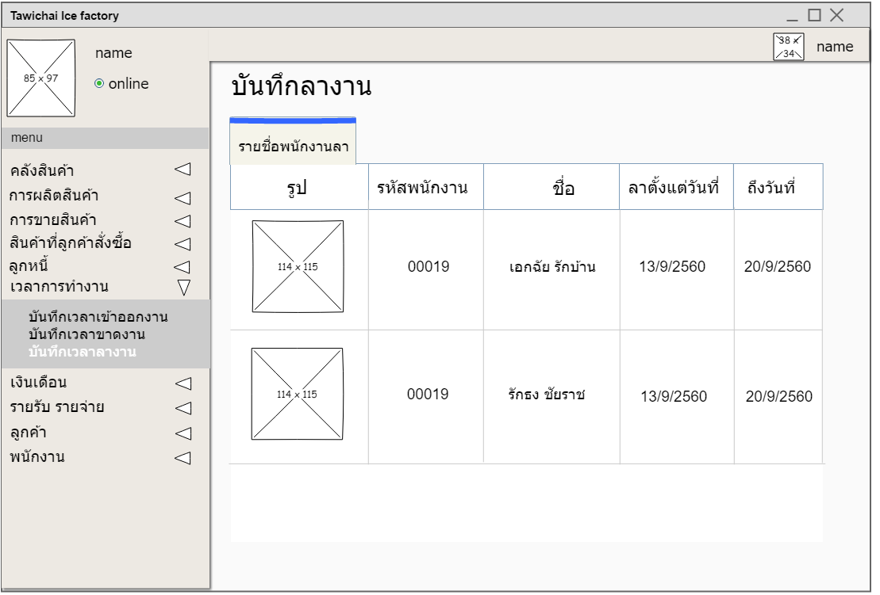

**ภาพที่ 3.109** หน้าจอแสดงรายละเอียดการลางานของพนักงาน

เป็นหน้าจอการแสดงรายชื่อพนักงานที่ขาดงานตั้งแต่ช่วงใดถึงช่วงใด

**ภาพที่ 3.110** หน้าจอแสดงรายชื่อพนักงานสำหรับการจ่ายเงินเดือน

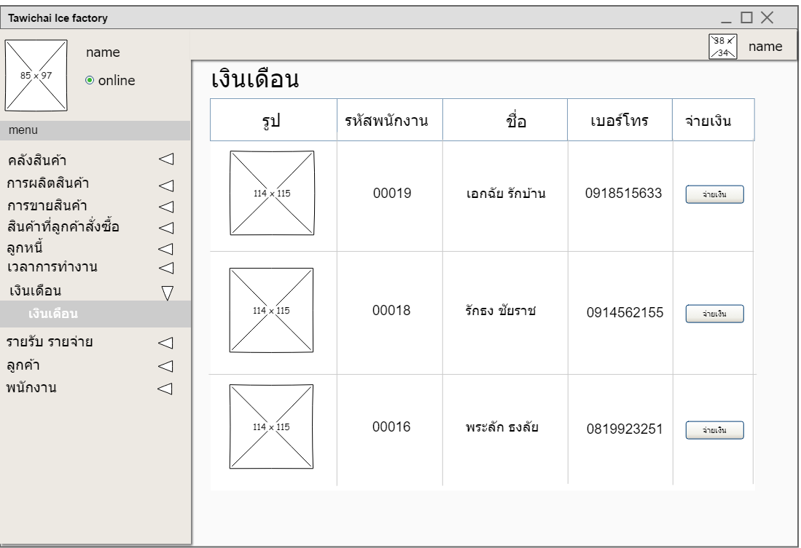

เป็นหน้าจอการแสดงรายชื่อพนักงานสำหรับจ่ายเงินเดือน

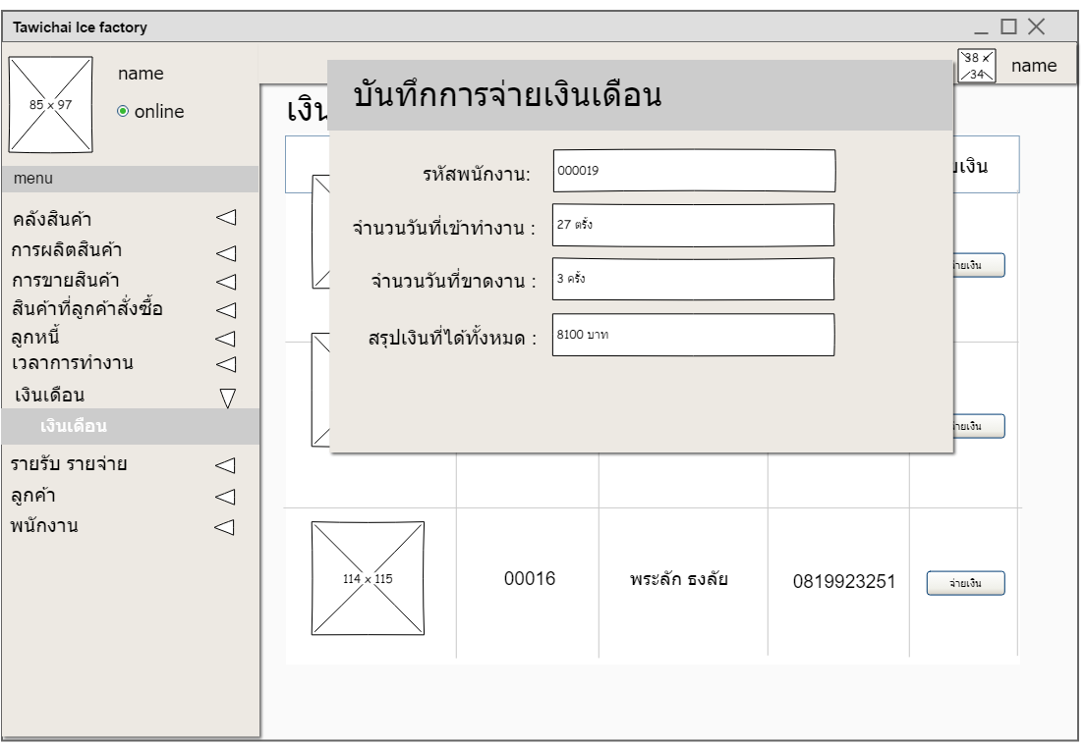

**ภาพที่ 3.111** หน้าจอแสดงเงินเดือนที่พนักงานแต่ละคนได้

โดยเมื่อคลิกคำว่าจ่ายเงินจะแสดงหน้าจอแสดงเงินเดือนในแต่ละเดือนของพนักงานแต่ละคนแต่ไม่สามารถกดจ่ายได้เพราะอยู่เป็นหน้าที่ของพนักงานบัญชี

**ภาพที่ 3.112** หน้าจอแสดงรายรับรายจ่ายวันนี้

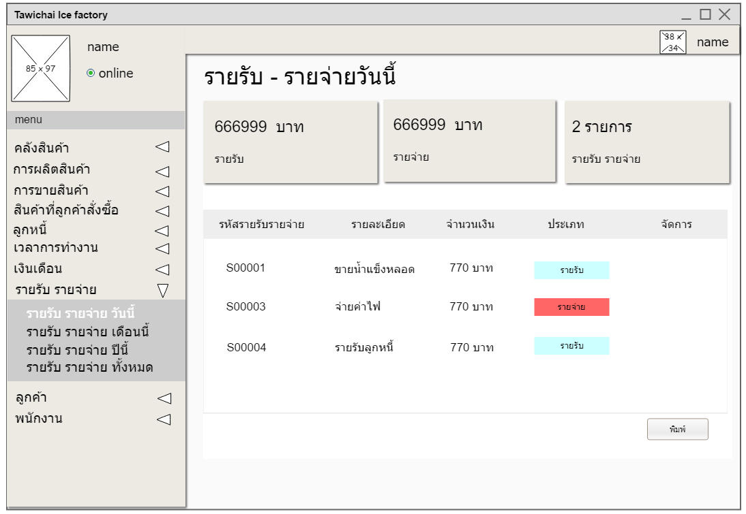

เป็นการแสดงข้อมูลรายรับรายจ่ายที่เกิดขึ้นในวันนี้

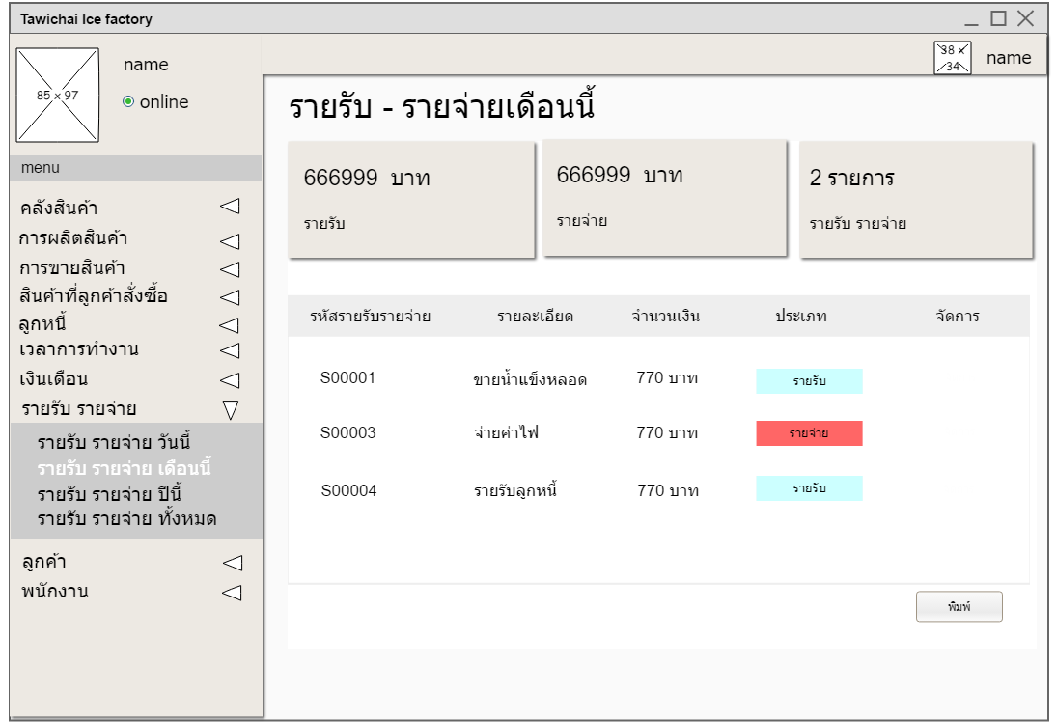

**ภาพที่ 3.113** หน้าจอแสดงรายรับรายจ่ายเดือนนี้

เป็นการแสดงข้อมูลรายรับรายจ่ายที่เกิดขึ้นในเดือนนี้

**ภาพที่ 3.114** หน้าจอแสดงรายรับรายจ่ายปีนี้

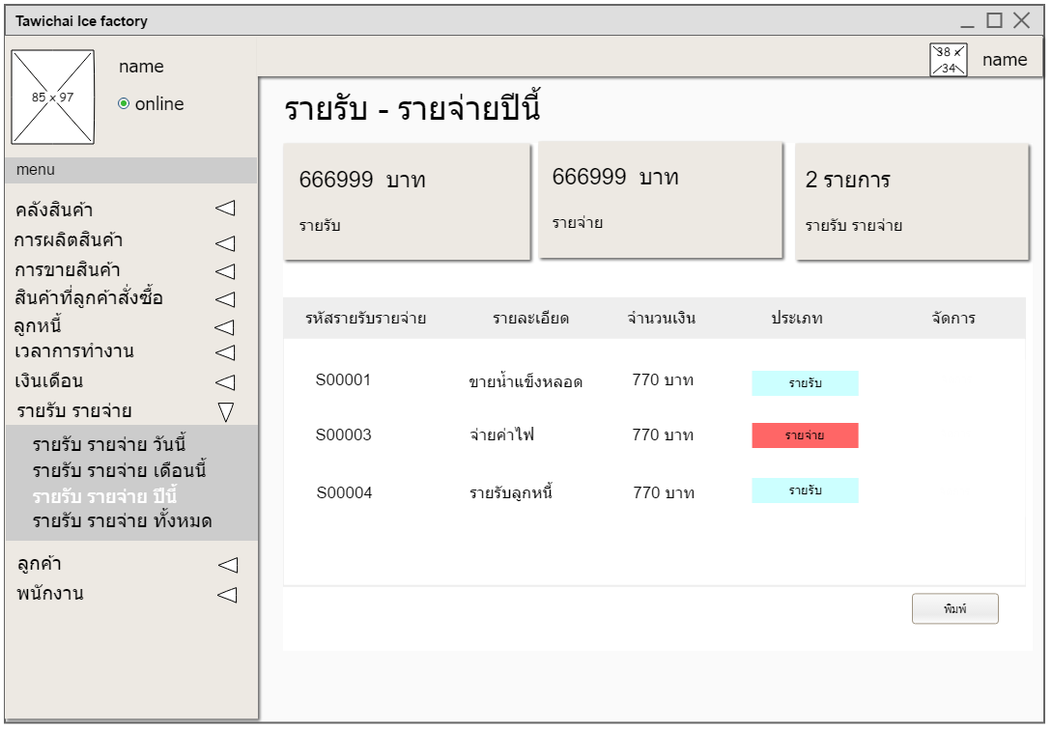

เป็นการแสดงข้อมูลรายรับรายจ่ายที่เกิดขึ้นในปีนี้

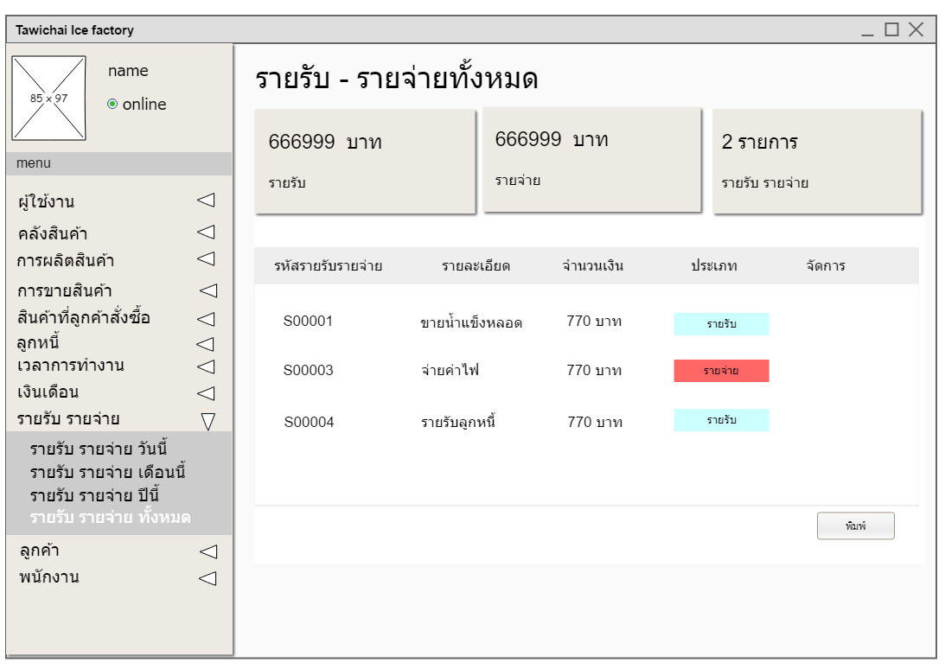

**ภาพที่ 3.115** หน้าจอแสดงรายรับรายจ่ายทั้งหมด

เป็นการแสดงข้อมูลรายรับรายจ่ายที่เกิดขึ้นทั้งหมดในรายการที่เกิดขึ้น

**ภาพที่ 3.116** หน้าจอแสดงข้อมูลและรายชื่อลูกค้าในระบบ

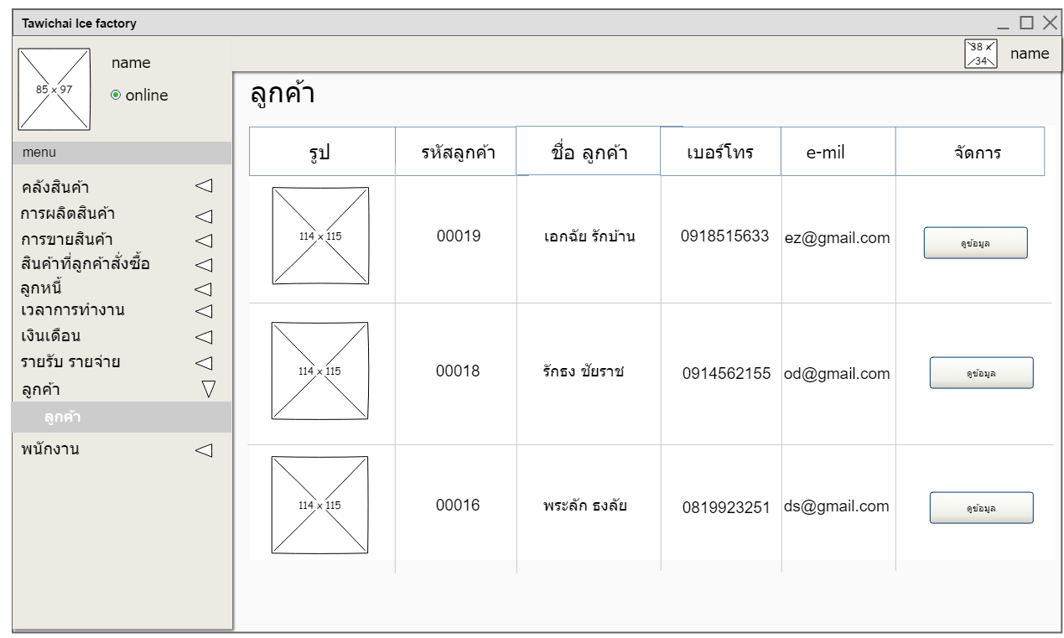

เมื่อกดเข้าหัวข้อลูกค้า จะเป็นการแสดงรายชื่อลูกค้าที่อยู่ในระบบออกมาโดยข้อมูลที่แสดงออกมาจะเป็นแบบคล่าวๆเท่านั้น

**ภาพที่ 3.117** หน้าจอแสดงรายละเอียดข้อมูลลูกค้า

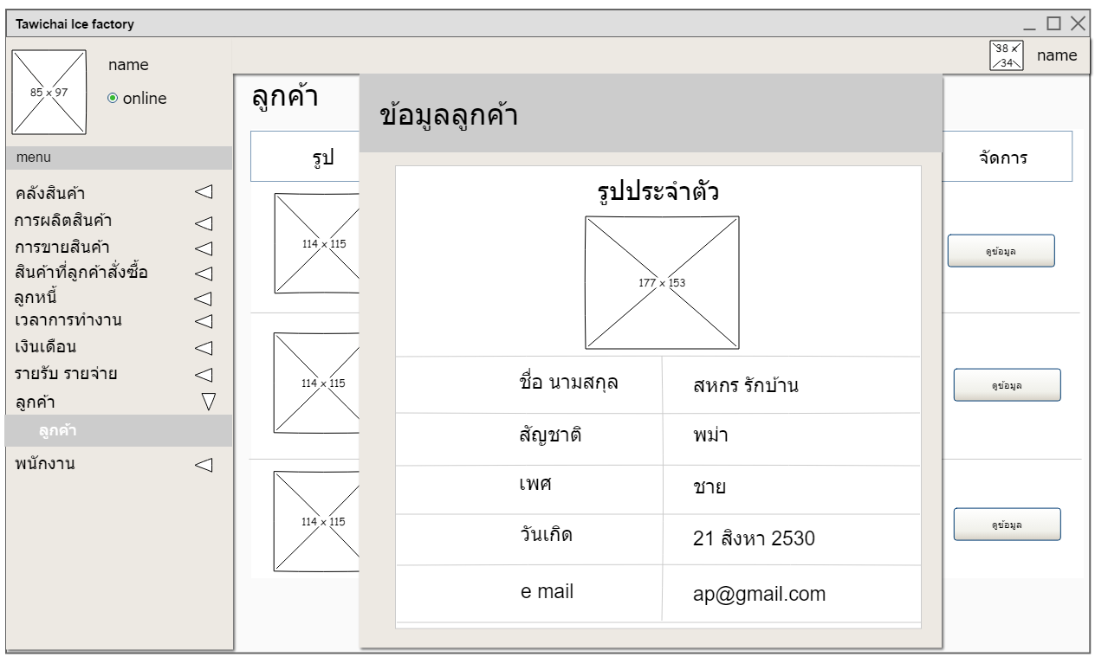

เมื่อกดเข้าหัวข้อดูข้อมูลจะเป็นการแสดงข้อมูลทั้งหมดของลูกค้าที่ถูกบันทึกไว้ออกมา

**ภาพที่ 3.118** หน้าจอแสดงรายละเอียดแผนกงาน

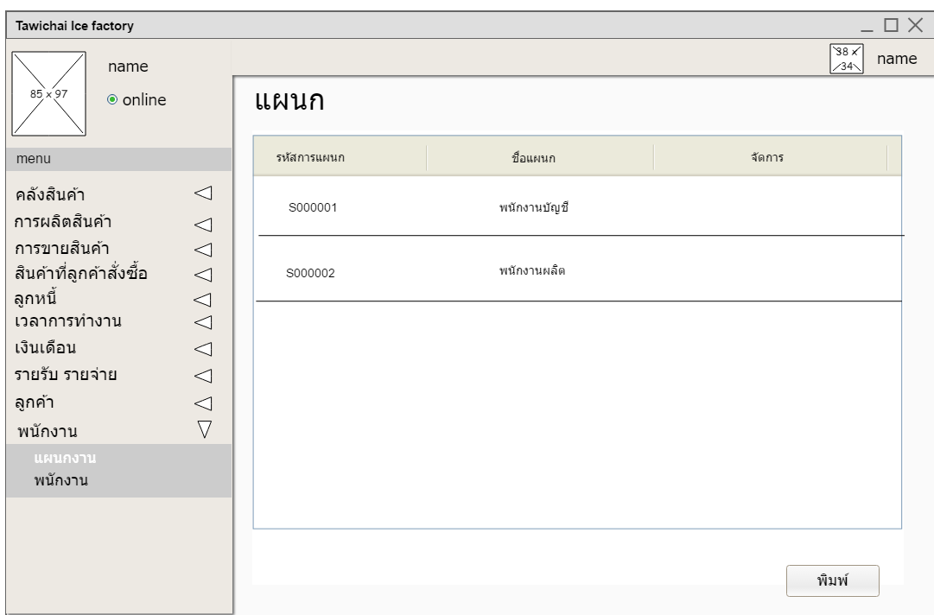

เมื่อกดเข้าหัวข้อแผนกงานจะเป็นการแสดงรายชื่อแผนกงานทั้งหมดที่ถูกบันทึกไว้ในระบบออกมา

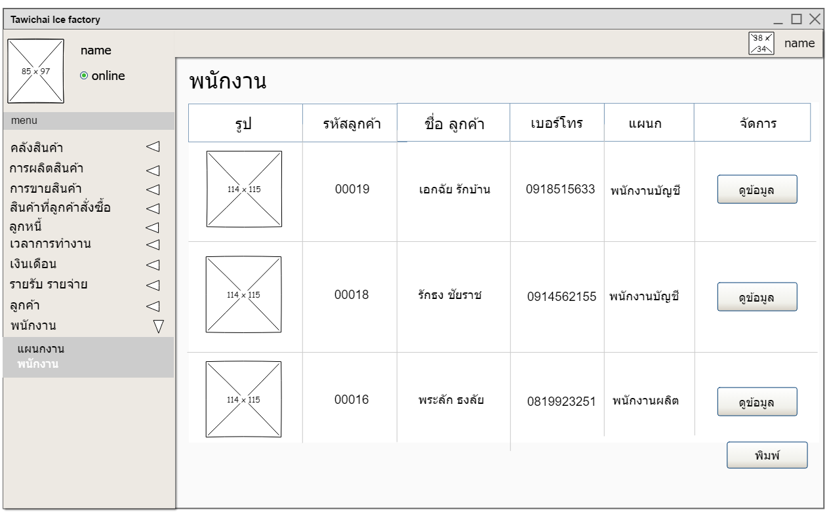

**ภาพที่ 3.119** หน้าจอแสดงรายชื่อพนักงานทั้งหมดในระบบออกมา

เมื่อกดเข้าหัวข้อพนักงานจะเป็นการแสดงรายชื่อและข้อมูลคล่าวๆของพนักงานในระบบออกมาให้ดูโดยจะแสดงข้อมูลทั้งหมดโดยคลิกที่ดูข้อมูล

**ภาพที่ 3.120** หน้าจอแสดงข้อมูลพนักงานทั้งหมด

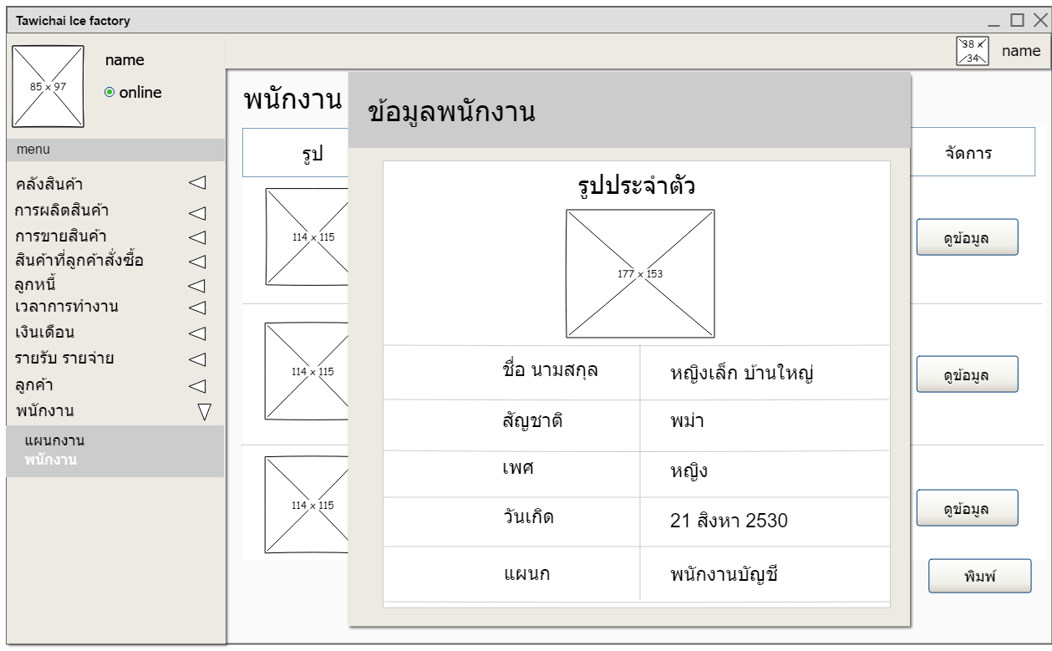

เมื่อกดเข้าดูข้อมูลจะเป็นการแสดงรายละเอียดและข้อมูลส่วนตัวของพนักงานทั้งหมดที่บันทึกไว้ในระบบออกมา

3.8.8 หน้าเว็ปไซต์สำหรับลูกค้าสมาชิกและลูกค้าทั่วไป

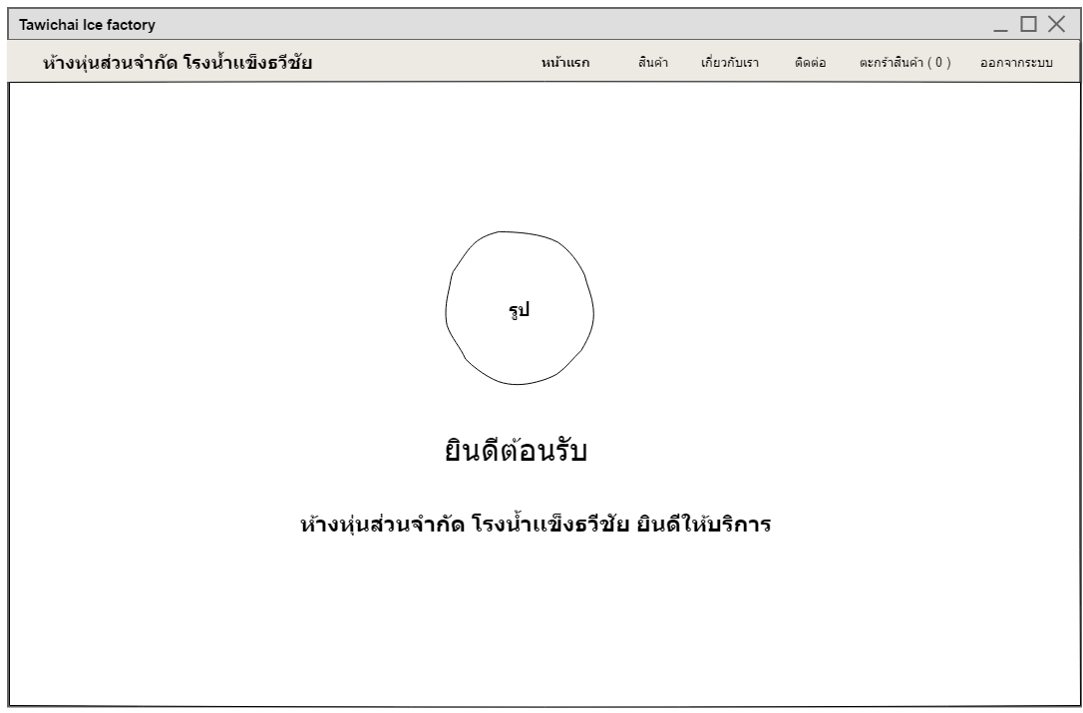

**ภาพที่ 3.121** หน้าจอโฮมเพจหลักของเว็ปไซต์

หน้าโฮมเพจจะมีข้อความต้อนรับพร้อมรูปโรงน้ำงานผลิตน้ำแข็งประกอบเป็นพื้นหลัง

**ภาพที่ 3.122** หน้าจอเลือกสินค้า

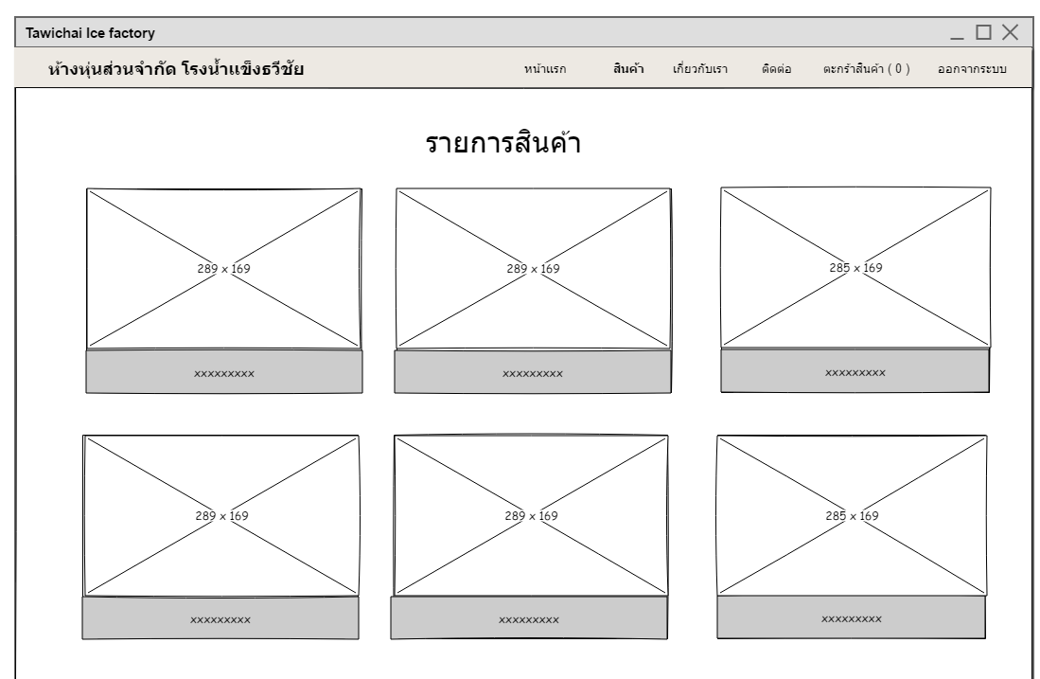

หลังจากที่ลูกค้าเลื่อนมาหน้าเพจถัดไปจะเป็นรายการสินค้าเมื่อทำการคลิกไปที่รูปสินค้าจะเป็นการเพิ่มสินค้าลงในตระกร้าสินค้าทันที

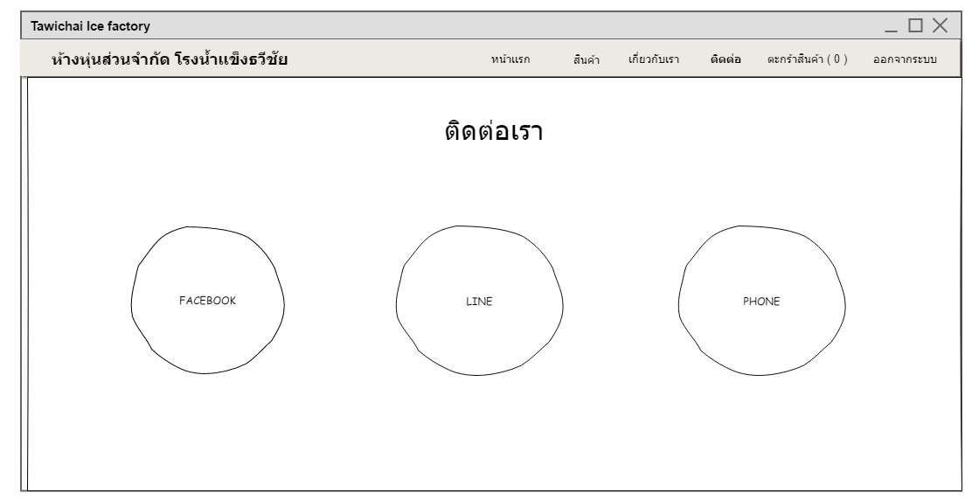

**ภาพที่ 3.123** หน้าจอติดต่อเรา

หากเลื่อนไปหน้าถัดไปจะเป็นหมวดหมู่การเสนอช่องทางการติดต่อกับทางโรงงานได้หลายช่องทางเช่น Facebook , Line หรือ เบอร์โทรศัพท์เป็นต้น

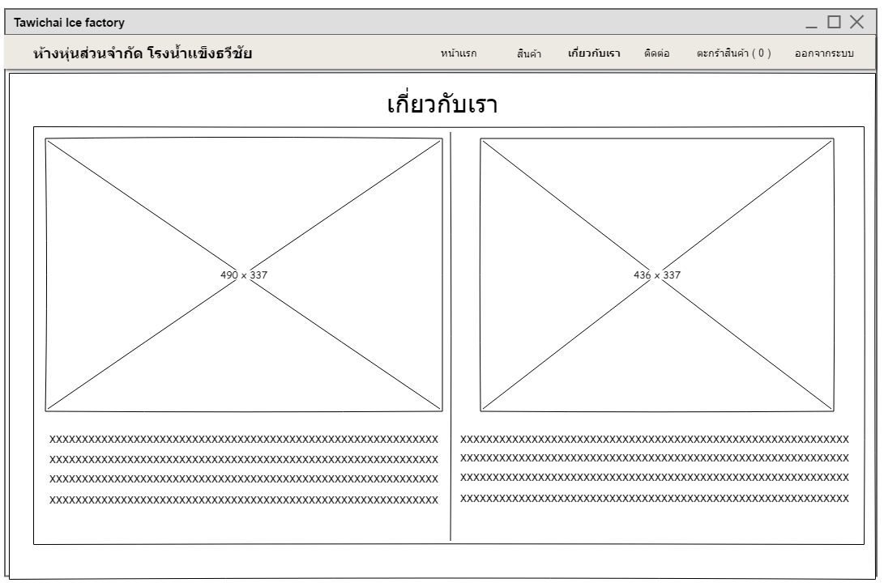**ภาพที่ 3.124** หน้าจอเกี่ยวกับเรา

หากเลื่อนมายังเพจถัดไปจะเป็นหน้าที่เขียนอธิบายเกี่ยวกับห้างหุ้นส่วนจำกัดทวีชัวยตั้งแต่ประวัติและรูปแบบการทำงานของโรงงาน

3.8.9 หน้าเว็ปไซต์สำหรับลูกค้าสมาชิก

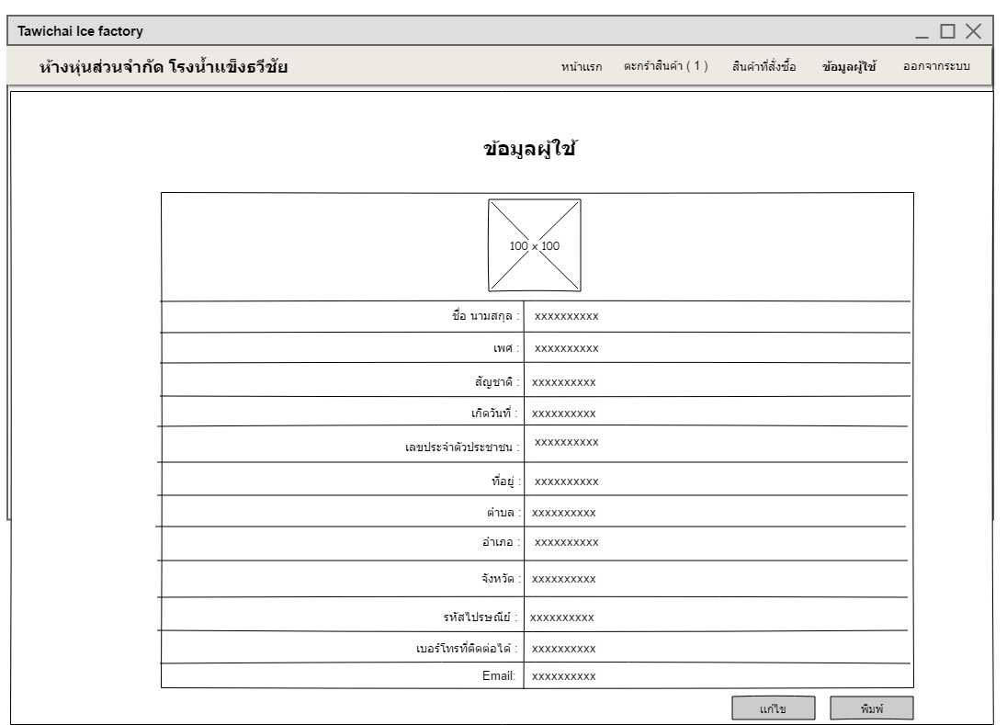

**ภาพที่ 3.125** หน้าแสดงข้อมูลผู้ใช้

เป็นลูกค้าสมาชิกจะสามารถล็อคอินเข้ามาและสามารถเข้าสู่หน้านี้ได้ โดยจะเป็นหน้าที่เขียนประวัติของลูกค้าเอาไว้ ตามที่บันทึกไว้ในตอนแรก

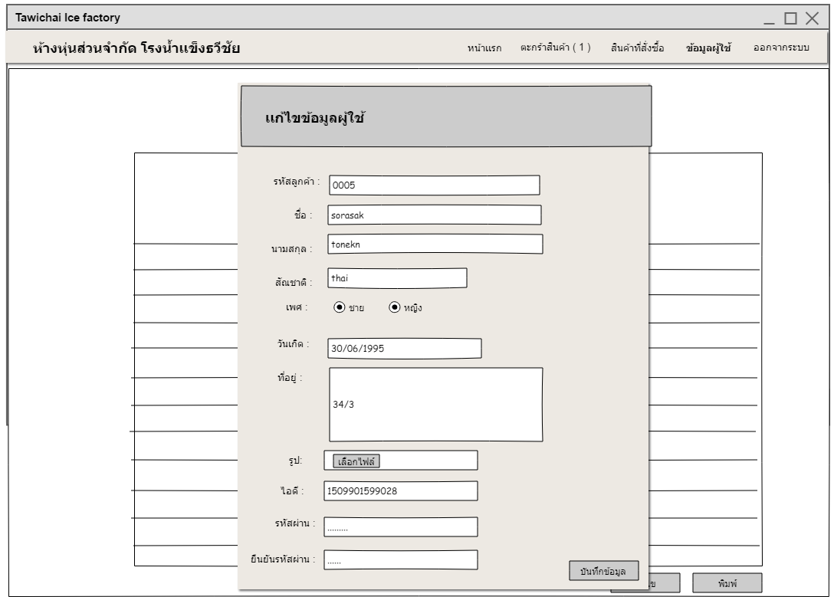

**ภาพที่ 3.126** หน้าแก้ไขข้อมูลของผู้ใช้

เมื่อคลิกแก้ไขจะเป็นการแสดงหน้าจอแสดงข้อมูลของผู้ใช้ที่ถูกเขียนลงไปแล้วให้กลับมาแก้ไขได้หากมีการบันทึกผิดพลาด

**ภาพที่ 3.127** หน้าหน้าตะกร้าสินค้า

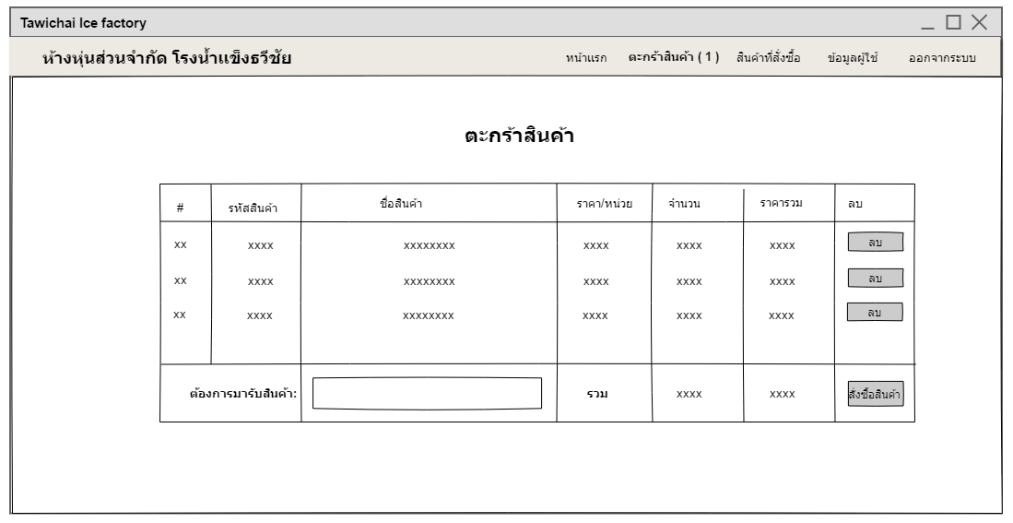

หน้าตะกร้าสินค้าจะเพิ่มหรือจะแสดงก็ต่อเมื่อมีการล็อคอินด้วยรหัสของลูกค้าสมาชิกและคลิกรูปสินค้าที่ต้องการในหน้าเว็ปเพจตอนแรก แล้วสินค้าจะถูกส่งมายังหน้านี้ทันทีโดยจะทำการคำนวณราคาให้เรียบร้อยด้วยหลังจากเลือกซื้อเรียบร้อยแล้วให้กดสั่งซื้อสินค้าได้

**ภาพที่ 3.128** รายการสั่งซื้อ

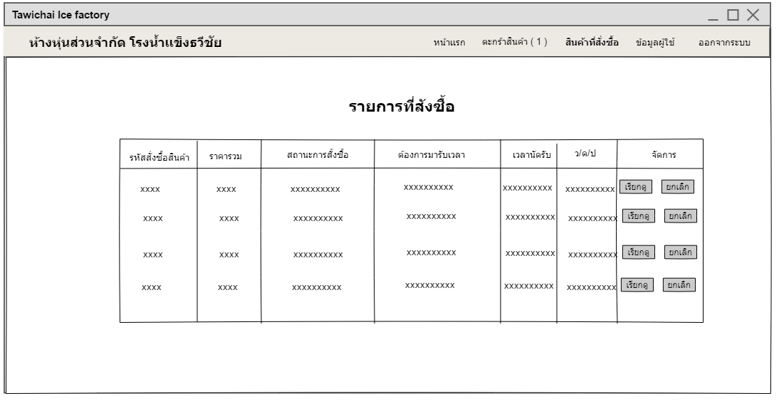

หลังจากที่กดสั่งซื้อสินค้าแล้วจะเป็นหน้ารายการสรุปผลของสินค้าที่สั่งไปโดยในตอนนี้ยังสามารถกดยกเลิกได้อยู่หากมีสินค้าที่ไม่ต้องการ

**ภาพที่ 3.129** หน้ายกเลิกการสั่งซื้อ

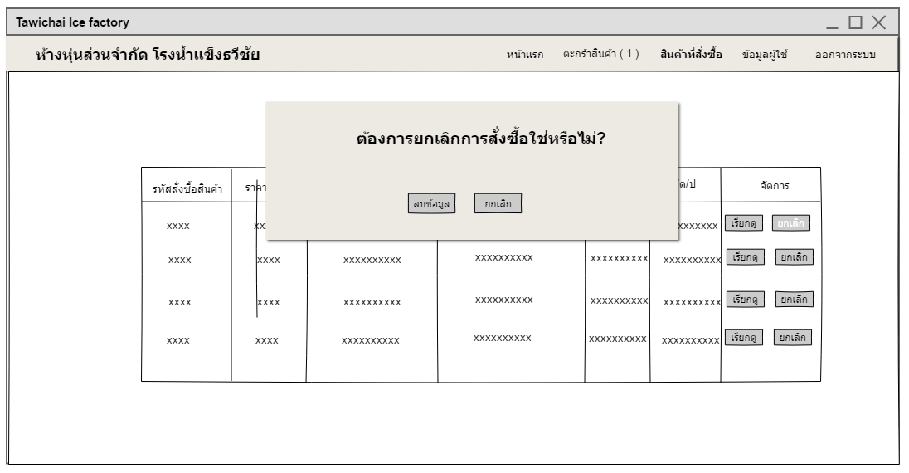

หากมีรายการสินค้าที่ไม่ต้องการหรือสั่งผิดสามารถกดยกเลิกการสั่งสินค้าได้หากไม่ต้องการสินค้านี้แล้วแต่จะไม่สามารถยกเลิกได้หากสินค้าทางโรงงานเตรียมให้เสร็จแล้ว

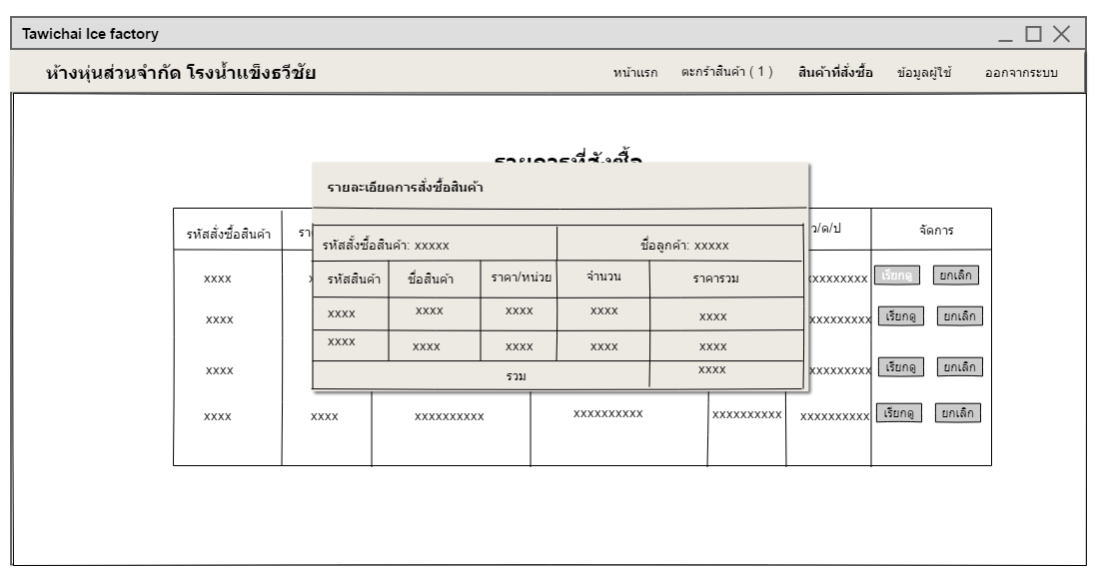

**ภาพที่ 3.130** เรียกดูรายการสั่งซื้อสินค้า

หากคลิกที่เลือกดูสินค้าจะเป็นการแสดงรายละเอียดการสั่งซื้อสินค้าในแต่ละรายการที่เคยสั่งไปและจะสรุปราคารวมของแต่ละรายการนั้นๆไว้อีกด้วย